**Trường đại học sư phạm kỹ thuật TP.HCM**

**Khoa Công Nghệ Thông Tin**



**BÁO CÁO CUỐI KỲ**

**GVHD: ThS. Lê Thị Minh Châu**

**MÔN HỌC: XỬ LÝ DỮ LIỆU LỚN**

**Nhóm sinh viên thực hiện:**

**Lê Chánh Thành Tín 21110930**

**Nguyễn Thi Phú 21110600**

**Bùi Quang Thiện 21110656**

**Lê Hoàng Phúc 21110601**

***Tp. Hồ Chí Minh, tháng 12 năm 202***

# BẢNG PHÂN CÔNG

|  |  |  |  |  |
| --- | --- | --- | --- | --- |
| **STT** | **Tên thành viên** | **Phần trong báo cáo** | **Nhiệm vụ cụ thể** | **Ghi chú** |
| 1 | Nguyễn Thi Phú | - Chương 1: Giới thiệu về Big Data. - Chương 2: Chạy demo Spark với ngôn ngữ Python bài 47, 48, 49, 50.  - Chương 3: Thực hiện bài đồ án 2: Tiền xử lý dữ liệu, xây dựng mô hình, huấn luyện mô hình, cải thiện mô hình. | - Trình bày phần giới thiệu và tổng quan về Apache Spark.  - Chạy demo các bài tập.  - Chạy demo chương trình dự đoán thu nhập của một cá nhân. | Đảm bảo đầy đủ thông tin về tìm hiểu về Big Data.  Phần demo mô tả rõ ràng các bước và chụp lại kết quả sau khi chạy. |
| 2 | Lê Hoàng Phúc | - Chương 1: Giới thiệu về Apache Hadoop.  - Chương 2: Chạy demo Spark với ngôn ngữ Java bài 42, 43, 44, 45, 47.  - Chương 3: Thực hiện bài đồ án 2: Đánh giá mô hình. | - Trình bày phần giới thiệu và tổng quan về Apache Hadoop.  - Chạy demo các bài tập.  - Chạy demo chương trình dự đoán thu nhập của một cá nhân. | Đảm bảo đầy đủ thông tin về tìm hiểu về Apache Hadoop.  Phần demo và đồ án cần mô tả rõ các bước và chụp kết quả chạy thành công làm minh chứng. |
| 3 | Lê Chánh Thành Tín | - Chương 1: Giới thiệu về Apache Spark  - Chương 2: Chạy demo Spark với ngôn ngữ Python từ bài 30 đến bài 37.  - Tổng hợp và chỉnh sửa báo cáo. | - Trình bày phần giới thiệu và tổng quan về Apache Spark.  - Chạy demo các bài tập. | Đảm bảo đầy đủ thông tin về tìm hiểu về Apache Spark.  Phần demo cần mô tả rõ các bước và chụp kết quả chạy thành công làm minh chứng. |
| 4 | Bùi Quang Thiện | - Chương 2: Chạy demo Spark với ngôn ngữ Java bài 38, 39, 40, 41, 46.  - Chương 3: Thực hiện bài đồ án 1 | - Chạy demo các bài tập.  - Chạy demo chương trình StudentScore. | Phần demo và đồ án cần mô tả rõ các bước và chụp kết quả chạy thành công làm minh chứng. |

# LỜI CẢM ƠN

Để hoàn thành tốt đề tài này, chúng em xin gửi lời cảm ơn chân thành đến các quý thầy cô trong khoa Công Nghệ Thông Tin đã luôn tận tình truyền đạt những kiến thức, kỹ năng bổ ích trong suốt quá trình học tập. Bên cạnh đó, chúng em xin cảm ơn trường Đại học Sư phạm Kỹ thuật TP.HCM đã tạo điều kiện về cơ sở vật chất cũng như các điều kiện cần thiết khác giúp chúng em có môi trường học tập và thực hiện đề tài một cách thuận lợi nhất.

Qua những buổi học với cô, chúng em không chỉ được tiếp cận với những khái niệm quan trọng về Xử lý dữ liệu lớn mà còn được hướng dẫn cách áp dụng những kiến thức ấy vào thực tiễn một cách hiệu quả. Những bài giảng sinh động, dễ hiểu cùng các ví dụ thực tế mà cô chia sẻ đã giúp chúng em hiểu rõ hơn về tầm quan trọng của dữ liệu lớn trong lĩnh vực công nghệ thông tin cũng như trong cuộc sống hàng ngày.

Chúng em rất trân trọng sự kiên nhẫn và nhiệt huyết của cô trong việc hỗ trợ từng thành viên của nhóm chúng em, đặc biệt là khi cô luôn sẵn lòng giải đáp mọi thắc mắc và cung cấp những hướng dẫn cụ thể trong các bài tập và dự án. Nhờ sự giúp đỡ và động viên của cô, chúng em đã học hỏi được rất nhiều và tự tin hơn khi làm việc với các công cụ và kỹ thuật xử lý dữ liệu lớn.

Không chỉ giúp chúng em nắm vững lý thuyết, cô còn truyền cho chúng em tinh thần học hỏi không ngừng và cách tiếp cận vấn đề một cách khoa học. Điều này chắc chắn sẽ là hành trang quý giá cho nhóm chúng em trong các dự án tương lai cũng như trên con đường nghề nghiệp sau này.

Một lần nữa, chúng em xin gửi đến cô lời cảm ơn sâu sắc nhất. Chúng em rất mong có thêm cơ hội được học hỏi và nhận được sự hỗ trợ từ cô trong các môn học hoặc dự án sắp tới. Kính chúc cô luôn mạnh khỏe, hạnh phúc, và đạt nhiều thành công trong sự nghiệp giảng dạy.

*Tp. Hồ Chí Minh, ngày 23 tháng 12 năm 2024*

**Nhóm Sinh viên thực hiện**

# MỤC LỤC

BẢNG PHÂN CÔNG 1

LỜI CẢM ƠN 3

MỤC LỤC 4

CHƯƠNG 1: LÝ THUYẾT 6

1.1. Giới thiệu về Big Data 6

1.1.1. Khái niệm về Big Data 6

1.1.2. Ba đặc trưng của Big Data 6

1.1.3. Phân loại Big Data 6

1.1.4. Vai trò của Big Data 7

1.2. Giới thiệu về Apache Hadoop 8

1.2.1 Khái niệm về Apache Hadoop 8

1.2.2 Chức năng của Apache Hadoop 8

1.2.3 Kiến trúc của Apache Hadoop 9

1.2.4. Cách hoạt động của Apache Hadoop 11

1.2.5 Lợi ích khi sử dụng Apache Hadoop 12

1.3 Giới thiệu về Apache Spark 12

1.3.1. Khái niệm về Apache Spark 12

1.3.2 Các thành phần của Apache Spark 12

1.3.3 Điểm nổi bật của Apache Spark 15

1.3.4 Kiến trúc của Apache Spark 16

CHƯƠNG 2: BÀI TẬP 18

Bài tập 30 18

Bài tập 31 20

Bài tập 32 24

Bài tập 33 27

Bài tập 34 31

Bài tập 35 33

Bài tập 36 35

Bài tập 37 38

Bài tập 38 40

Bài tập 39 45

Bài tập 40 49

Bài tập 41 53

Bài tập 42 59

Bài tập 43 64

Bài tập 44 75

Bài tập 45 83

Bài tập 46 92

Bài tập 47 99

Bài tập 48 101

Bài tập 49 105

Bài tập 50 109

CHƯƠNG 3: ĐỒ ÁN 115

3.1 Đồ án 1 115

3.2 Đồ án 2 131

TÀI LIỆU THAM KHẢO 148

# CHƯƠNG 1: LÝ THUYẾT

## 1.1. Giới thiệu về Big Data

### 1.1.1. Khái niệm về Big Data

Big Data là một thuật ngữ chỉ về các tập dữ liệu có khối lượng khổng lồ, phức tạp và tốc độ thay đổi nhanh chóng, đến mức không thể quản lý, lưu trữ và xử lý được bằng các phương pháp xử lý dữ liệu truyền thống.

Các doanh nghiệp ngày nay có thể sử dụng lượng dữ liệu khổng lồ này để tiến hành phân tích, chuyển hóa thành thông tin hữu ích để giải quyết các vấn đề liên quan.

### 1.1.2. Ba đặc trưng của Big Data

Big Data được cấu thành từ 3 yếu tố chính, thường được tóm tắt là “3V”: lượng dữ liệu lớn (volume), tốc độ xử lý nhanh (velocity) và tính đa dạng, linh hoạt (variety).

* Volume - Khối lượng lưu trữ dữ liệu lớn: Volume đề cập đến một khối lượng lớn dữ liệu được thu thập từ nhiều nguồn khác nhau: từ các thiết bị thông minh, IoT, video, hình ảnh, âm thanh, các giao dịch kinh doanh, các phương tiện thông tin đại chúng, truyền thông xã hội… Trước đây thì việc lưu trữ một lượng dữ liệu lớn như vậy thường rất khó khăn, nhưng hiện nay đã xuất hiện nhiều nền tảng công nghệ hiện đại, đã giúp cho việc lưu trữ trở nên dễ dàng và ít tốt kém hơn.
* Velocity - Khả năng xử lý dữ liệu nhanh: Với sự phát triển của IoT, tốc độ truyền dữ liệu vào các doanh nghiệp vô cùng nhanh chóng đòi hỏi các doanh nghiệp phải có biện pháp  xử lý kịp thời.
* Variety - Tính đa dạng: Data có thể tồn tại đa dạng, phong phú ở mọi hình thức có câu trúc hay không có cấu trúc: không chỉ bao gồm các bài đăng trên mạng xã hội, Big Data còn bao gồm dữ liệu từ email, máy tính, thiết bị di động, các giao dịch, hình ảnh, video, âm thanh,...

### 1.1.3. Phân loại Big Data

Phân loại dữ liệu trên khía cạnh cấu trúc dữ liệu, ta có thể chia Big Data bao gồm 3 loại chính như sau: Dữ liệu có cấu trúc, Dữ liệu bán cấu trúc, và Dữ liệu phi cấu trúc.

|  |  |  |  |
| --- | --- | --- | --- |
|  | **Dữ liệu có cấu trúc** | **Dữ liệu bán cấu trúc** | **Dữ liệu phi cấu trúc** |
| Đặc điểm | - Loại dữ liệu này dễ dàng quản lý và tìm kiếm nhờ định dạng cố định. Chúng được lưu trữ và xử lý bằng công cụ như MySQL, Oracle, SQL Server. | Đây là loại dữ liệu có một số cấu trúc nhưng không tuân theo định dạng cố định.  Dữ liệu này cần phải được sử dụng bằng các công cụ truyền thông sau khi xử lý sơ bộ. | Loại dữ liệu này không có định dạng cố định, khó xử lý bằng công cụ truyền thống. Chúng chiếm phần lớn dung lượng Big Data. |
| Ví dụ | Thông tin của khách hàng, lịch sử, dữ liệu giao dịch, dữ liệu tài chính. | HTML, XML, JSON. | Email, tin nhắn, hình ảnh, video, âm thanh, dữ liệu cảm biến, nhật ký. |

Ngoài ra còn có thể phân loại Big Data theo các loại khác như: Dữ liệu không gian địa lý, Dữ liệu ghi nhật ký máy, Dữ liệu nguồn mở,....

### 1.1.4. Vai trò của Big Data

Trong thời đại kỷ nguyên số như hiện nay, việc phân tích dữ liệu lớn là công việc cần thiết với các doanh nghiệp để có thể nắm bắt kịp thời xu hướng, xử lý vấn đề và tăng tính cạnh tranh. Một số vai trò của việc phân tích Big Data trong doanh nghiệp bao gồm:

* Hiểu rõ khách hàng mục tiêu: Dữ liệu Big Data được thu thập từ nhiều kênh mà khách hàng thường xuyên sử dụng như lịch sử trình duyệt, mạng xã hội,... giúp doanh nghiệp nắm bắt rõ hành vi, sở thích và nhu cầu của họ. Nhờ vậy, doanh nghiệp có thể phân loại khách hàng tiềm năng, cá nhân hóa trải nghiệm và đưa ra các chiến lược marketing hiệu quả, tối ưu chi phí thu hút khách hàng.
* Tối ưu hóa hiệu quả hoạt động: Với việc phân tích dữ liệu lớn, doanh nghiệp có thể dễ dàng phân tích các hoạt động kinh doanh của doanh nghiệp, công ty. Ví dụ công ty có thể thống kê xem một tháng có bao nhiêu khách hàng mới, lượng hàng tồn kho cần thiết, xác định tỷ lệ khách hàng trung thành quay lại mua sản phẩm, thống kê những đánh giá, phản hồi của khách hàng,... Từ dó doanh nghiệp có được cái nhìn từ tổng quan đến chi tiết về các hoạt động kinh doanh của mình và đề xuất ra các giải pháp cải tiến, nâng cao năng suất, hiệu quả công việc
* Nâng cao an ninh mạng: Việc phân tích dữ liệu lớn  giúp doanh nghiệp phát hiện, ngăn chặn các hành vi xâm nhập, gian lận, đánh cắp dữ liệu một cách nhanh chóng và hiệu quả. Nhờ vậy, doanh nghiệp bảo vệ được thông tin, tài sản của mình, đồng thời nâng cao uy tín và niềm tin của khách hàng.
* Định giá chính xác sản phẩm: Big Data cung cấp cho doanh nghiệp thông tin về nhu cầu, mong muốn của khách hàng và giá cả thị trường, từ đó đưa ra mức giá phù hợp cho sản phẩm, dịch vụ. Việc định giá hợp lý giúp doanh nghiệp thu hút khách hàng, tăng doanh thu và lợi nhuận.
* Tăng tỷ lệ giao dịch thành công: Dữ liệu về hành vi mua sắm của khách hàng trên các trang web thương mại điện tử giúp doanh nghiệp hiểu rõ thói quen và sở thích của họ. Doanh nghiệp có thể sử dụng dữ liệu này để đề xuất sản phẩm phù hợp, cá nhân hóa trải nghiệm mua sắm và đưa ra các chương trình khuyến mãi hấp dẫn, từ đó tăng tỷ lệ chốt đơn.

## 1.2. Giới thiệu về Apache Hadoop

### 1.2.1 Khái niệm về Apache Hadoop

Apache Hadoop là một Apache framework mã nguồn mở cho phép phát triển các ứng dụng phân tán (distributed processing) để lưu trữ và quản lý các tập dữ liệu lớn. Hadoop hiện thực mô hình MapReduce, mô hình mà ứng dụng sẽ được chia nhỏ ra thành nhiều phân đoạn khác nhau được chạy song song trên nhiều node khác nhau. Hadoop được viết bằng Java tuy nhiên vẫn hỗ trợ C++, Python, Perl bằng cơ chế streaming.

### 1.2.2 Chức năng của Apache Hadoop

Apache Hadoop giải quyết các vấn đề:

* Xử lý và làm việc với khối lượng dữ liệu khổng lồ tính bằng Petabyte.
* Xử lý trong môi trường phân tán, dữ liệu lưu trữ ở nhiều phần cứng khác nhau, yêu cầu xử lý đồng bộ
* Các lỗi xuất hiện thường xuyên.
* Băng thông giữa các phần cứng vật lý chứa dữ liệu phân tán có giới hạn.

### 1.2.3 Kiến trúc của Apache Hadoop

Một cụm Hadoop nhỏ gồm 1 master node và nhiều worker/slave node. Toàn bộ cụm chứa 2 lớp, một lớp MapReduce Layer và lớp kia là HDFS Layer. Mỗi lớp có các thành phần liên quan riêng. Master node gồm JobTracker, TaskTracker, NameNode, và DataNode. Slave/worker node gồm DataNode, và TaskTracker. Cũng có thể slave/worker node chỉ là dữ liệu hoặc node để tính toán.

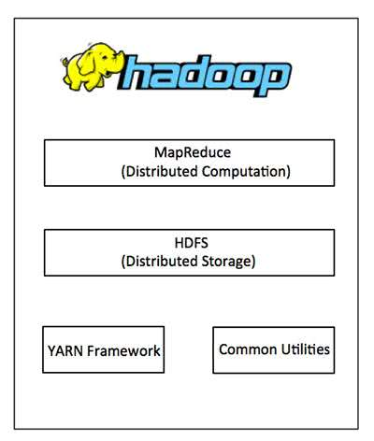

Apache Hadoop gồm 4 module:

* Hadoop Distributed File System - HDFS.
* Hadoop Map Reduce.
* Hadoop Common.
* Hadoop YARN.
  1. **Hadoop Distributed File System - HDFS**

Đây là hệ thống file phân tán cung cấp truy cập thông lượng cao cho ứng dụng khai thác dữ liệu. Hadoop Distributed File System (HDFS) là hệ thống tập tin ảo. Khi chúng ta di chuyển 1 tập tin trên HDFS, nó tự động chia thành nhiều mảnh nhỏ. Các đoạn nhỏ của tập tin sẽ được nhân rộng và lưu trữ trên nhiều máy chủ khác để tăng sức chịu lỗi và tính sẵn sàng cao.

HDFS sử dụng kiến trúc master/slave, trong đó master gồm một NameNode để quản lý hệ thống file metadata và một hay nhiều slave DataNodes để lưu trữ dữ liệu thực tại.

Một tập tin với định dạng HDFS được chia thành nhiều khối và những khối này được lưu trữ trong một tập các DataNodes. NameNode định nghĩa ánh xạ từ các khối đến các DataNode. Các DataNode điều hành các tác vụ đọc và ghi dữ liệu lên hệ thống file. Chúng cũng quản lý việc tạo, huỷ, và nhân rộng các khối thông qua các chỉ thị từ NameNode.

* 1. **Hadoop Map Reduce**

Đây là hệ thống dựa trên YARN dùng để xử lý song song các tập dữ liệu lớn. Là cách chia một vấn đề dữ liệu lớn hơn thành các đoạn nhỏ hơn và phân tán nó trên nhiều máy chủ. Mỗi máy chủ có 1 tập tài nguyên riêng và máy chủ xử lý dữ liệu trên cục bộ. Khi máy chủ xử lý xong dữ liệu, chúng sẽ gởi trở về máy chủ chính.

MapReduce gồm một single master (máy chủ) JobTracker và các slave (máy trạm) TaskTracker trên mỗi cluster-node. Master có nhiệm vụ quản lý tài nguyên, theo dõi quá trình tiêu thụ tài nguyên và lập lịch quản lý các tác vụ trên các máy trạm, theo dõi chúng và thực thi lại các tác vụ bị lỗi. Những máy slave TaskTracker thực thi các tác vụ được master chỉ định và cung cấp thông tin trạng thái tác vụ (task-status) để master theo dõi.

JobTracker là một điểm yếu của Hadoop Mapreduce. Nếu JobTracker bị lỗi thì mọi công việc liên quan sẽ bị ngắt quãng.

* 1. **Hadoop Common**

Đây là các thư viện và tiện ích cần thiết của Java để các module khác sử dụng. Những thư viện này cung cấp hệ thống file và lớp OS trừu tượng, đồng thời chứa các mã lệnh Java để khởi động Hadoop.

* 1. **Hadoop YARN**

Hadoop YARN giúp người dùng quản lý tài nguyên của các hệ thống lưu trữ dữ liệu và chạy phân tích.

### 1.2.4. Cách hoạt động của Apache Hadoop

1. **Giai đoạn 1**

Một user hay một ứng dụng có thể submit một job lên Hadoop (hadoop job client) với yêu cầu xử lý cùng các thông tin cơ bản:

1. Nơi lưu (location) dữ liệu input, output trên hệ thống dữ liệu phân tán.
2. Các java class ở định dạng jar chứa các dòng lệnh thực thi các hàm map và reduce.
3. Các thiết lập cụ thể liên quan đến job thông qua các thông số truyền vào.
4. **Giai đoạn 2**

Hadoop job client submit job (file jar, file thực thi) và các thiết lập cho JobTracker. Sau đó, master sẽ phân phối tác vụ đến các máy slave để theo dõi và quản lý tiến trình các máy này, đồng thời cung cấp thông tin về tình trạng và chẩn đoán liên quan đến job-client.

1. **Giai đoạn 3**

TaskTrackers trên các node khác nhau thực thi tác vụ MapReduce và trả về kết quả output được lưu trong hệ thống file.

Khi “chạy Hadoop” có nghĩa là chạy một tập các trình nền – daemon, hoặc các chương trình thường trú, trên các máy chủ khác nhau trên mạng của bạn. Những trình nền có vai trò cụ thể, một số chỉ tồn tại trên một máy chủ, một số có thể tồn tại trên nhiều máy chủ.

Các daemon bao gồm:

* NameNode
* DataNode
* SecondaryNameNode
* JobTracker
* TaskTracker

### 1.2.5 Lợi ích khi sử dụng Apache Hadoop

Các điểm thuận lợi khi sử dụng Apache Hadoop trong việc xử lý và quản lý các nguồn dữ liệu lớn như sau:

* Robus and Scalable – Có thể thêm node mới và thay đổi chúng khi cần.
* Affordable and Cost Effective – Không cần phần cứng đặc biệt để chạy Hadoop.
* Adaptive and Flexible – Hadoop được xây dựng với tiêu chí xử lý dữ liệu có cấu trúc và không cấu trúc.
* Highly Available and Fault Tolerant – Khi 1 node lỗi, nền tảng Hadoop tự động chuyển sang node khác.

## 1.3 Giới thiệu về Apache Spark

### 1.3.1. Khái niệm về Apache Spark

Apache Spark là một loại framework mã nguồn mở được phát triển bởi AMPLab vào năm 2009. Năm 2013, AMPLab đã trao lại công nghệ này cho Apache Software Foundation và nó vẫn được tiếp tục phát triển cho đến ngày nay. Tốc độ xử lý của Spark rất nhanh do tính toán được thực hiện cùng lúc trên nhiều máy tính khác nhau. Việc tính toán được thực hiện hoàn toàn bằng bộ nhớ trong (RAM).

Apache Spark cũng cho phép người dùng xử lý dữ liệu theo thời gian thực, vừa nhận dữ liệu từ các nguồn khác nhau đồng thời thực hiện việc xử lý trên dữ liệu vừa nhận được. Điều đặc biệt là Apache Spark không có hệ thống file của riêng mình mà sử dụng các hệ thống file khác nhau như HDFS, Cassandra, S3. Việc này cho phép Spark hỗ trợ nhiều kiểu định dạng file khác nhau và hoàn toàn không phụ thuộc vào bất cứ một hệ thống file nào.

### 1.3.2 Các thành phần của Apache Spark

Công nghệ Apache Spark bao gồm 5 thành phần chính, đó là:

* Spark Core
* Spark SQL
* Spark Streaming
* Spark MLlib
* GraphX

#### 1.3.2.1 Spark Core

Đây là nền tảng cốt lõi của Apache Spark và các thành phần khác đều phụ thuộc vào Spark Core. Spark Core đảm nhiệm vai trò tính toán và xử lý dữ liệu bên trong bộ nhớ (in-memory computing) đồng thời thực hiện đối chiếu với các dữ liệu được liên kết với các hệ thống lưu trữ bên ngoài.

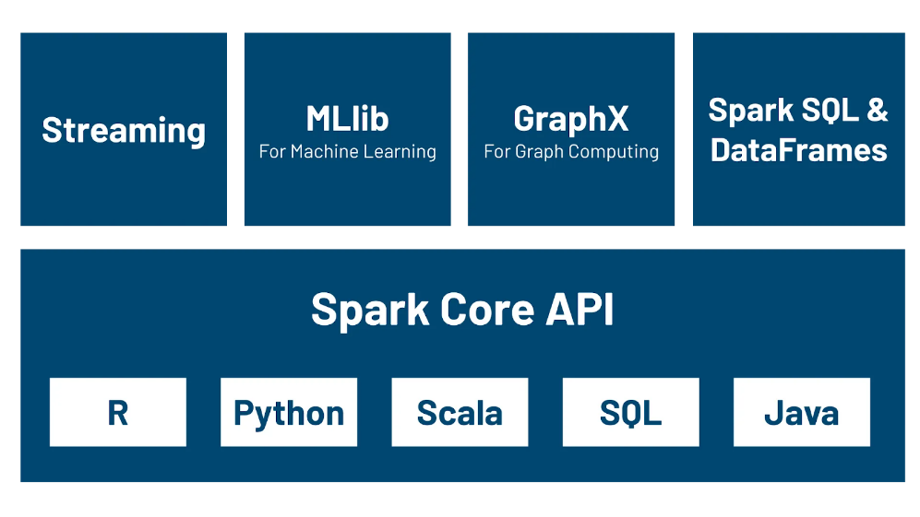

#### 1.3.2.2 Spark SQL

Spark SQL cung cấp một kiểu data abstraction mới, gọi là SchemaRDD, để nhằm hỗ trợ cho cả dữ liệu có cấu trúc (structured data) và nửa cấu trúc (semi-structured data). Spark SQL cung cấp các API DSL (Domain-specific language) để thực hiện các thao tác trên DataFrames bằng Scala, Java hoặc Python và nó cũng hỗ trợ cả ngôn ngữ SQL với giao diện command-line và ODBC/JDBC server.

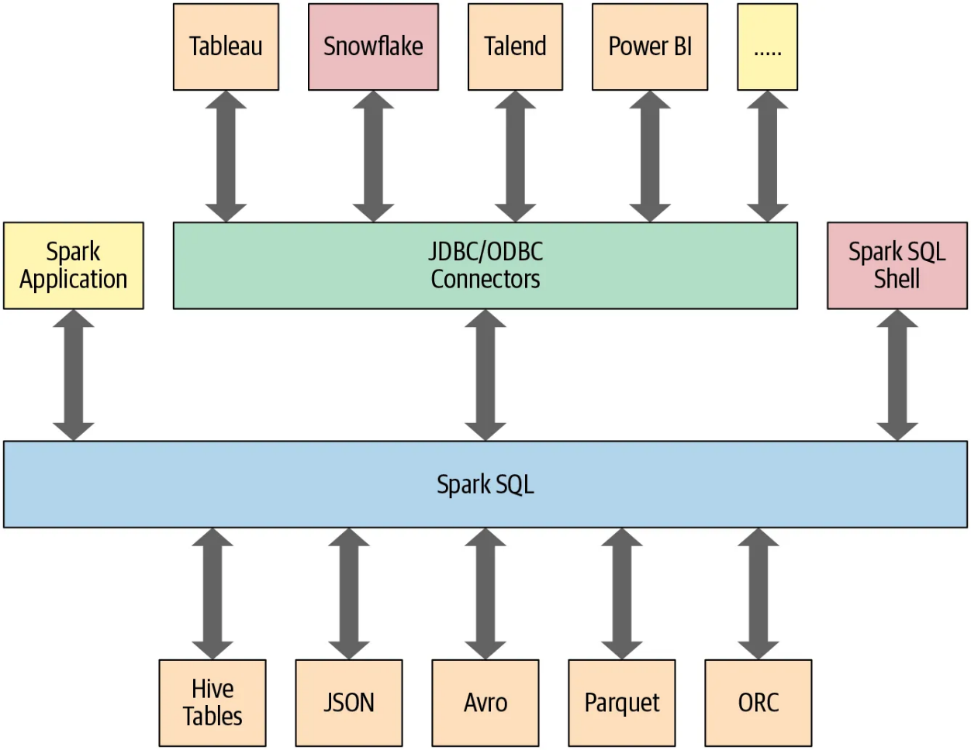

#### 1.3.2.3 Spark Streaming

Spark Streaming được dùng để xử lý dữ liệu stream bằng cách chia nó thành các mini-batch và thực hiện các phép biến đổi RDD trên các mini-batch này. Qua đó giúp cho các đoạn code được viết riêng cho việc xử lý batch có thể được tận dụng lại vào trong quá trình xử lý stream. Đồng thời giúp cho việc phát triển lambda architecture dễ dàng hơn. Tuy nhiên, điều này có thể gây ra độ trễ trong xử lý dữ liệu (độ trễ chính bằng mini-batch duration), khiến nhiều chuyên gia tin rằng Spark Streaming không phải là một công cụ xử lý stream hiệu quả như Storm hoặc Flink.

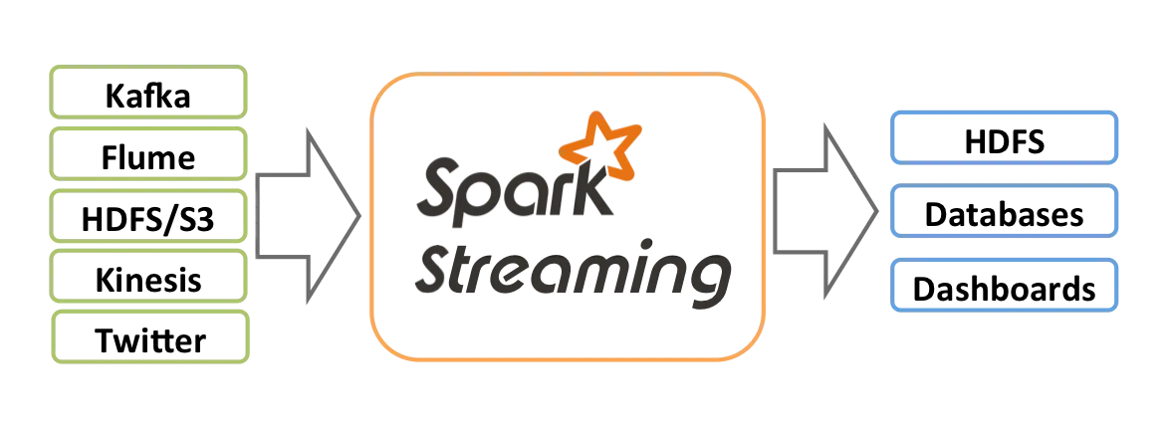

#### 1.3.2.4 GraphX

GraphX là một nền tảng xử lý đồ họa trên Apache Spark cung cấp các [API](https://vietnix.vn/api-la-gi/) để thực hiện các tính toán trên đồ thị bằng cách sử dụng Pregel API.

#### 1.3.2.5 Spark MLlib

Spark MLlib - hay Spark Machine Learning Library là một thư viện học máy phân tán trên Spark, sử dụng kiến trúc phân tán bộ nhớ. Spark MLlib đã được chuyên trang công nghệ benchmark đánh giá là có tốc độ nhanh hơn gấp 9 lần so với phiên bản chạy trên Hadoop.

### 1.3.3 Điểm nổi bật của Apache Spark

Apache Spark là một framework xử lý dữ liệu mạnh mẽ và hiệu quả. Nó có khả năng xử lý dữ liệu theo lô và thời gian thực, có thể tích hợp được với tất cả các nguồn dữ liệu và định dạng tệp được hỗ trợ bởi cụm Hadoop. Đồng thời mã nguồn này cũng hỗ trợ nhiều ngôn ngữ lập trình khác nhau như Java, Scala, Python và ngôn ngữ R.

Với khả năng xử lý dữ liệu thời gian thực, Apache Spark có thể xử lý hàng triệu sự kiện mỗi giây từ các luồng sự kiện thời gian thực như Data Twitter hoặc lượt chia sẻ, bài đăng trên Facebook. Nó cũng có thể được sử dụng để phát hiện gian lận trong các giao dịch ngân hàng. Tất cả các khoản thanh toán đều được thực hiện trong thời gian thực và Apache Spark có thể giúp ngăn chặn các giao dịch gian lận trong khi quá trình thanh toán đang diễn ra.

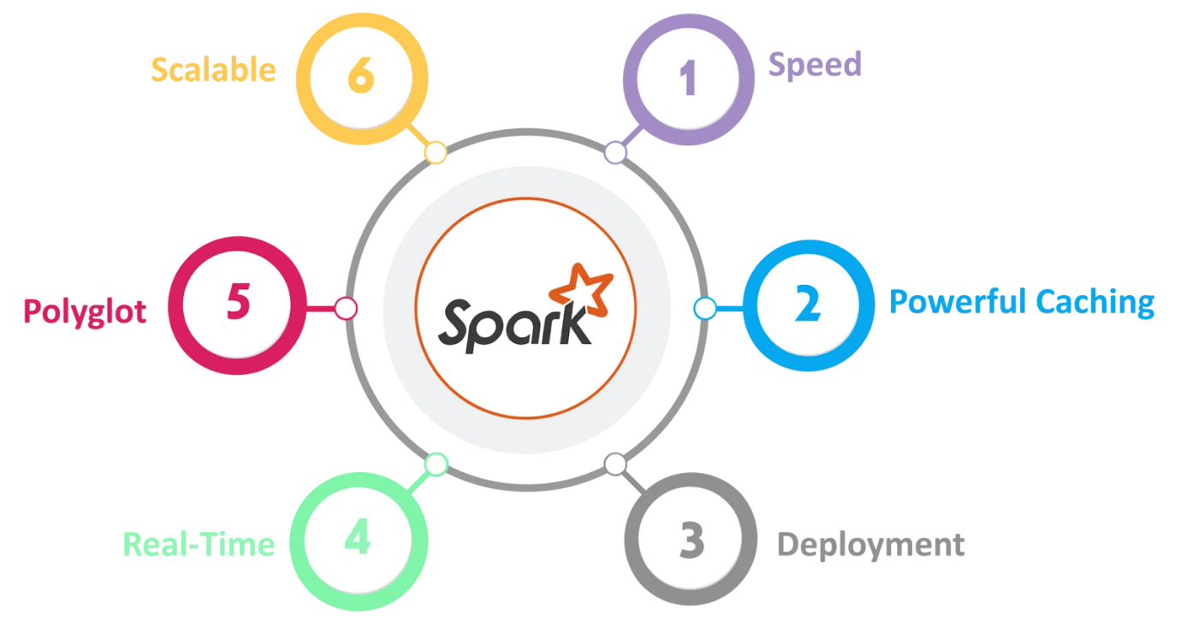

Không những thế, Apache Spark còn có thể được sử dụng để xử lý dữ liệu nhanh và tương tác, xử lý đồ thị, công việc lặp đi lặp lại, xử lý thời gian thực, joining Dataset và Machine Learning.

Tuy nhiên, Apache Spark không thể thay thế hoàn toàn cho Hadoop mà chỉ là một framework ứng dụng được phát triển trên nền tảng Hadoop HDFS. Mặc dù nó ra đời sau nhưng lại được nhiều người biết đến hơn Apache Hadoop vì khả năng xử lý hàng loạt và thời gian thực mạnh mẽ của nó.

### 1.3.4 Kiến trúc của Apache Spark

Apache Spark được cấu thành từ hai phần chính là trình thực thi (executors) và trình điều khiển (driver). Trong đó, trình điều khiển có nhiệm vụ giúp chuyển đổi mã của người dùng thành các tác vụ (tasks), sau đó phân phối chúng trên các nút xử lý (worker nodes). Trình thực thi sẽ thực hiện các tác vụ này và chạy trên các nút xử lý mà trình điều khiển giao cho nó.

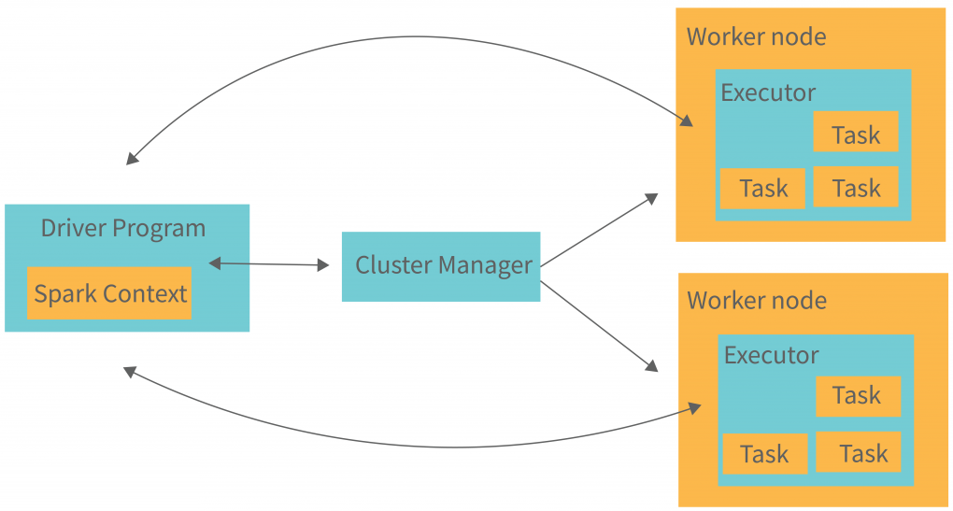

Ngoài ra, Spark cũng có thể hoạt động ở chế độ cụm độc lập mà chỉ yêu cầu JVM và khung Apache Spark trên mỗi máy trong cụm. Tuy nhiên, việc sử dụng công cụ quản lý cụm như một trình trung gian giữa 2 thành phần sẽ giúp tài nguyên được phân bổ theo đúng yêu cầu và tận dụng hiệu quả hơn.

Đặc biệt, Apache Spark sử dụng đồ thị vòng có hướng (DAG) để xây dựng các lệnh xử lý dữ liệu. DAG là lớp lập lịch của Spark, quyết định tác vụ nào được thực thi trên nút xử lý nào và theo trình tự nào.

# CHƯƠNG 2: BÀI TẬP

### Bài tập 30

Mô tả bài toán:

Có một file text đơn giản, trong đó mỗi dòng đại diện cho một yêu cầu URL. Trong đó này là một tập tin văn bản, có thể chứa 6 hàng như hình ảnh sau

**Input** :

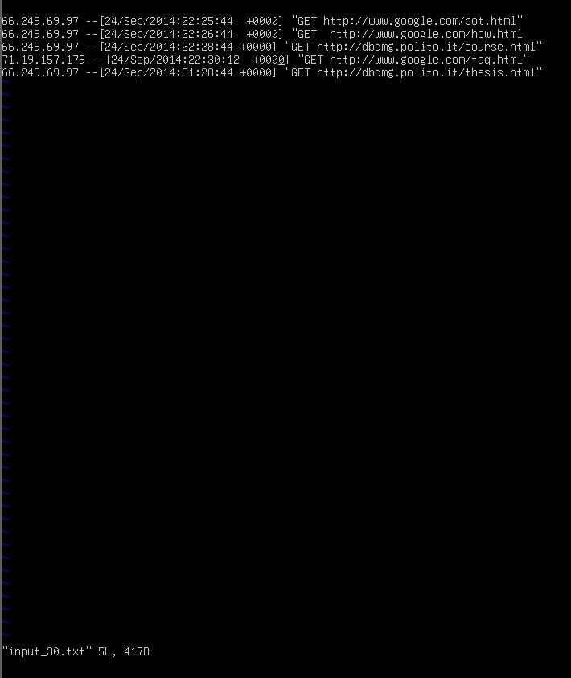



Đẩy file input_30.txt lên hdfs

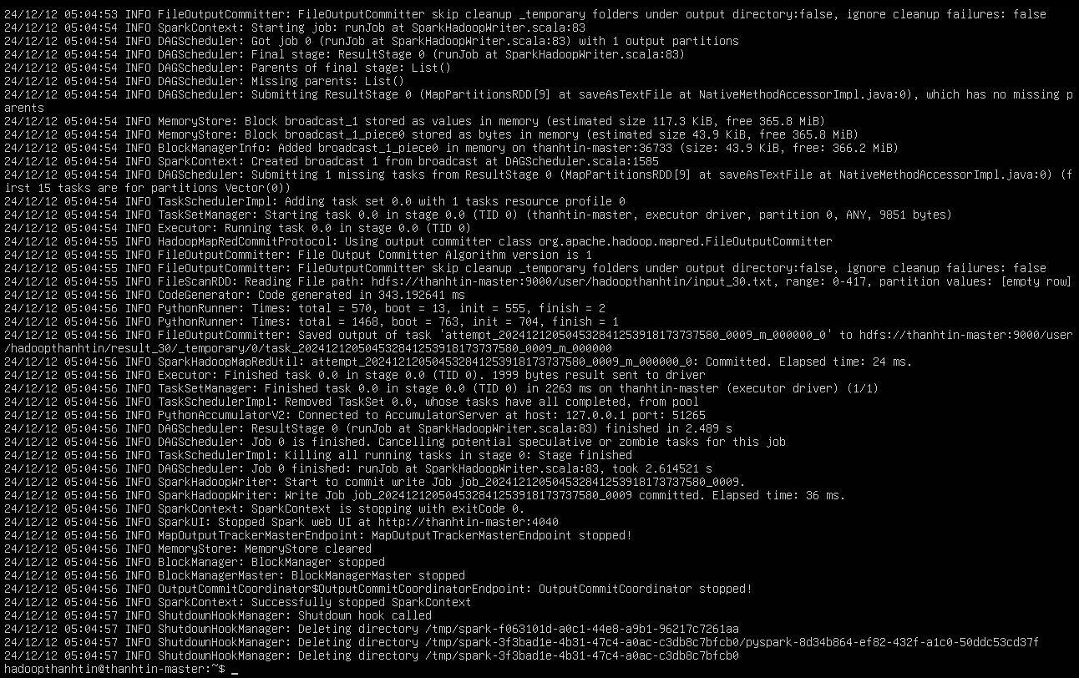

Xem kết quả

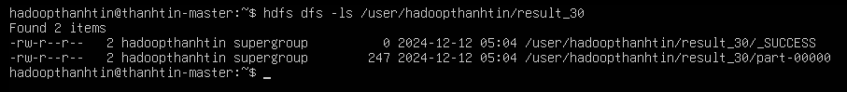

**Output**

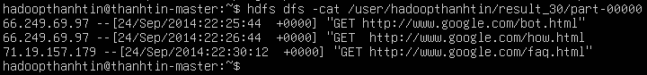

**Code**

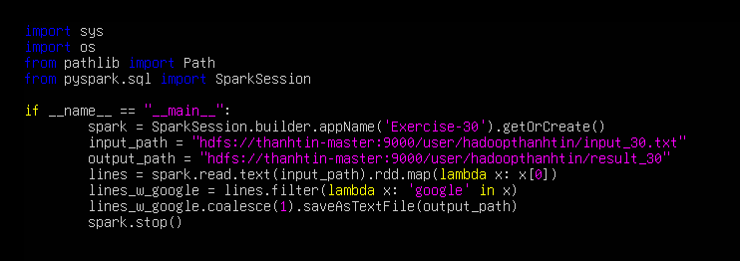

*SparkSession.builder.appName('Exercise-30'):* Tạo một SparkSession với tên ứng dụng là 'Exercise-30'.

*.getOrCreate():* Nếu đã có SparkSession đang chạy, nó sẽ tái sử dụng; nếu không, nó sẽ tạo mới.

*input_path:* Đường dẫn tệp input.txt trong thư mục hiện tại.

*output_path:* Đường dẫn thư mục output để lưu kết quả.

*spark.read.text(input_path):* Đọc nội dung của tệp input.txt vào Spark DataFrame, mỗi dòng là một bản ghi.

*.rdd:* Chuyển đổi DataFrame thành RDD (Resilient Distributed Dataset). Mỗi bản ghi là một hàng, lấy giá trị từ cột đầu tiên (chứa nội dung dòng).

*.filter(lambda x: 'google' in x):* Lọc những dòng có chứa từ "google".

*.coalesce(1):* Tập hợp kết quả về một tệp (thay vì phân tán trong nhiều tệp).

*.saveAsTextFile(output_path):* Lưu kết quả RDD vào thư mục output trong định dạng tệp văn bản.

*spark.stop():* Kết thúc ứng dụng Spark, giải phóng tài nguyên.

### Bài tập 31

**Mô tả đề bài:**

**Đầu vào**: Một log file từ máy chủ web, là tệp văn bản chứa các dòng thông tin, mỗi dòng ghi lại một yêu cầu truy cập vào URL.

**Đầu ra**: Danh sách các địa chỉ IP duy nhất đã thực hiện kết nối đến một trang Google (cụ thể là các URL chứa chuỗi ký tự "www.google.com"). Danh sách này sẽ được lưu trữ trong một thư mục trên hệ thống HDFS.

Yêu cầu chi tiết:

Phân tích log file để xác định các URL có chứa chuỗi "www.google.com".

Trích xuất các địa chỉ IP liên quan đến các kết nối này.

Lọc ra các địa chỉ IP trùng lặp để tạo danh sách địa chỉ IP duy nhất.

Lưu kết quả (danh sách địa chỉ IP) vào thư mục được chỉ định trong HDFS.

**Input**

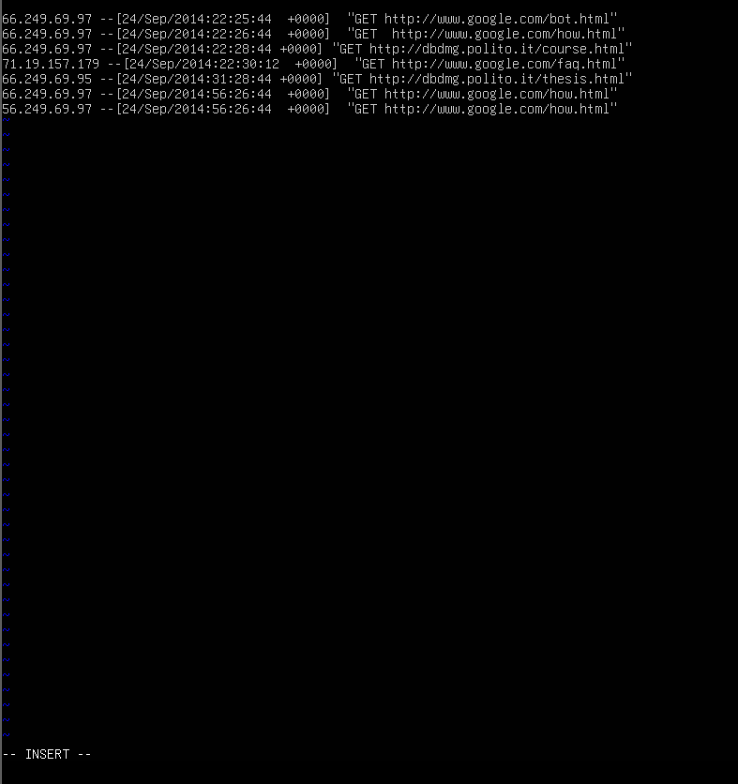

Đẩy file input_31.txt lên hdfs



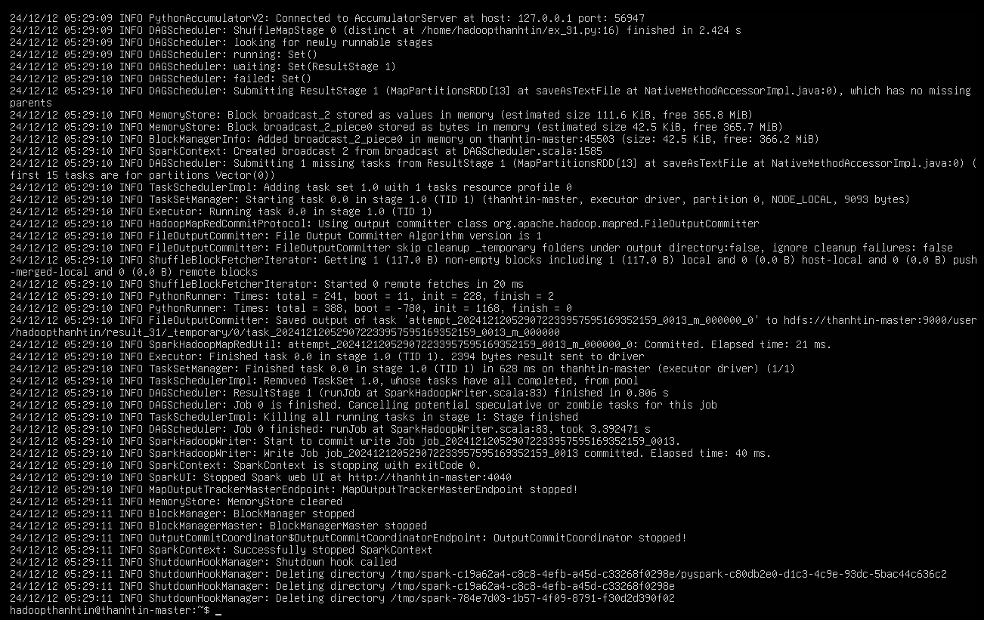

**Output**

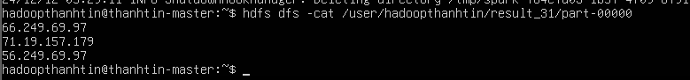

**Code**

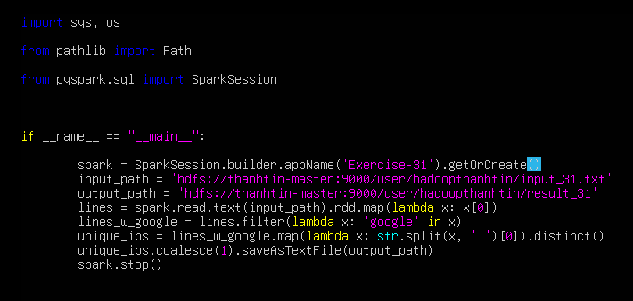

Tương tự như bài 31 nhưng ở đây chỉ lọc những địa chỉ IP

*unique_ips = lines_w_google.map(lambda x: str.split(x, ' ')[0]).distinct()*

*.map(lambda x: str.split(x, ' ')[0]):*

Với mỗi dòng, tách chuỗi theo dấu cách (' '), sau đó lấy phần tử đầu tiên (giả sử là địa chỉ IP).

*.distinct():* Loại bỏ các giá trị trùng lặp, chỉ giữ lại các địa chỉ IP duy nhất.

### Bài tập 32

**Mô tả bài toán**

Xác định giá trị PM10 cao nhất trong tất cả các dữ liệu được cung cấp từ các tệp .

**Đầu vào**:

Một tập hợp các tệp CSV có cấu trúc.

Các tệp này chứa dữ liệu hàng ngày về giá trị PM10 (bụi mịn trong không khí) của một tập hợp các cảm biến.

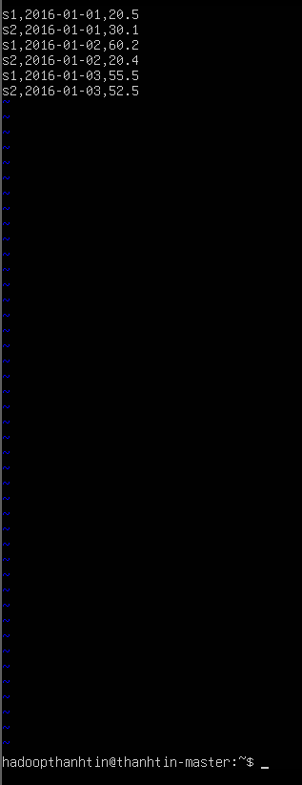

Đẩy file input_32.txt lên hdfs



**Code**

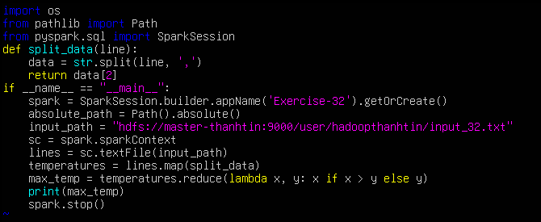

*def split_data(line):*

*data = str.split(line, ',')*

*return data[2]*

Hàm này nhận một chuỗi line (dòng dữ liệu từ tệp CSV), tách nó bằng dấu phẩy (,) để tạo ra danh sách các cột.

data[2]: Trả về cột thứ ba, được giả định là nhiệt độ.

*temperatures = lines.map(split_data)*

map(split_data): Hàm split_data được áp dụng cho từng dòng trong RDD lines. Kết quả là một RDD mới temperatures, chỉ chứa các giá trị nhiệt độ.

*max_temp = temperatures.reduce(lambda x, y: x if x > y else y)*

reduce: Kết hợp các phần tử trong RDD để tìm giá trị lớn nhất.

Hàm lambda so sánh hai giá trị x và y, trả về giá trị lớn hơn.

In kết quả

*print(max_temp)*

max_temp: In nhiệt độ cao nhất ra màn hình.

Output

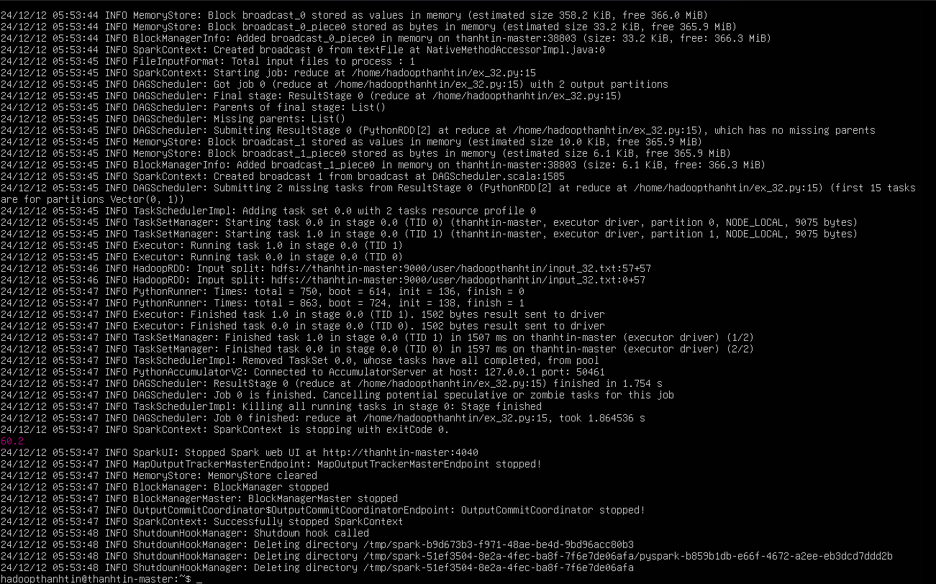

### Bài tập 33

**Mô tả bài toán**:giải quyết một bài toán xử lý dữ liệu nhằm tìm ra Top-3 giá trị lớn nhất của PM10 từ một tập hợp các tệp CSV có cấu trúc cụ thể.

Input

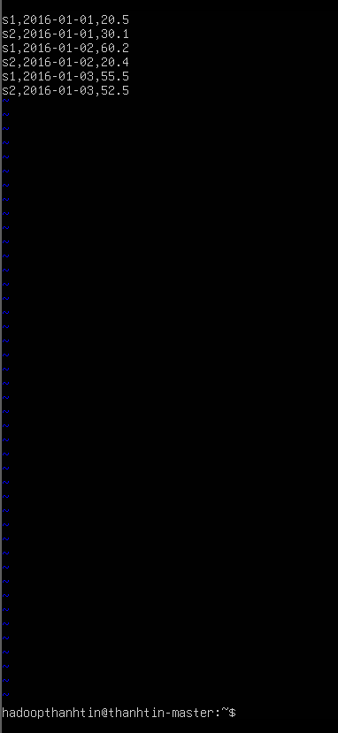

Đây file input_33.txt lên hdfs



**Code**

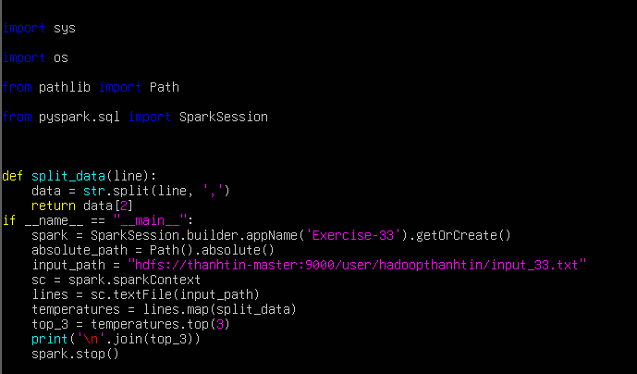

Các dòng lệch thực thi giống với câu 32 nhưng chỉ khác ở dòng

*top_3 = temperatures.top(3)*

.top(3): Trả về 3 giá trị lớn nhất trong RDD. Phương thức này sắp xếp giá trị theo thứ tự giảm dần và lấy ra các giá trị đầu tiên.

*print('\n'.join(top_3))*

'\n'.join(top_3): Gộp các giá trị Top-3 thành một chuỗi, mỗi giá trị nằm trên một dòng.

Output

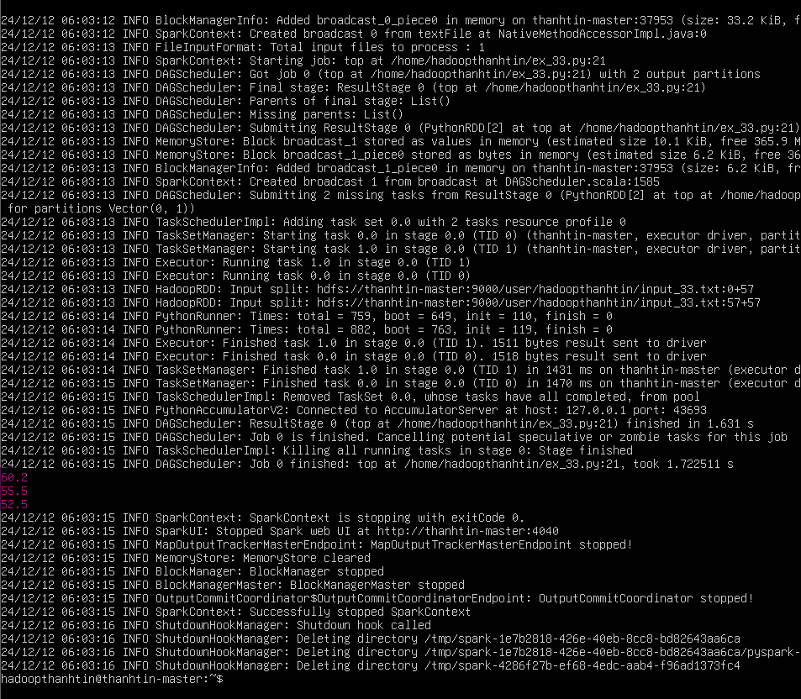

### Bài tập 34

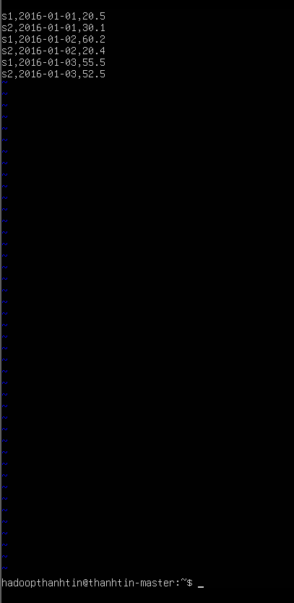

Đẩy file input_34.txt lên hdfs



**Code**

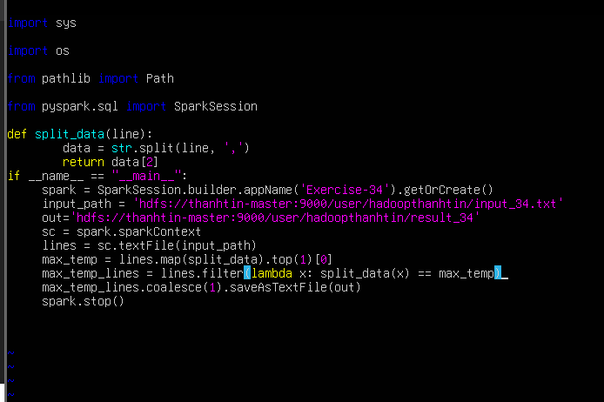

*lines.map(split_data):* Dùng hàm split_data để trích xuất cột nhiệt độ từ mỗi dòng.

top(1): Lấy giá trị nhiệt độ lớn nhất từ danh sách.

[0]: Lấy giá trị đầu tiên (do top trả về danh sách).

*max_temp_lines = lines.filter(lambda x: split_data(x) == max_temp).collect()*

filter: Lọc các dòng mà giá trị nhiệt độ bằng với giá trị nhiệt độ cao nhất (max_temp).

collect(): Thu thập tất cả các dòng được lọc về danh sách Python.

Tương tự câu 33 nhưng ở đây sẽ lấy  những hàng có chỉ số cao nhất và sẽ lưu nó vào hdfs

**Output**

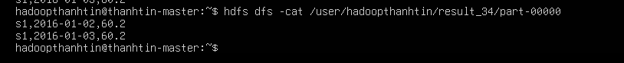

### Bài tập 35

**Mô tả bài toán**: có một tập hợp các tệp CSV được tổ chức dưới dạng cấu trúc (structured text files) lưu trữ thông tin hàng ngày về giá trị PM10 (một loại hạt bụi trong không khí) đo được từ một tập cảm biến.Xác định ngày (hoặc các ngày) có giá trị PM10 lớn nhất trên tất cả các cảm biến từ tập dữ liệu đầu vào. Lưu kết quả cuối cùng dưới dạng tệp CSV hoặc một định dạng khác (nếu cần) vào thư mục trên HDFS.

**Input**

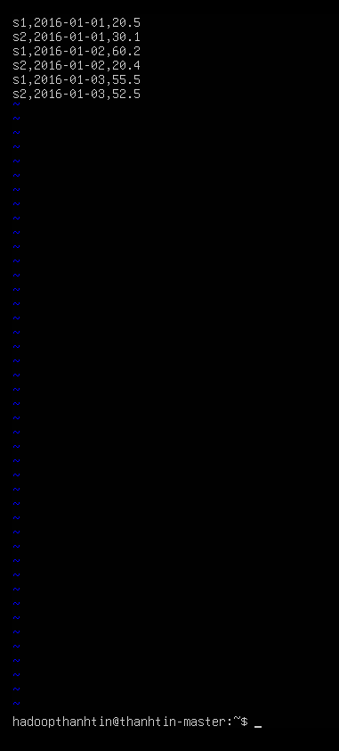

Đẩy file input_35.txt lên hdfs



**Code**

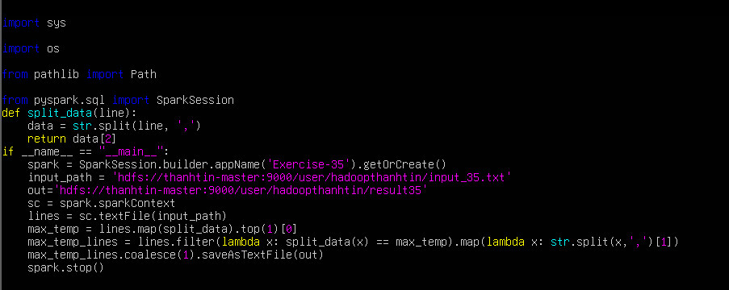

Tương tự câu 34 chỉ khác phần lấy ngày.

Câu lệnh *map(lambda x: str.split(x, ',')[1], iterable)* dùng map để áp dụng một hàm ẩn danh lên từng phần tử của iterable. Hàm ẩn danh này tách từng phần tử thành danh sách bằng dấu phẩy và lấy phần tử thứ hai (ngày) từ mỗi chuỗi.

**Output**



### Bài tập 36

**Mô tả bài toán**: bài toán tính toán giá trị trung bình PM10 từ các tập tin văn bản có cấu trúc chứa dữ liệu hàng ngày của PM10 cho một tập hợp các cảm biến

**Input**

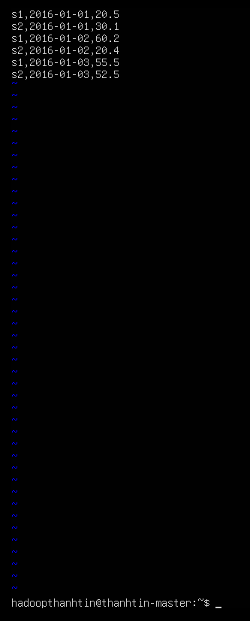

Đẩy file input_36.txt lên hdfs



**Code**

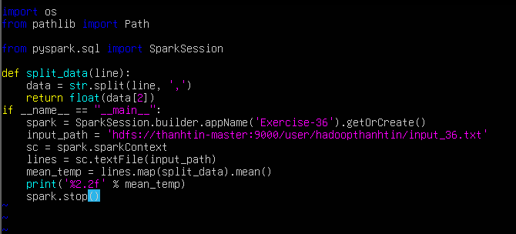

Tương tự có những dòng lệnh giống với bài 35 nhưng khác ở những đoạn sau:

*.mean():* Tính toán giá trị trung bình của tất cả các giá trị PM10 value trong RDD.

*print('%2.2f' % mean_temp):* In giá trị trung bình với hai chữ số thập phân.

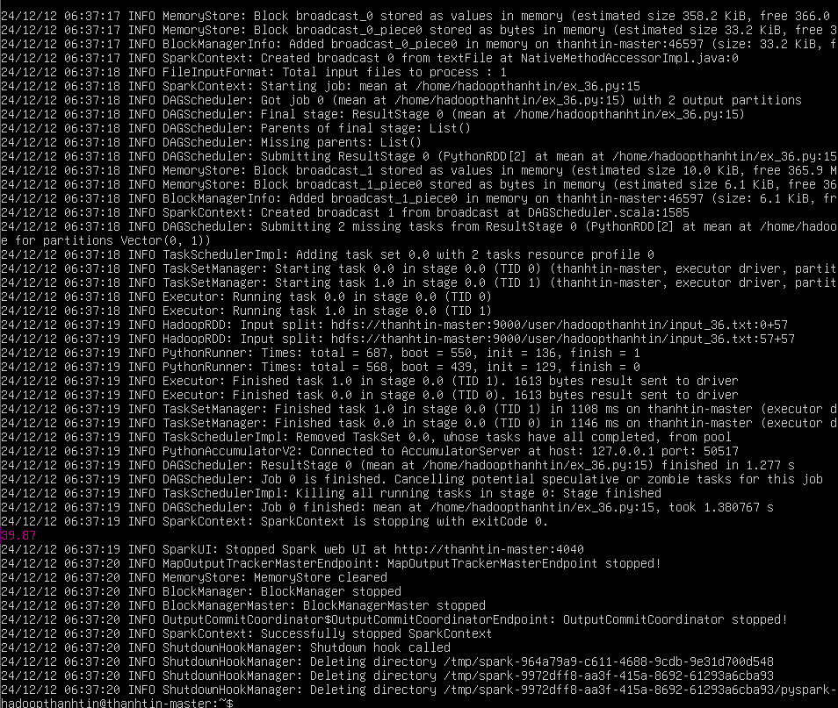

### Bài tập 37

**Mô tả bài toán**: Tìm giá trị tối đa của PM10 cho mỗi cảm biến từ một tập tin văn bản có cấu trúc chứa dữ liệu hàng ngày của PM10 cho một tập hợp các cảm biến và lưu kết quả vào một file HDFS:

**Input**

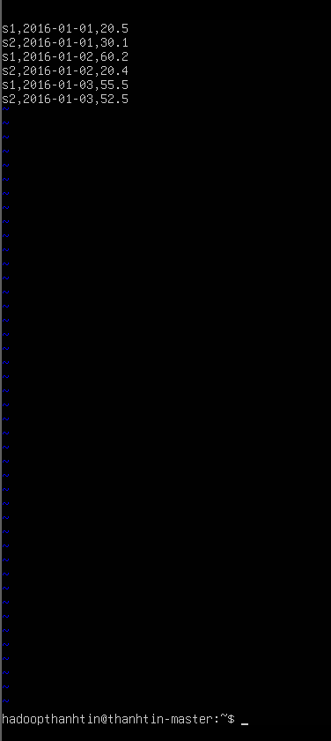

Đẩy file input_37.txt lên hdfs



**Code**

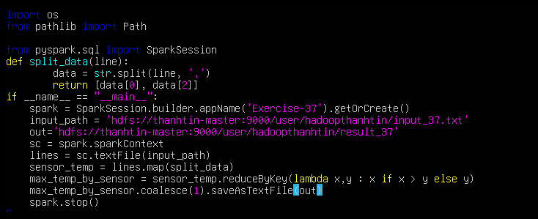

*max_temp_by_sensor = sensor_temp.reduceByKey(lambda x,y : x if x > y else y)* :dùng để tìm giá trị nhiệt độ cao nhất cho mỗi cảm biến.

sensor_temp.reduceByKey(lambda x,y : x if x > y else y):

reduceByKey sẽ hợp nhất các cặp giá trị có cùng khóa (sensor ID) bằng cách áp dụng hàm lambda.

Hàm *lambda x,y : x if x > y else y* so sánh hai giá trị x và y và giữ lại giá trị lớn hơn. Đây là cách tìm nhiệt độ cao nhất cho mỗi cảm biến.

Sau đó sẽ lưu vào thư mục trên hdfs.

**Output**



### Bài tập 38

**Mô tả bài toán:**

Bài toán yêu cầu xử lý một tệp dữ liệu CSV chứa các thông tin về các cảm biến và giá trị PM10 (mức độ ô nhiễm bụi mịn). Nhiệm vụ là:

1. Lọc các dòng dữ liệu có giá trị PM10 lớn hơn 50.
2. Tính số lần mỗi cảm biến ghi nhận mức PM10 lớn hơn 50.
3. Chỉ chọn các cảm biến có ít nhất 2 lần ghi nhận giá trị PM10 lớn hơn 50.
4. Lưu kết quả (ID cảm biến và số lần ghi nhận) vào một tệp đầu ra.

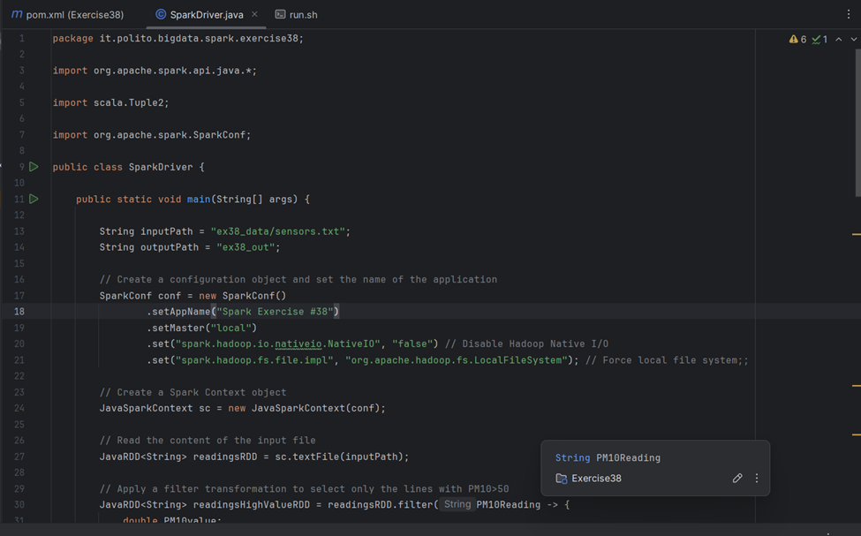

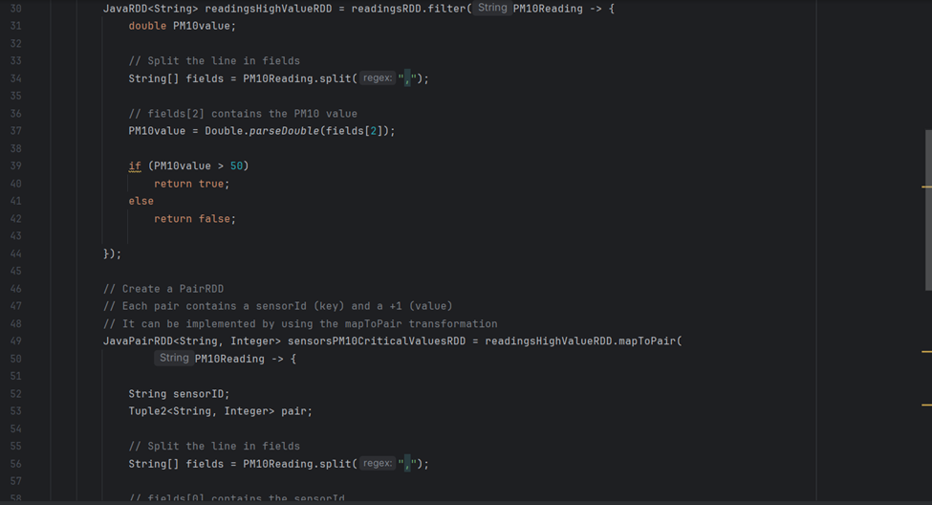

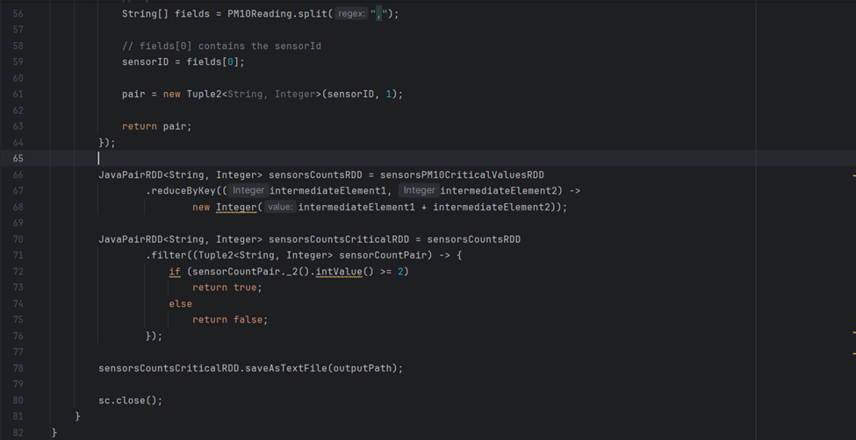

**Khởi tạo Spark và đọc dữ liệu đầu vào**

*String inputPath = "ex38_data/sensors.txt";*

*String outputPath = "ex38_out";*

*SparkConf conf = new SparkConf()*

*.setAppName("Spark Exercise #38")*

*.setMaster("local")*

*.set("spark.hadoop.io.nativeio.NativeIO", "false")*

*.set("spark.hadoop.fs.file.impl", "org.apache.hadoop.fs.LocalFileSystem");*

*JavaSparkContext sc = new JavaSparkContext(conf);*

*JavaRDD<String> readingsRDD = sc.textFile(inputPath);*

**Lọc các dòng có PM10 > 50**

*JavaRDD<String> readingsHighValueRDD = readingsRDD.filter(PM10Reading -> {*

*double PM10value;*

*String[] fields = PM10Reading.split(",");*

*PM10value = Double.parseDouble(fields[2]);*

*if (PM10value > 50)*

*return true;*

*else*

*return false;*

*});*

**Tạo PairRDD (cặp cảm biến và giá trị đếm)**

*JavaPairRDD<String, Integer> sensorsPM10CriticalValuesRDD = readingsHighValueRDD.mapToPair( PM10Reading -> {*

*String sensorID;*

*Tuple2<String, Integer> pair;*

*String[] fields = PM10Reading.split(",");*

*sensorID = fields[0];*

*pair = new Tuple2<String, Integer>(sensorID, 1);*

*return pair;*

*});*

**Đếm số lần PM10 > 50 cho từng cảm biến**

*JavaPairRDD<String, Integer> sensorsCountsRDD = sensorsPM10CriticalValuesRDD.reduceByKey((intermediateElement1, intermediateElement2) ->  new Integer(intermediateElement1 + intermediateElement2));*

**Lọc cảm biến có ít nhất 2 lần PM10 > 50**

*JavaPairRDD<String, Integer> sensorsCountsCriticalRDD = sensorsCountsRDD.filter((Tuple2<String, Integer> sensorCountPair) -> {*

*if (sensorCountPair._2().intValue() >= 2)*

*return true;*

*else*

*return false;*

*});*

**Lưu kết quả và đóng SparkContext**

*sensorsCountsCriticalRDD.saveAsTextFile(outputPath);*

*sc.close();*

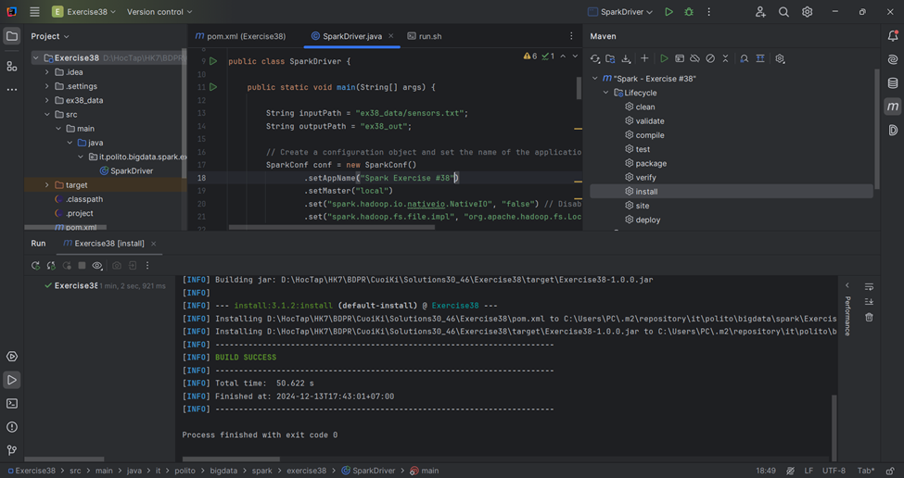

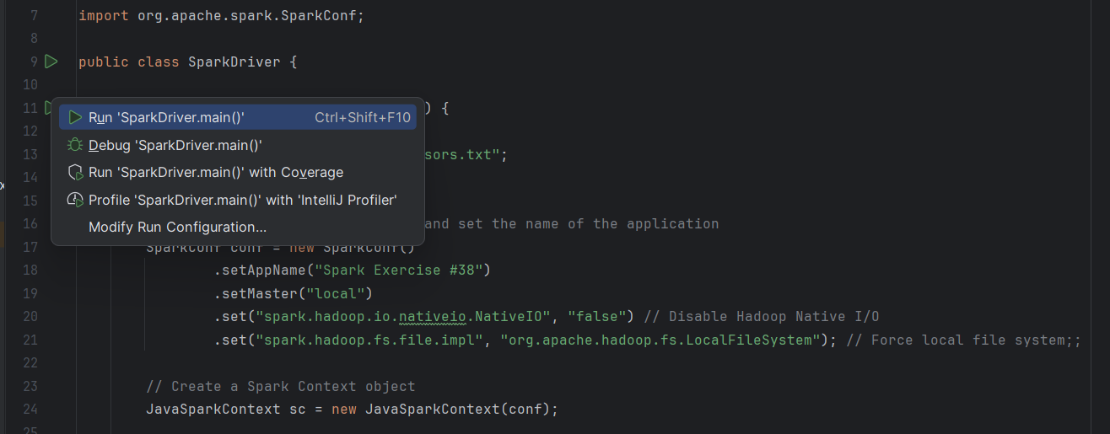

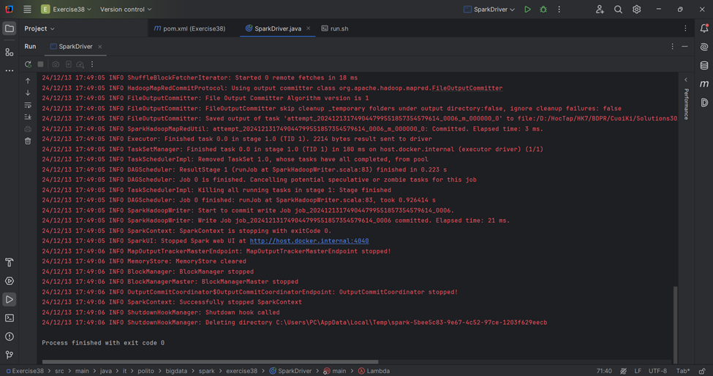

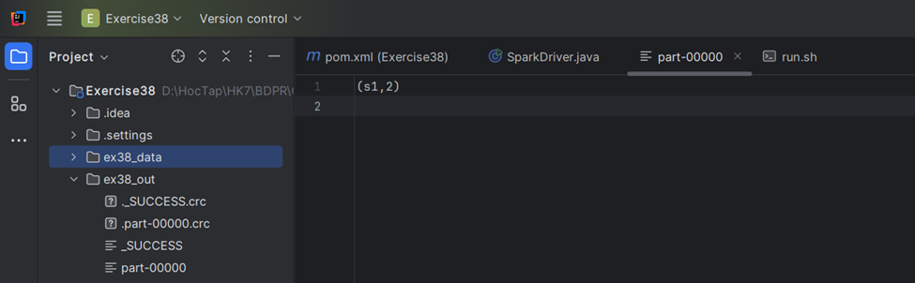

### Bài tập 39

**Mô tả bài toán**

Bài toán yêu cầu xử lý dữ liệu từ các cảm biến môi trường, mỗi dòng dữ liệu chứa thông tin về: sensorID, date, PM10 value

Nhiệm vụ:

1. Lọc ra các dòng có giá trị PM10 vượt ngưỡng cho phép (PM10 > 50).
2. Lấy danh sách ngày mà mỗi cảm biến ghi nhận giá trị PM10 vượt ngưỡng.
3. Kết quả được lưu vào một tệp đầu ra theo định dạng: mỗi cảm biến đi kèm với danh sách các ngày vượt ngưỡng.

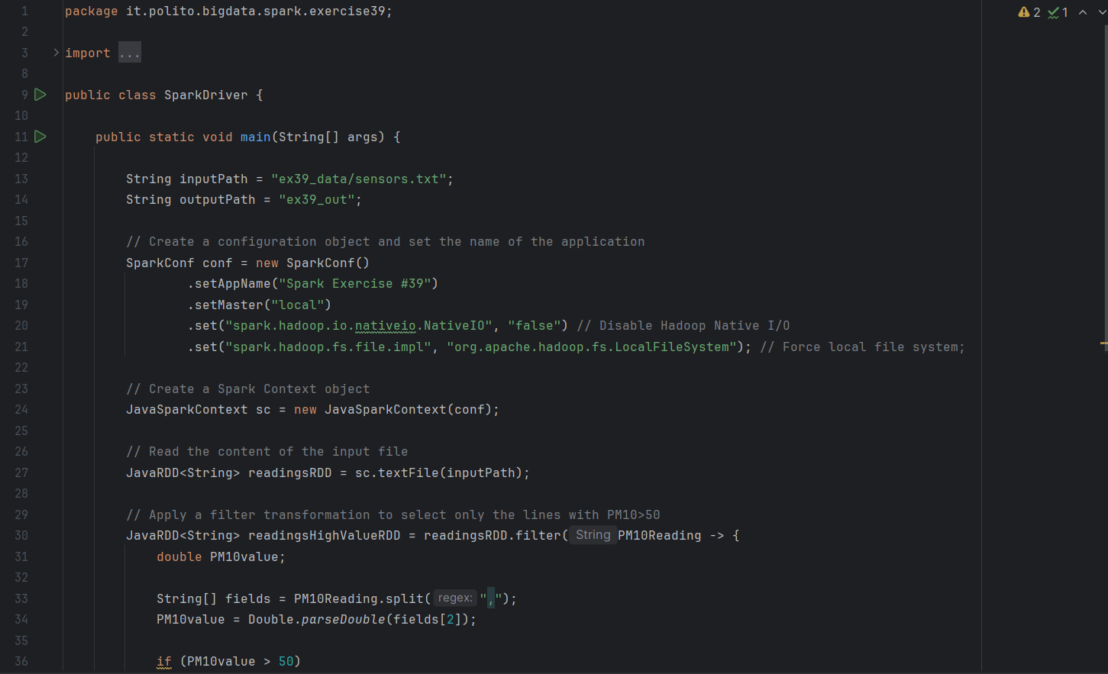

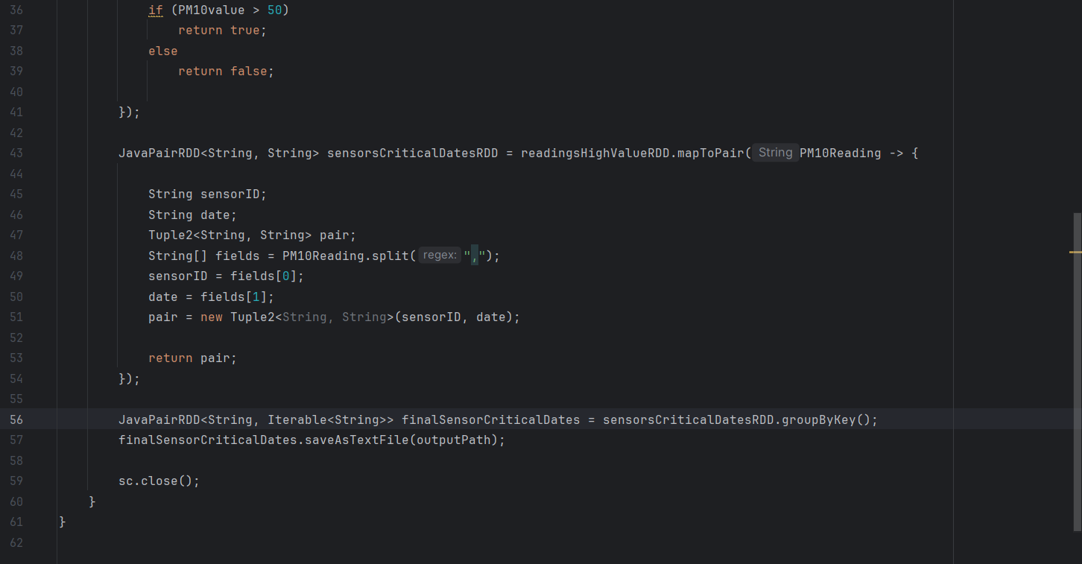

**Khởi tạo Spark và đọc dữ liệu đầu vào**

*String inputPath = "ex38_data/sensors.txt";*

*String outputPath = "ex38_out";*

*SparkConf conf = new SparkConf()*

*.setAppName("Spark Exercise #38")*

*.setMaster("local")*

*.set("spark.hadoop.io.nativeio.NativeIO", "false") // Disable Hadoop Native I/O*

*.set("spark.hadoop.fs.file.impl", "org.apache.hadoop.fs.LocalFileSystem"); // Force local file system;;*

*JavaSparkContext sc = new JavaSparkContext(conf);*

*JavaRDD<String> readingsRDD = sc.textFile(inputPath)*

**Lọc các dòng có PM10 > 50**

*JavaRDD<String> readingsHighValueRDD = readingsRDD.filter(PM10Reading -> {*

*double PM10value;*

*String[] fields = PM10Reading.split(",");*

*PM10value = Double.parseDouble(fields[2]);*

*if (PM10value > 50)*

*return true;*

*else*

*return false;*

*});*

**Tạo PairRDD với cảm biến (sensorID) và ngày (date)**

*JavaPairRDD<String, Integer> sensorsPM10CriticalValuesRDD = readingsHighValueRDD.mapToPair( PM10Reading -> {*

*String sensorID;*

*Tuple2<String, Integer> pair;*

*String[] fields = PM10Reading.split(",");*

*sensorID = fields[0];*

*pair = new Tuple2<String, Integer>(sensorID, 1);*

*return pair;*

*});*

mapToPair: Biến đổi mỗi dòng thành một cặp (key, value):

* Key: sensorID (mã cảm biến).
* Value: date (ngày ghi nhận).

**Nhóm danh sách ngày theo từng cảm biến**

*JavaPairRDD<String, Integer> sensorsCountsCriticalRDD = sensorsCountsRDD.filter((Tuple2<String, Integer> sensorCountPair) -> {*

*if (sensorCountPair._2().intValue() >= 2)*

*return true;*

*else*

*return false;*

*});*

**Lưu kết quả và đóng SparkContext**

*sensorsCountsCriticalRDD.saveAsTextFile(outputPath);*

*sc.close();*

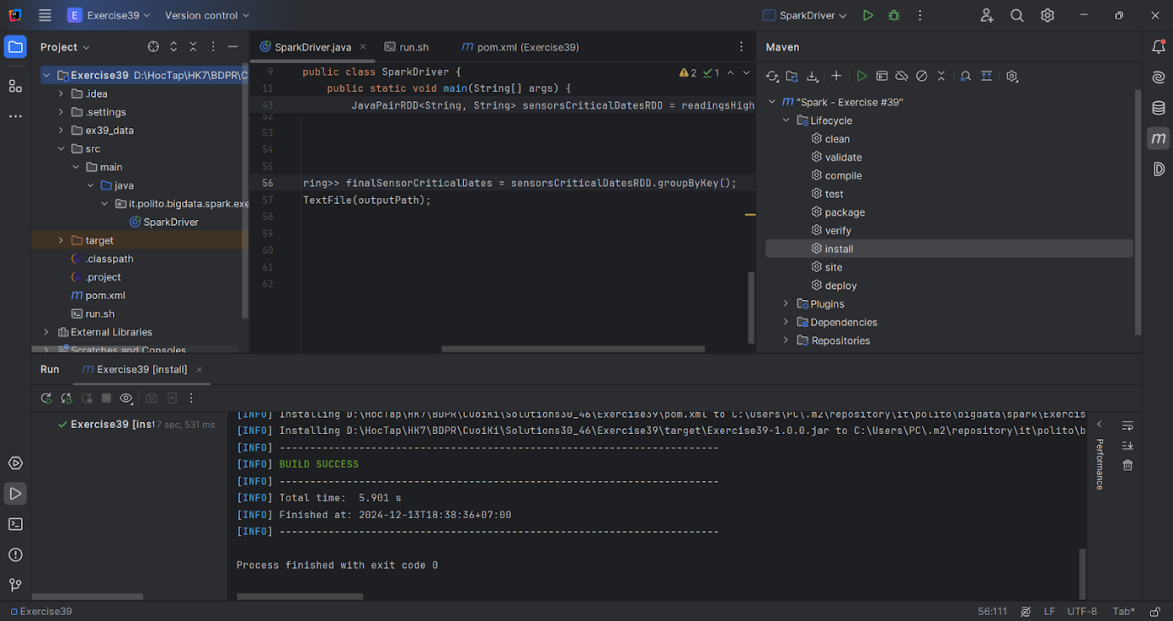

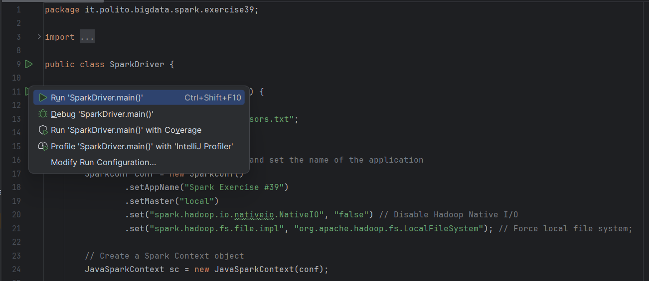

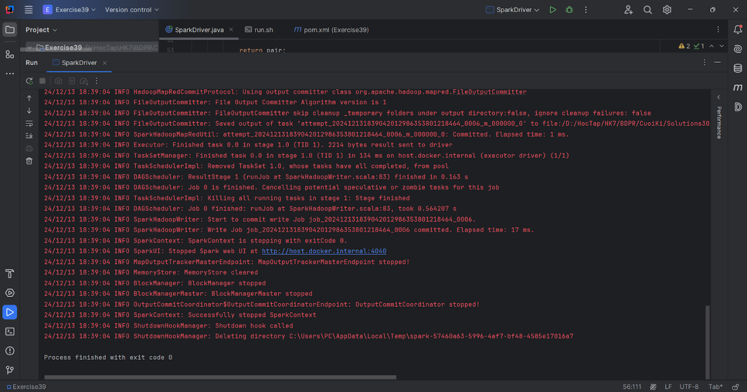

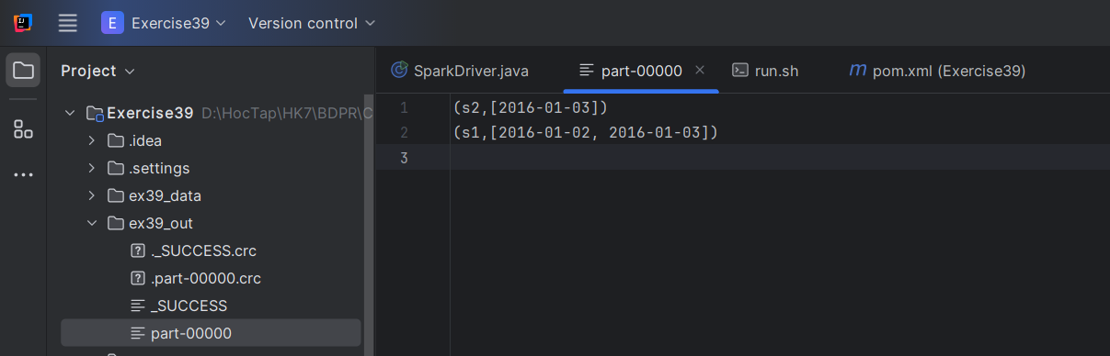

### Bài tập 40

**Mô tả bài toán**

Bài toán yêu cầu xử lý dữ liệu môi trường để phân tích các cảm biến ghi nhận giá trị PM10 vượt ngưỡng cho phép (PM10 > 50). Dữ liệu đầu vào gồm các dòng, mỗi dòng chứa: sensorID, date, PM10 value

Nhiệm vụ:

1. Xác định số lần mỗi cảm biến ghi nhận giá trị PM10 vượt ngưỡng.
2. Sắp xếp các cảm biến theo số lần vượt ngưỡng (giảm dần).
3. Lưu kết quả với định dạng: (số lần vượt ngưỡng, mã cảm biến) vào tệp đầu ra.

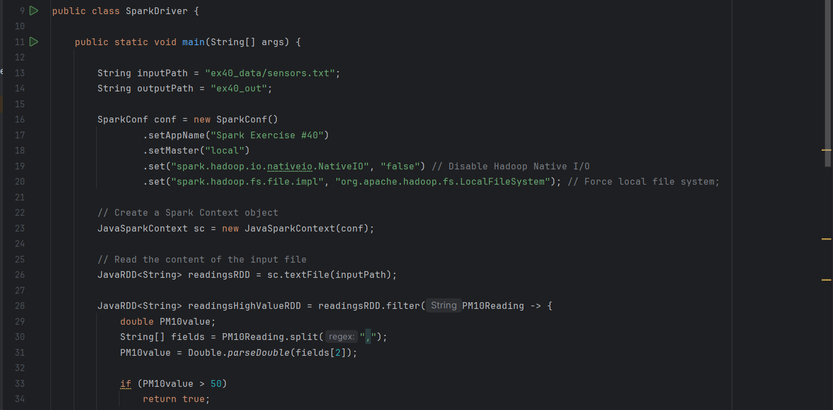

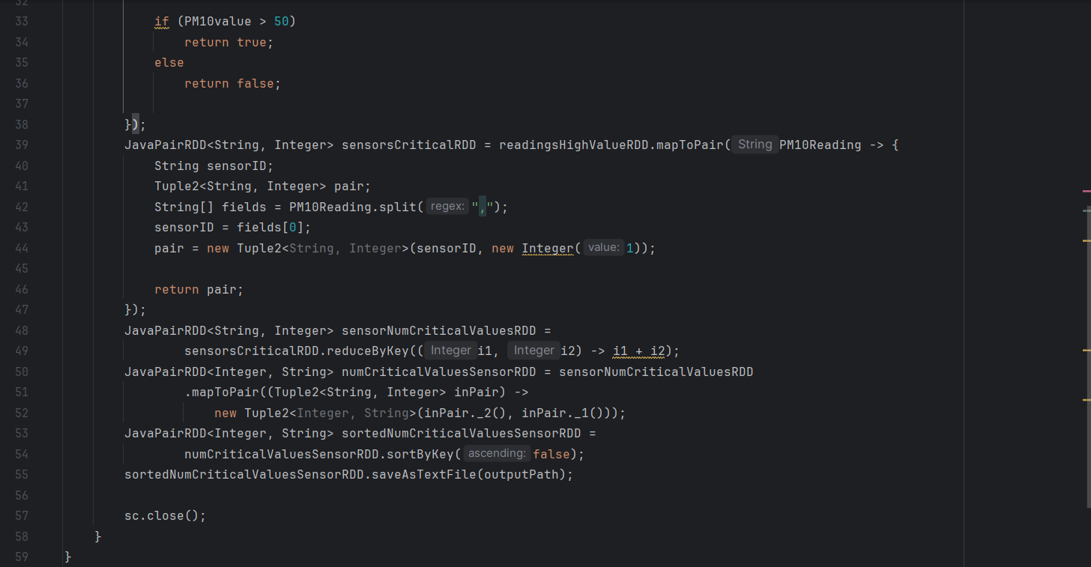

**Khởi tạo Spark và đọc dữ liệu đầu vào**

*String inputPath = "ex40_data/sensors.txt";*

*String outputPath = "ex40_out";*

*SparkConf conf = new SparkConf()*

*.setAppName("Spark Exercise #40")*

*.setMaster("local")*

*.set("spark.hadoop.io.nativeio.NativeIO", "false")*

*.set("spark.hadoop.fs.file.impl", "org.apache.hadoop.fs.LocalFileSystem");*

*JavaSparkContext sc = new JavaSparkContext(conf);*

*JavaRDD<String> readingsRDD = sc.textFile(inputPath);*

**Lọc các dòng có PM10 > 50**

*JavaRDD<String> readingsHighValueRDD = readingsRDD.filter(PM10Reading -> {*

*double PM10value;*

*String[] fields = PM10Reading.split(",");*

*PM10value = Double.parseDouble(fields[2]);*

*if (PM10value > 50)*

*return true;*

*else*

*return false;*

*});*

**Tạo PairRDD với mã cảm biến và số lần vượt ngưỡng**

*JavaPairRDD<String, Integer> sensorsCriticalRDD = readingsHighValueRDD.mapToPair(PM10Reading -> {*

*String sensorID;*

*Tuple2<String, Integer> pair;*

*String[] fields = PM10Reading.split(",");*

*sensorID = fields[0];*

*pair = new Tuple2<String, Integer>(sensorID, new Integer(1));*

*return pair;*

*});*

mapToPair: Chuyển đổi mỗi dòng thành một cặp (sensorID, 1), trong đó:

* Key: sensorID (mã cảm biến).
* Value: 1 (đại diện cho một lần vượt ngưỡng).

**Đếm số lần vượt ngưỡng cho mỗi cảm biến**

*JavaPairRDD<String, Integer> sensorNumCriticalValuesRDD =*

*sensorsCriticalRDD.reduceByKey((i1, i2) -> i1 + i2);*

**Đổi vai trò của khóa và giá trị**

*JavaPairRDD<Integer, String> numCriticalValuesSensorRDD = sensorNumCriticalValuesRDD*

*.mapToPair((Tuple2<String, Integer> inPair) ->*

*new Tuple2<Integer, String>(inPair._2(), inPair._1()));*

**Sắp xếp theo số lần vượt ngưỡng (giảm dần)**

*JavaPairRDD<Integer, String> sortedNumCriticalValuesSensorRDD =*

*numCriticalValuesSensorRDD.sortByKey(false);*

*sortedNumCriticalValuesSensorRDD.saveAsTextFile(outputPath);*

**Lưu kết quả và đóng SparkContext**

*sortedNumCriticalValuesSensorRDD.saveAsTextFile(outputPath);*

*sc.close();*

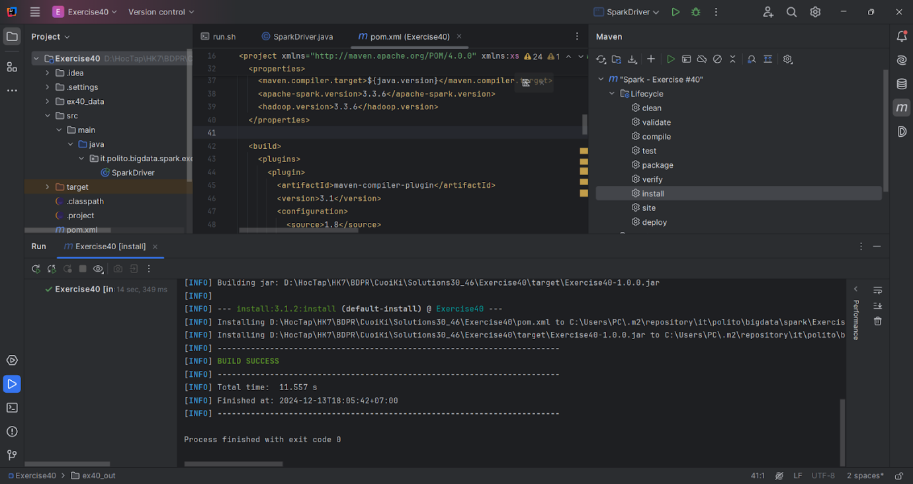

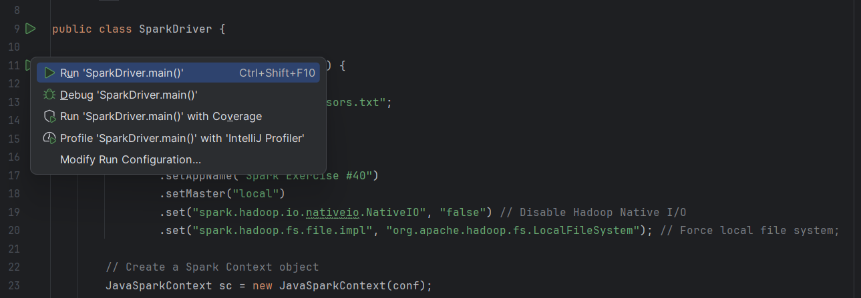

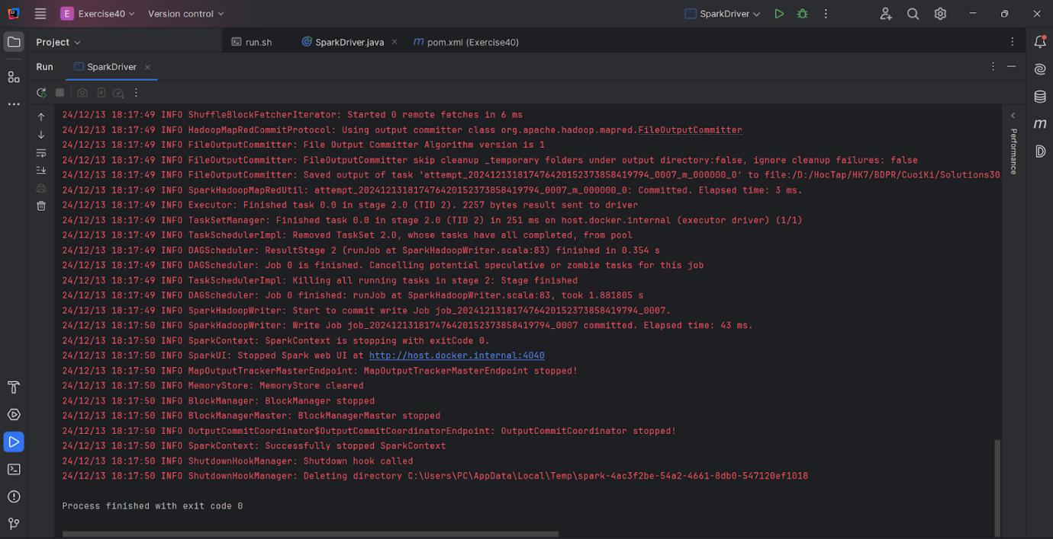

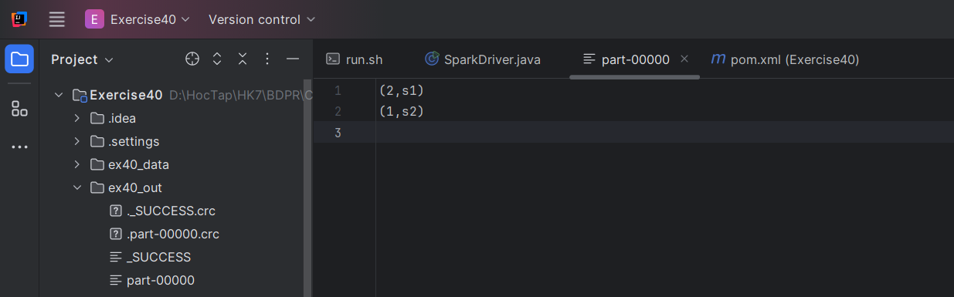

### Bài tập 41

**Mô tả bài toán:**

Bài toán yêu cầu xử lý dữ liệu để xác định k cảm biến (sensor) ghi nhận nhiều ngày có giá trị PM10 vượt ngưỡng nhất (PM10 > 50).

**Input:**

Dữ liệu đầu vào gồm các dòng, mỗi dòng chứa ID cảm biến, ngày, giá trị PM10:

*sensorID, date, PM10 value.*

Tham số k chỉ định số lượng cảm biến đứng đầu danh sách có số lần ghi nhận giá trị PM10 vượt ngưỡng nhiều nhất

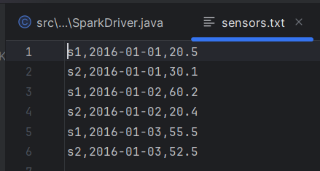

**Output:**

Kết quả gồm k cảm biến ghi nhận số lượng ngày vượt ngưỡng PM10 nhất với nhiều dòng, mỗi dòng chứa số ngày vượt ngưỡng và ID của cảm biến:

*critical_days, sensorId*

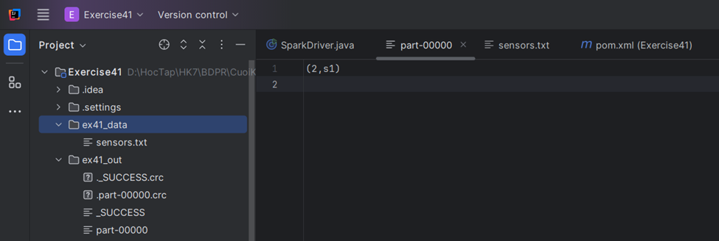

**Chi tiết bài toán:**

**Lớp SparkDriver**

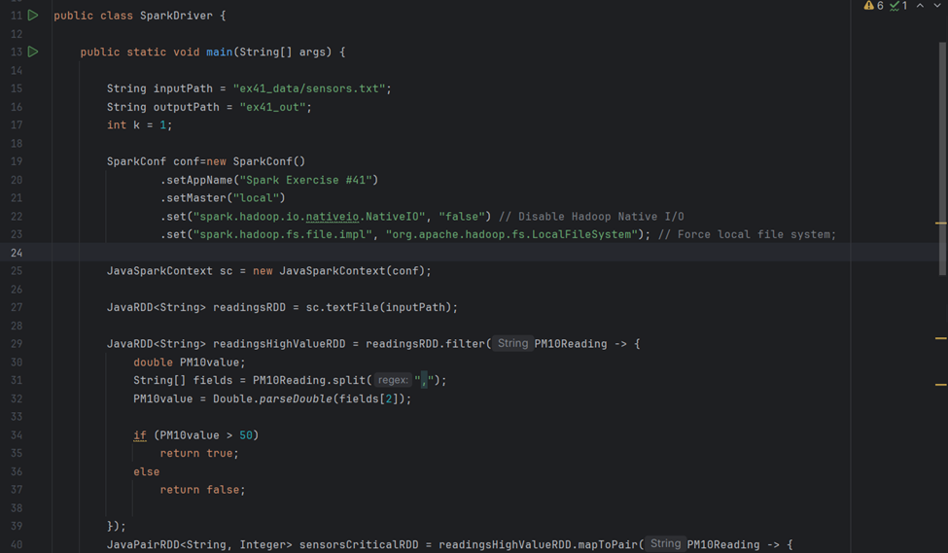

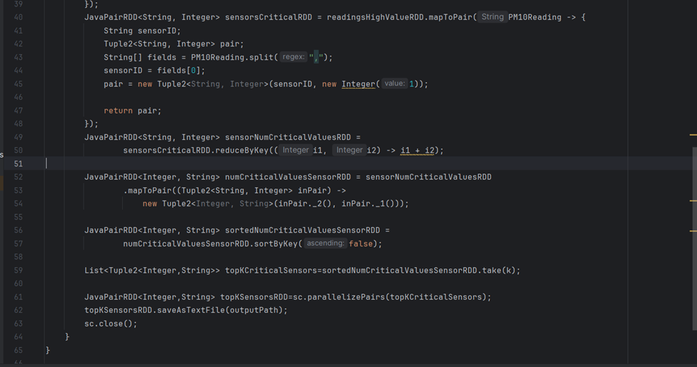

**Khới tạo 2 biến chứa đường dẫn dữ liệu đầu vào và dữ liệu đầu ra**

*String inputPath = "ex41_data/sensors.txt";*

*String outputPath = "ex41_out";*

**Khởi tạo biến k chứa số lượng k cảm biến có số lượng ngày có PM10 vượt ngưỡng cao nhất**

*int k = 1;*

**Khởi tạo cấu hình cho Spark chạy trên môi trường cục bộ, tắt tính năng Native IO, sử dụng hệ thống tệp cục bộ**

*SparkConf conf=new SparkConf()*

*.setAppName("Spark Exercise #41")*

*.setMaster("local")*

*.set("spark.hadoop.io.nativeio.NativeIO", "false")*

*.set("spark.hadoop.fs.file.impl", "org.apache.hadoop.fs.LocalFileSystem");*

**Khởi tạo Spark context với cấu hình đã thiết lập, sau đó đọc tệp đầu vào và tạo RDD**

*JavaSparkContext sc = new JavaSparkContext(conf);*

*JavaRDD<String> readingsRDD = sc.textFile(inputPath);*

**Lọc các dòng có PM10 > 50 từ đầu vào và trả về các dòng thỏa mãn điều kiện PM10 > 50, dữ liệu trả về lưu vào readingsHighValueRDD với cấu trúc như đầu vào**

*JavaRDD<String> readingsHighValueRDD = readingsRDD.filter(PM10Reading -> {*

*double PM10value;*

*String[] fields = PM10Reading.split(",");*

*PM10value = Double.parseDouble(fields[2]);*

*if (PM10value > 50)*

*return true;*

*else*

*return false;*

*});*

**Tạo PairRDD với đầu ra là các cặp gồm mã cảm biến và giá trị khởi đầu là 1**

*JavaPairRDD<String, Integer> sensorsCriticalRDD = readingsHighValueRDD.mapToPair(PM10Reading -> {*

*String sensorID;*

*Tuple2<String, Integer> pair;*

*String[] fields = PM10Reading.split(",");*

*sensorID = fields[0];*

*pair = new Tuple2<String, Integer>(sensorID, new Integer(1));*

*return pair;*

*});*

**Đếm số lần vượt ngưỡng cho mỗi cảm biến bằng cách nhóm các dòng dữ liệu có cùng sensorID và cộng lại các giá trị 1 (thể hiện số lần vượt ngưỡng)**

*JavaPairRDD<String, Integer> sensorNumCriticalValuesRDD =*

*sensorsCriticalRDD.reduceByKey((i1, i2) -> i1 + i2);*

**Đổi vai trò của khóa và giá trị, tức đầu ra sẽ là các cặp (số lần vượt ngưỡng, sensorID)**

*JavaPairRDD<Integer, String> numCriticalValuesSensorRDD = sensorNumCriticalValuesRDD*

*.mapToPair((Tuple2<String, Integer> inPair) ->*

*new Tuple2<Integer, String>(inPair._2(), inPair._1()));*

**Sắp xếp theo số lần vượt ngưỡng (giảm dần)**

*JavaPairRDD<Integer, String> sortedNumCriticalValuesSensorRDD =*

*numCriticalValuesSensorRDD.sortByKey(false);*

**Lấy k cảm biến có số lần vượt ngưỡng cao nhất**

*List<Tuple2<Integer, String>> topKCriticalSensors = sortedNumCriticalValuesSensorRDD.take(k);*

**Chuyển đổi topKCriticalSensors thành RDD, lưu kết quả và đóng Spark Context**

*JavaPairRDD<Integer,String> topKSensorsRDD=sc.parallelizePairs(topKCriticalSensors);*

*topKSensorsRDD.saveAsTextFile(outputPath);*

*sc.close();*

**Các bước chạy:**

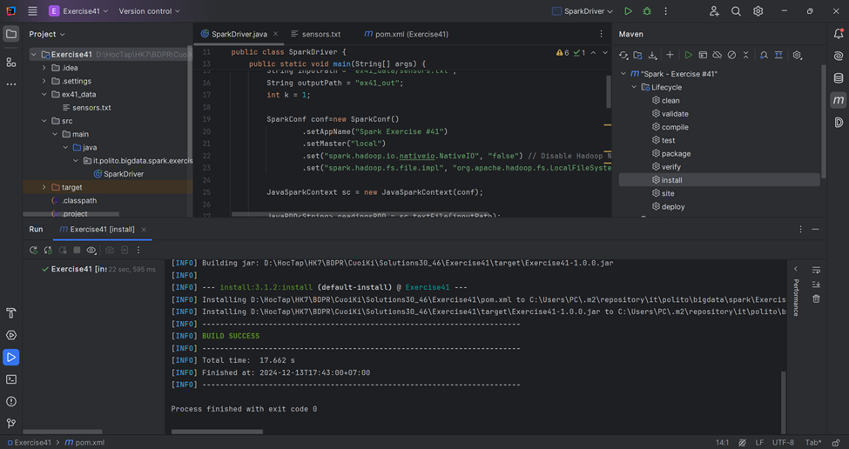

Maven install là một goal giúp xây dựng và kiểm tra project, đóng gói project thành tệp jar. Giúp hỗ trợ cài đặt các dependency

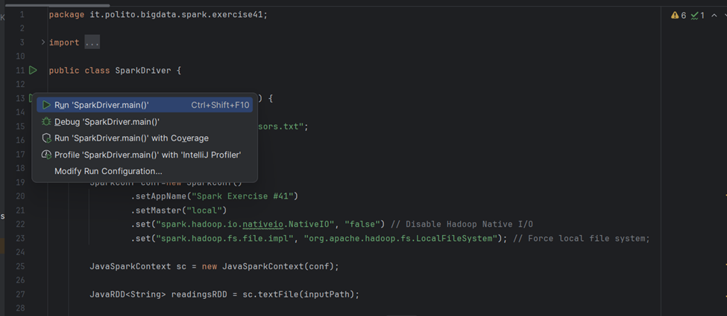

Chạy hàm main để thực hiện bài toán

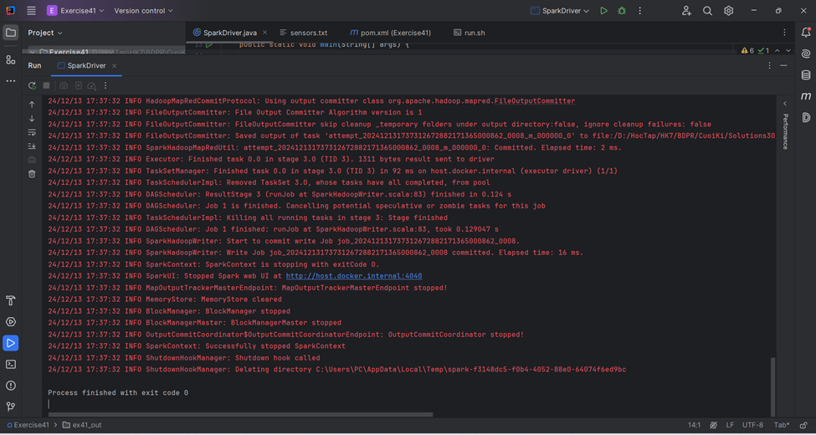

Giao diện kết quả (cảnh báo lỗi do đã có đường dẫn đầu ra rồi)



Output kết quả

### Bài tập 42

**Mô tả bài toán:**

**Input:**

Dữ liệu đầu vào gồm 2 tệp:

Tệp chứa câu hỏi gồm các dòng, mỗi dòng chứa ID câu hỏi, thời gian và nội dung câu hỏi với cấu trúc:

QuestionId, Timestamp, TextOfTheQuestion

Tệp chứa câu trả lời gồm các dòng, mỗi dòng chứa ID câu trả lời, ID câu hỏi, thời gian và nội dung câu trả lời với cấu trúc:

AnswerId, QuestionId, Timestamp, TextOfTheAnswer

**Ouput:**

Tệp đầu ra gồm câu hỏi và danh sách các câu trả lời tương ứng với câu hỏi đó kèm nội dung câu hỏi.

**Chi tiết bài toán:**

**Lớp SparkDriver**

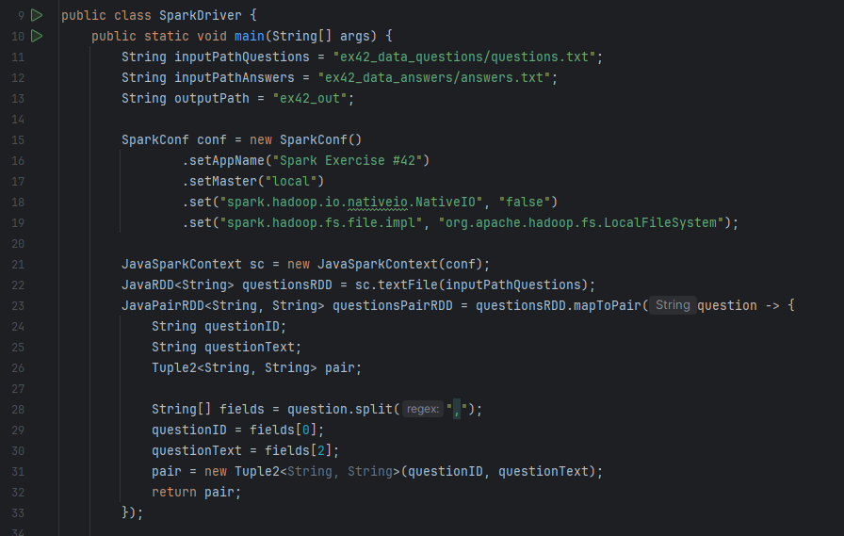

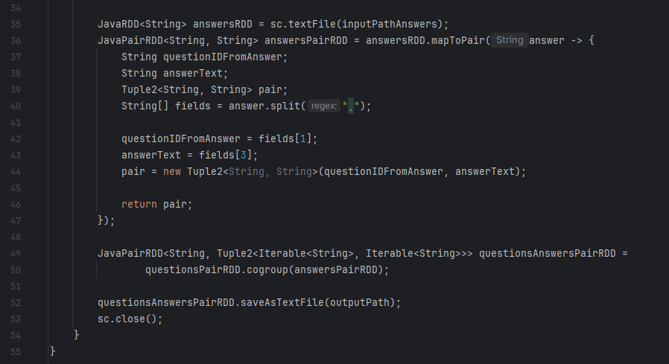

**Khới tạo 3 biến chứa đường dẫn dữ liệu đầu vào câu hỏi, câu trả lời và dữ liệu đầu ra**

*String inputPathQuestion = "ex42_data/questions.txt";*

*String inputPathAnswer = "ex42_data/answers.txt";*

*String outputPath = "ex42_out";*

**Khởi tạo cấu hình cho Spark chạy trên môi trường cục bộ, tắt tính năng Native IO, sử dụng hệ thống tệp cục bộ**

*SparkConf conf=new SparkConf()*

*.setAppName("Spark Exercise #42")*

*.setMaster("local")*

*.set("spark.hadoop.io.nativeio.NativeIO", "false")*

*.set("spark.hadoop.fs.file.impl", "org.apache.hadoop.fs.LocalFileSystem");*

**Khởi tạo Spark context với cấu hình đã thiết lập**

*JavaSparkContext sc = new JavaSparkContext(conf);*

**Đọc tệp đầu vào câu hỏi dưới dạng RDD sau đó nhóm dữ liệu theo từng cặp gồm ID câu hỏi và nội dung câu hỏi**

*JavaRDD<String> questionsRDD = sc.textFile(inputPathQuestions);*

*JavaPairRDD<String, String> questionsPairRDD = questionsRDD.mapToPair(question -> {  
 String questionID;  
 String questionText;  
 Tuple2<String, String> pair;  
  
 String[] fields = question.split(",");  
 questionID = fields[0];  
 questionText = fields[2];  
 pair = new Tuple2<String, String>(questionID, questionText);  
 return pair;  
});*

**Đọc tệp đầu vào câu trả lời dưới dạng RDD sau đó nhóm dữ liệu theo từng cặp gồm ID câu hỏi và nội dung câu trả lời tương ứng**

*JavaRDD<String> answersRDD = sc.textFile(inputPathAnswers);  
JavaPairRDD<String, String> answersPairRDD = answersRDD.mapToPair(answer -> {  
 String questionIDFromAnswer;  
 String answerText;  
 Tuple2<String, String> pair;  
 String[] fields = answer.split(",");  
  
 questionIDFromAnswer = fields[1];  
 answerText = fields[3];  
 pair = new Tuple2<String, String>(questionIDFromAnswer, answerText);  
  
 return pair;  
});*

**Kết hợp hai RDD câu hỏi và câu trả lời dựa trên khóa chung sau đó lưu kết quả và đóng Spark Context**

*JavaPairRDD<String, Tuple2<Iterable<String>, Iterable<String>>> questionsAnswersPairRDD =   
 questionsPairRDD.cogroup(answersPairRDD);  
  
questionsAnswersPairRDD.saveAsTextFile(outputPath);  
sc.close();*

**Các bước chạy:**

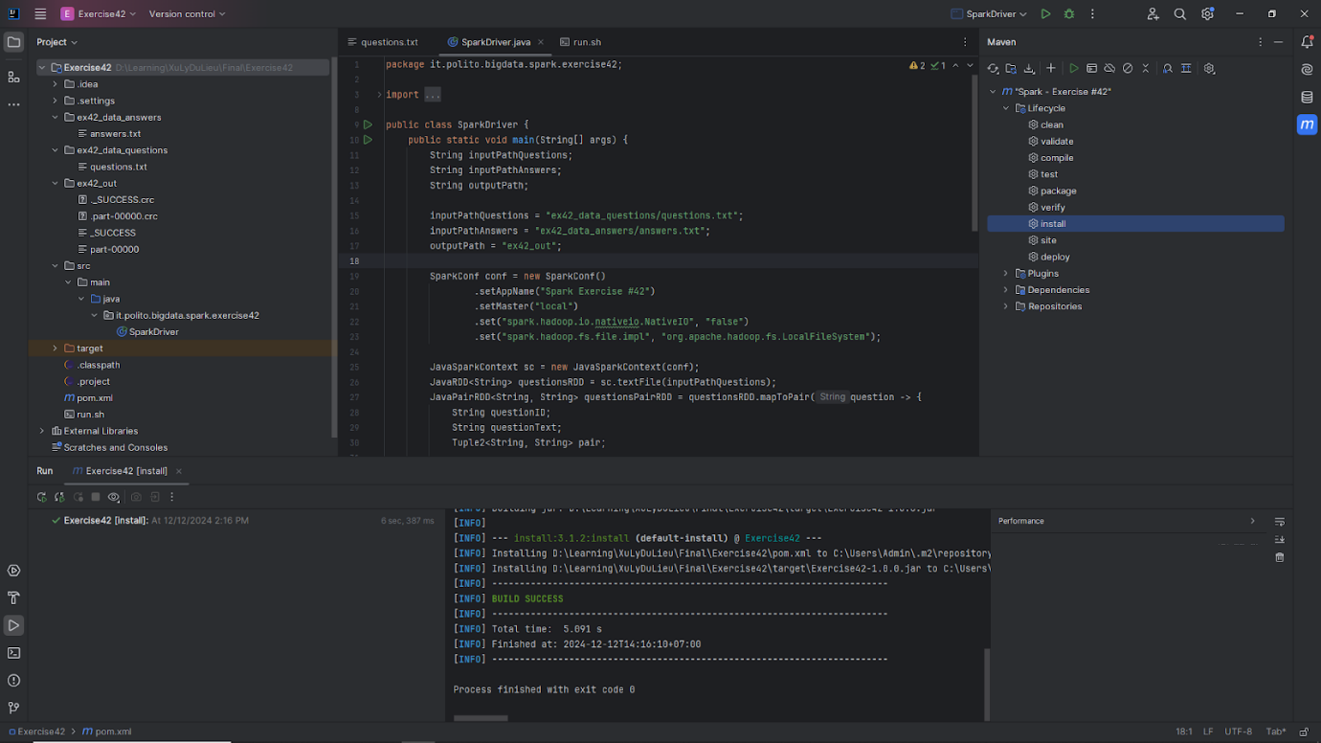

Maven install là một goal giúp xây dựng và kiểm tra project, đóng gói project thành tệp jar. Giúp hỗ trợ cài đặt các dependency

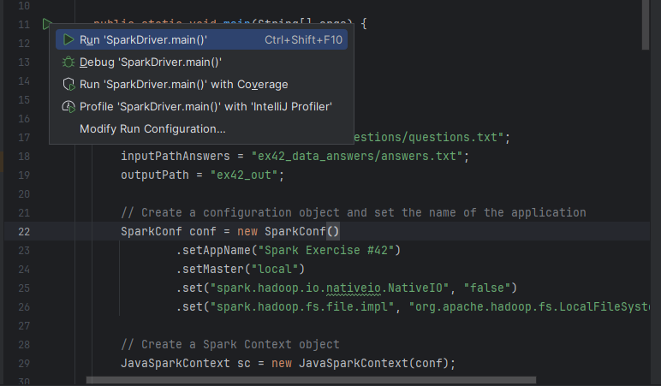

Chạy hàm main để thực hiện bài toán

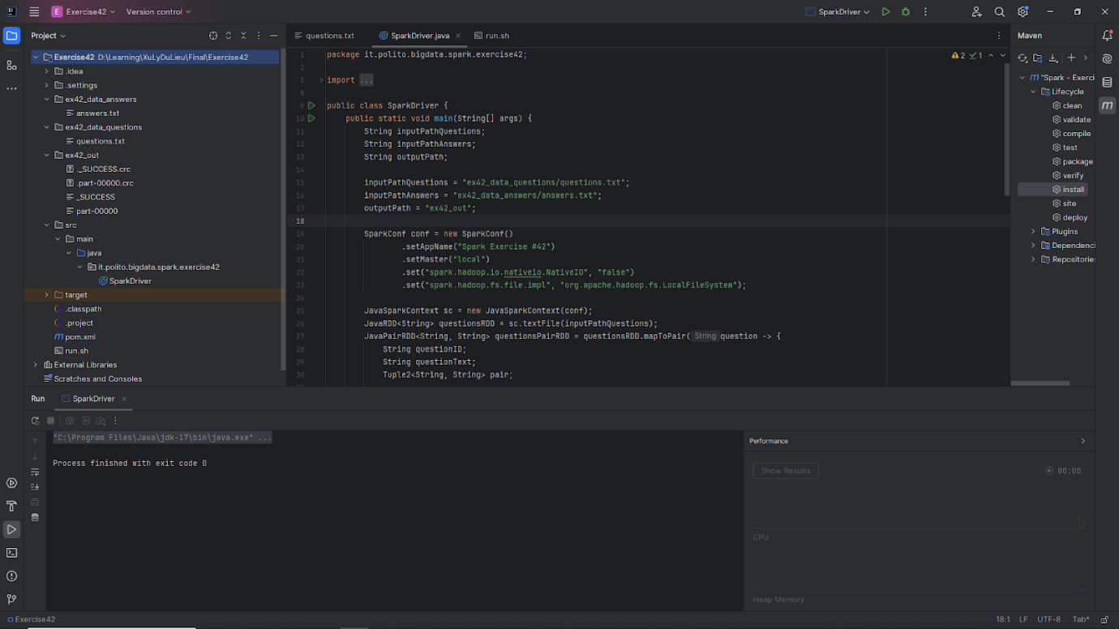

Giao diện kết quả

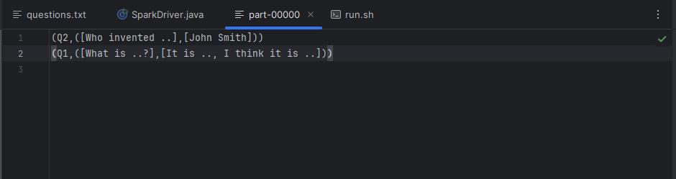

Ouput kết quả

### Bài tập 43

**Mô tả bài toán:**

Bài toán phân tích các trạm chia sẻ xe đạp, đặc biệt là các trạm có tình trạng "khẩn cấp" (critical) trong hệ thống chia sẻ xe đạp. Các trạm chia sẻ xe đạp sẽ được phân tích để tìm ra tỉ lệ các tình huống khẩn cấp và xác định những trạm cần phải mở rộng hoặc tái cân bằng (rebalancing). Một trạm được coi là trong tình trạng khẩn cấp nếu số lượng chỗ trống (free slots) tại trạm đó thấp hơn một ngưỡng cho trước (ví dụ: 3 chỗ).

Yêu cầu cụ thể của bài toán bao gồm:

Tính toán tỷ lệ tình huống khẩn cấp cho mỗi trạm, tình huống khẩn cấp xảy ra khi số lượng chỗ trống tại trạm nhỏ hơn ngưỡng cung cấp

Lưu các trạm có tỷ lệ tình huống khẩn cấp cao hơn 80%

Tính toán tỷ lệ tình huống khẩn cấp cho từng cập (timeslot, station) và lưu các cặp có tỷ lệ khẩn cấp cao hơn 80%.

Lưu các trạm có các trạm lân cận đều trong tình trạng đầy (số lượng chỗ trống bằng 0).

**Input:**

Dữ liệu đầu vào gồm 2 tệp và một tham số:

Tệp chứa thông tin về tình trạng các lần đo của các trạm xe đạp (sensor readings) chứa ID trạm, thời gian, số lượng xe đạp và số lượng chỗ còn trống với cấu trúc:

stationId, date, hour, minute, num_of_bikes, num_of_free_slots

Tệp chứa danh sách các trạm lân cận với cấu trúc:

stationId, list of neighbors of stationId.

Tham số threshold chỉ ra số lượng chỗ trống tối thiểu tại một trạm để không bị coi là đang trong tình trạng khẩn cấp

**Output:**

Gồm 3 file chứa:

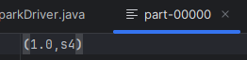

Output 1 chứa các trạm có tỉ lệ tình huống khẩn cấp lớn hơn 80% (tức các trạm có các lần đo mà số lượng chỗ trống nhỏ hơn 3)

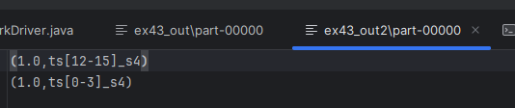

Output 2 chứa các mốc thời gian của các trạm mà có tỉ lệ tình huống khẩn cấp lớn hơn 80%

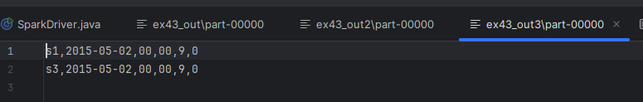

Output 3 là danh sách các lần đo mà tại thời điểm đó, trạm được đo và các trạm xung quanh đều hết chỗ (số chỗ trống bằng 0)

**Chi tiết bài toán:**

**Class Count:**

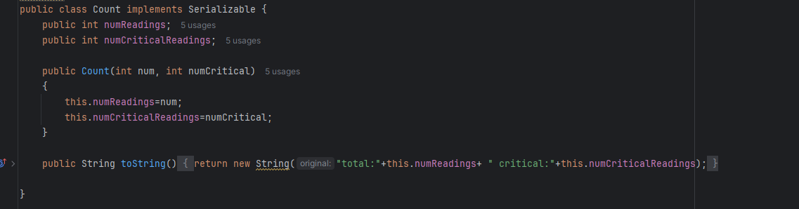

Lưu các thông tin bao gồm số lần đo và số lần trong tình trạng khẩn cấp.

**Class Percentage:**

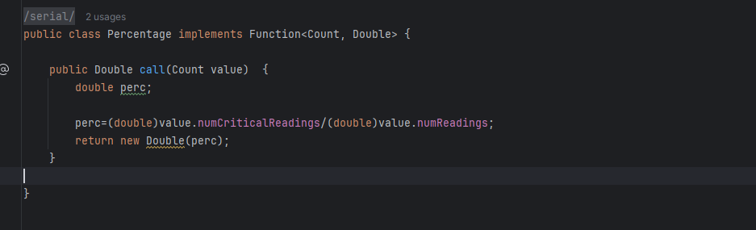

Tính phần trăm trong Count bằng cách lấy số lần đo gặp tình huống khẩn cấp chia cho tổng số lần đo của một trạm.

**Class CriticalPercentage:**

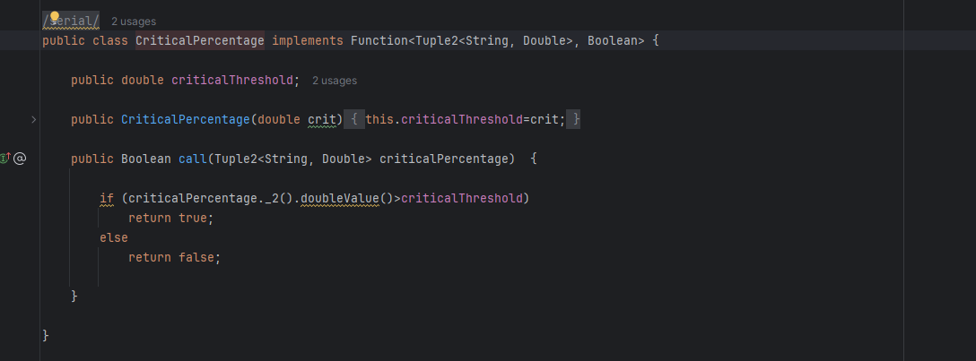

Lọc các phần tử trong RDD có phần tử thứ 2 lớn hơn ngưỡng tỉ lệ đầu vào

**Class Sum:**

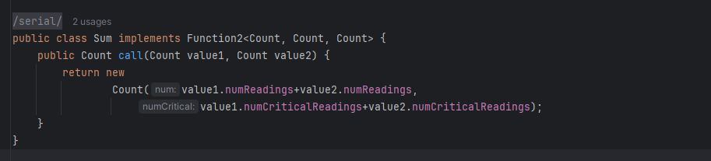

Tính tổng 2 đối tượng Count trong value tức tổng số lần đo của trạm và tổng số lần đo của tình huống khẩn cấp.

**Class InvertPair**

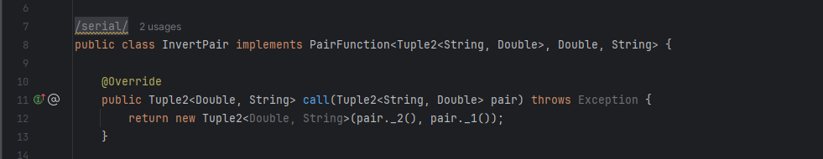

Chuyển đổi cặp (key, value) bằng cách đảo ngược

**Class SparkDriver:**

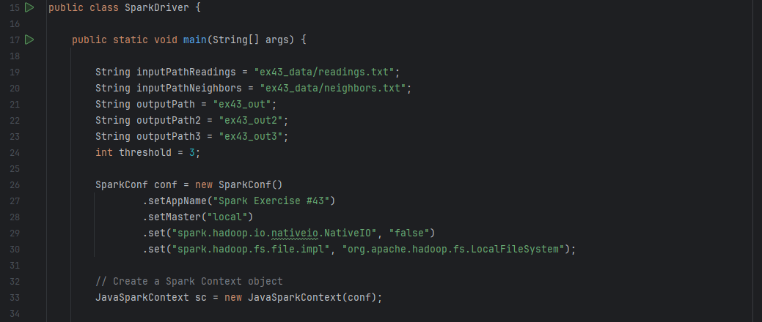

**Khới tạo các biến chứa đường dẫn dữ liệu đầu vào chứa thông tin của các trạm và danh sách các trạm lân cận, ngưỡng threshold tình trạng khẩn cấp, kèm đường dẫn lưu dữ liệu đầu ra**

*String inputPathReadings = "ex43_data/readings.txt";  
String inputPathNeighbors = "ex43_data/neighbors.txt";  
String outputPath = "ex43_out";  
String outputPath2 = "ex43_out2";  
String outputPath3 = "ex43_out3";  
int threshold = 3;*

**Khởi tạo cấu hình cho Spark chạy trên môi trường cục bộ, tắt tính năng Native IO, sử dụng hệ thống tệp cục bộ**

*SparkConf conf=new SparkConf()*

*.setAppName("Spark Exercise #43")*

*.setMaster("local")*

*.set("spark.hadoop.io.nativeio.NativeIO", "false")*

*.set("spark.hadoop.fs.file.impl", "org.apache.hadoop.fs.LocalFileSystem");*

**Khởi tạo Spark context với cấu hình đã thiết lập**

*JavaSparkContext sc = new JavaSparkContext(conf);*

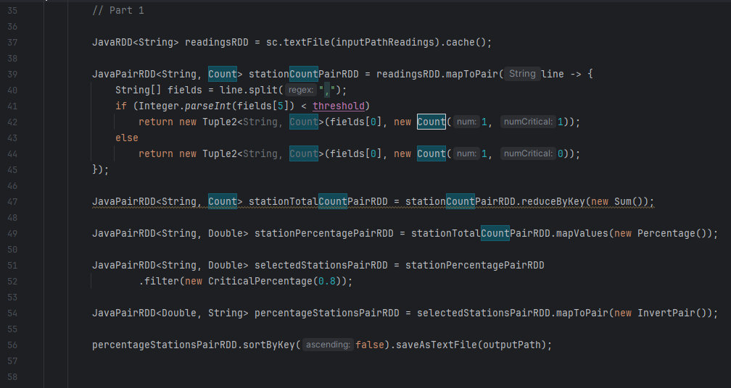

**Đọc dữ liệu đầu vào thông tin các lần đo ở các trạm**

*JavaRDD<String> readingsRDD = sc.textFile(inputPathReadings).cache();*

**Tạo ra các cặp key-value cho mỗi trạm với key là stationId, phân loại trạm có trong tình trạng khẩn cấp không dựa trên tham số ngưỡng threshold**

*JavaPairRDD<String, Count> stationCountPairRDD = readingsRDD.mapToPair(line -> {  
 String[] fields = line.split(",");  
 if (Integer.parseInt(fields[5]) < threshold)  
 return new Tuple2<String, Count>(fields[0], new Count(1, 1));  
 else  
 return new Tuple2<String, Count>(fields[0], new Count(1, 0));  
});*

**Nhóm các dữ liệu từ bước xử lý trước theo key và tính tổng số lần đo kèm tổng số lần trong tình trạng khẩn cấp**

*JavaPairRDD<String, Count> stationTotalCountPairRDD = stationCountPairRDD*

*.reduceByKey(new Sum());*

**Tính tỉ lệ số lần trạm đạt tình trạng khẩn cấp từ value trong bước xử lý trước (value là đối tượng class Count bao gồm thông tin về tổng số lần đo trạm và tổng số lần trong tình trạng khẩn cấp)**

*JavaPairRDD<String, Double> stationPercentagePairRDD = stationTotalCountPairRDD*

*.mapValues(new Percentage());*

**Thực hiện lọc trên dữ liệu từ bước xử lý trước chỉ lấy các cặp dữ liệu trạm có tỉ lệ đo gặp tình trạng khẩn cấp lớn hơn 0.8**

*JavaPairRDD<String, Double> selectedStationsPairRDD = stationPercentagePairRDD*

*.filter(new CriticalPercentage(0.8));*

**Thực hiện chuyển đổi key và value trong các cặp dữ liệu**

*JavaPairRDD<Double, String> percentageStationsPairRDD = selectedStationsPairRDD*

*.mapToPair(new InvertPair());*

**Lưu kết quả với tại đường dẫn output**

*percentageStationsPairRDD.sortByKey(false).saveAsTextFile(outputPath);*

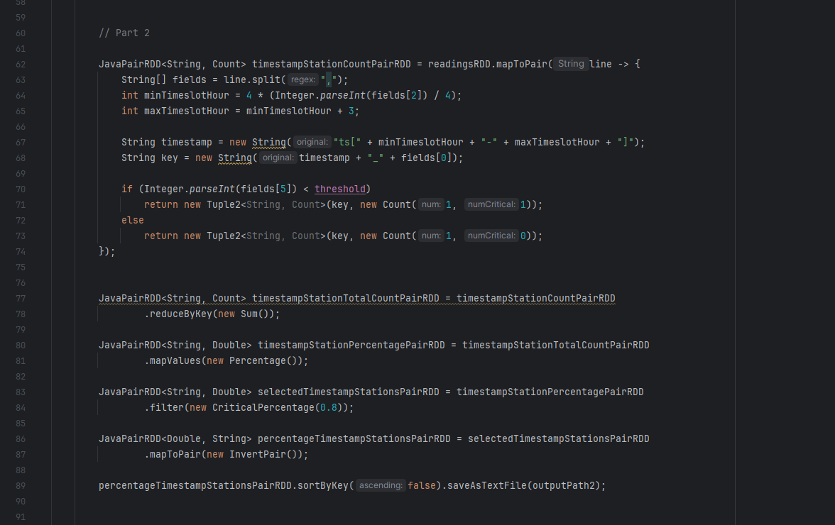

**Phân nhóm các lần đọc dữ liệu trạm theo các khoảng thời gian (4 giờ một lần đọc), đồng thời đếm số lần đọc kèm số lần trong tình trạng khẩn cấp**

*JavaPairRDD<String, Count> timestampStationCountPairRDD = readingsRDD.mapToPair(line -> {  
 String[] fields = line.split(",");  
 int minTimeslotHour = 4 * (Integer.parseInt(fields[2]) / 4);  
 int maxTimeslotHour = minTimeslotHour + 3;  
  
 String timestamp = new String("ts[" + minTimeslotHour + "-" + maxTimeslotHour + "]");  
 String key = new String(timestamp + "_" + fields[0]);  
  
 if (Integer.parseInt(fields[5]) < threshold)  
 return new Tuple2<String, Count>(key, new Count(1, 1));  
 else  
 return new Tuple2<String, Count>(key, new Count(1, 0));  
});*

**Nhóm các dữ liệu từ bước xử lý trước theo key và tính tổng số lần đo kèm tổng số lần trong tình trạng khẩn cấp**

*JavaPairRDD<String, Count> timestampStationTotalCountPairRDD = timestampStationCountPairRDD.reduceByKey(new Sum());*

**Tính tỉ lệ số lần trạm trong mốc thời gian đạt tình trạng khẩn cấp từ value trong bước xử lý trước (value là đối tượng class Count bao gồm thông tin về tổng số lần đo trạm ở mốc thời gian và tổng số lần trong tình trạng khẩn cấp)**

*JavaPairRDD<String, Double> timestampStationPercentagePairRDD = timestampStationTotalCountPairRDD.mapValues(new Percentage());*

**Thực hiện lọc trên dữ liệu từ bước xử lý trước chỉ lấy các cặp dữ liệu trạm và mốc thời gian có tỉ lệ đo gặp tình trạng khẩn cấp lớn hơn 0.8**

*JavaPairRDD<String, Double> selectedTimestampStationsPairRDD = timestampStationPercentagePairRDD.filter(new CriticalPercentage(0.8));*

**Thực hiện chuyển đổi key và value trong các cặp dữ liệu**

*JavaPairRDD<Double, String> percentageTimestampStationsPairRDD = selectedTimestampStationsPairRDD.mapToPair(new InvertPair());*

**Lưu kết quả với tại đường dẫn output2, sắp xếp theo key giảm dần**

*percentageTimestampStationsPairRDD.sortByKey(false).saveAsTextFile(outputPath2);*

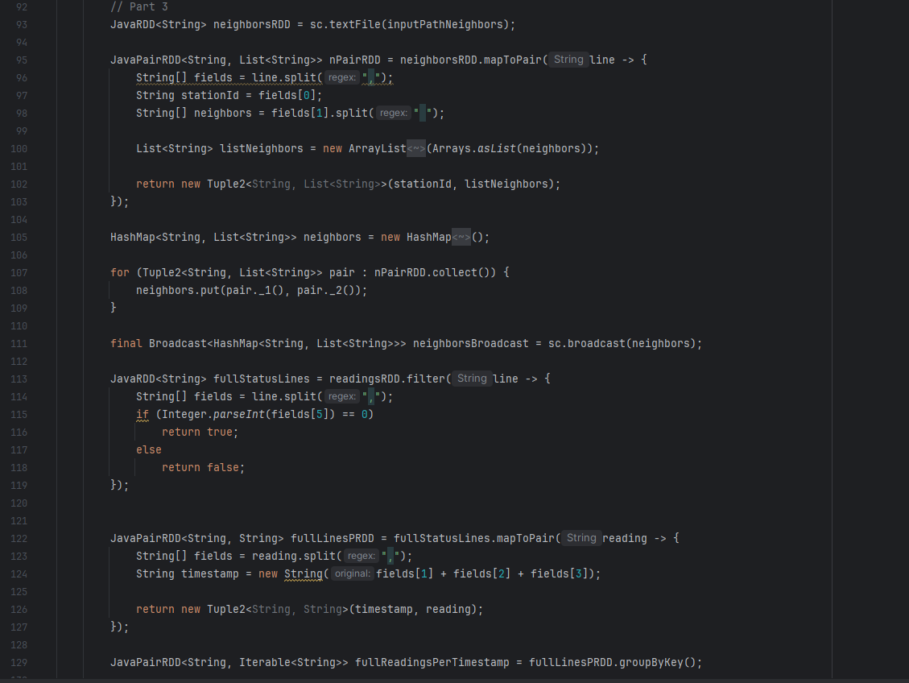

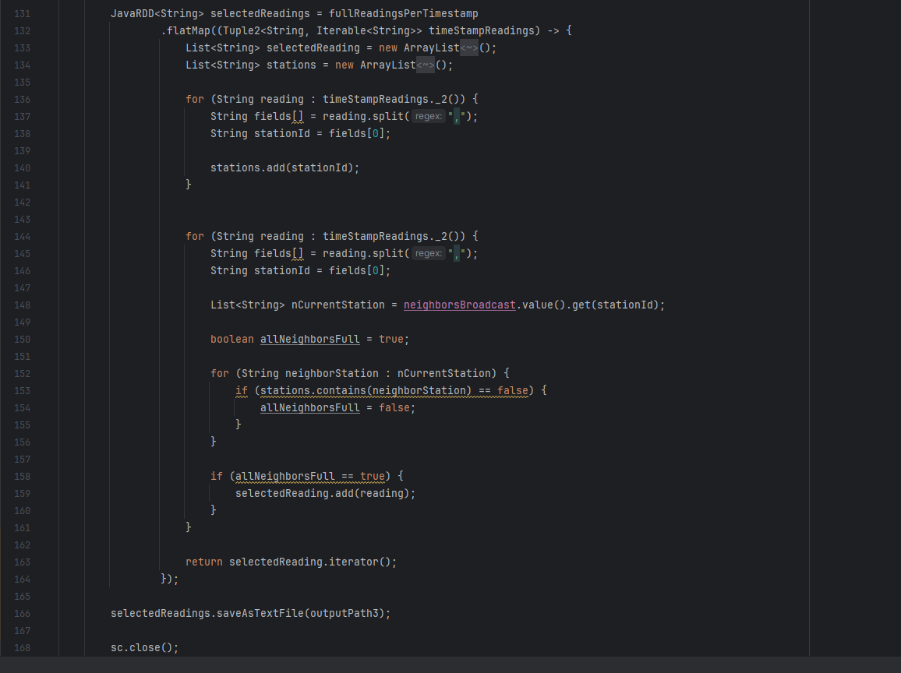

**Đọc dữ liệu đầu vào thông tin các trạm lân cận**

*JavaRDD<String> neighborsRDD = sc.textFile(inputPathNeighbors);*

**Xử lý dữ liệu chuyển đổi thông tin các trạm lân cận từ chuỗi String thành List**

*JavaPairRDD<String, List<String>> nPairRDD = neighborsRDD.mapToPair(line -> {  
 String[] fields = line.split(",");  
 String stationId = fields[0];  
 String[] neighbors = fields[1].split(" ");  
  
 List<String> listNeighbors = new ArrayList<String>(Arrays.asList(neighbors));  
  
 return new Tuple2<String, List<String>>(stationId, listNeighbors);  
});*

**Tạo HashMap để lưu trữ dữ liệu với khóa là stationId và giá trị là List các trạm lân cận**

*HashMap<String, List<String>> neighbors = new HashMap<String, List<String>>();  
  
for (Tuple2<String, List<String>> pair : nPairRDD.collect()) {  
 neighbors.put(pair._1(), pair._2());  
}***Broadcast hashmap đã tạo đến các worker giúp các worker không cần phải tải lại dữ liệu này, giúp tăng hiệu suất tính toán** *final Broadcast<HashMap<String, List<String>>> neighborsBroadcast = sc.broadcast(neighbors);*

**Lọc ra các lần đo ở các trạm có số lượng chỗ còn trống bằng 0**

*JavaRDD<String> fullStatusLines = readingsRDD.filter(line -> {  
 String[] fields = line.split(",");  
 if (Integer.parseInt(fields[5]) == 0)  
 return true;  
 else  
 return false;  
});*

**Tạo ra các cặp key-value với key là thời gian (chuỗi được nối từ ngày, giờ, phút) và value là các dòng dữ liệu**

*JavaPairRDD<String, String> fullLinesPRDD = fullStatusLines.mapToPair(reading -> {  
 String[] fields = reading.split(",");  
 String timestamp = new String(fields[1] + fields[2] + fields[3]);  
  
 return new Tuple2<String, String>(timestamp, reading);  
});*

**Nhóm dữ liệu từ bước xử lý trước theo key (theo thời gian)**

*JavaPairRDD<String, Iterable<String>> fullReadingsPerTimestamp = fullLinesPRDD.groupByKey();*

**Thực hiện lặp qua từng lần đọc (value) trong timestamp (key), ở mỗi mốc thời gian thực hiện xem xét các trạm tại thời điểm đó (các trạm bị hết chỗ) , xem các trạm liền kề (neighbor) của trạm đó có bị hết chỗ vào thời điểm này không. Nếu tất cả trạm liền kề (neighbor) của trạm đó đều bị hết chỗ thì thêm vào danh sách selectedReading.**

*JavaRDD<String> selectedReadings = fullReadingsPerTimestamp  
 .flatMap((Tuple2<String, Iterable<String>> timeStampReadings) -> {  
 List<String> selectedReading = new ArrayList<String>();  
 List<String> stations = new ArrayList<String>();  
  
 for (String reading : timeStampReadings._2()) {  
 String fields[] = reading.split(",");  
 String stationId = fields[0];  
  
 stations.add(stationId);  
 }  
  
  
 for (String reading : timeStampReadings._2()) {  
 String fields[] = reading.split(",");  
 String stationId = fields[0];  
  
 List<String> nCurrentStation = neighborsBroadcast.value().get(stationId);  
  
 boolean allNeighborsFull = true;  
  
 for (String neighborStation : nCurrentStation) {  
 if (stations.contains(neighborStation) == false) {  
 allNeighborsFull = false;  
 }  
 }  
  
 if (allNeighborsFull == true) {  
 selectedReading.add(reading);  
 }  
 }  
  
 return selectedReading.iterator();  
 });*

**Lưu danh sách từ bước xử lý trước (tức các trạm hết chỗ có thời điểm mà tất cả các trạm xung quanh đều bị hết chỗ) vào đường dẫn output3, sau đó đóng SparkContext**

*selectedReadings.saveAsTextFile(outputPath3);*

*sc.close();*

**Các bước chạy:**

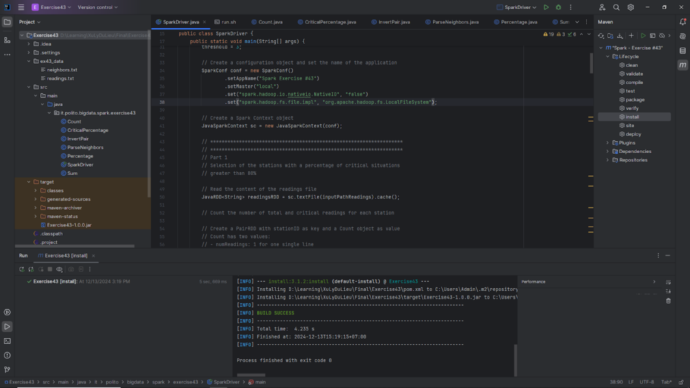

Maven install là một goal giúp xây dựng và kiểm tra project, đóng gói project thành tệp jar. Giúp hỗ trợ cài đặt các dependency

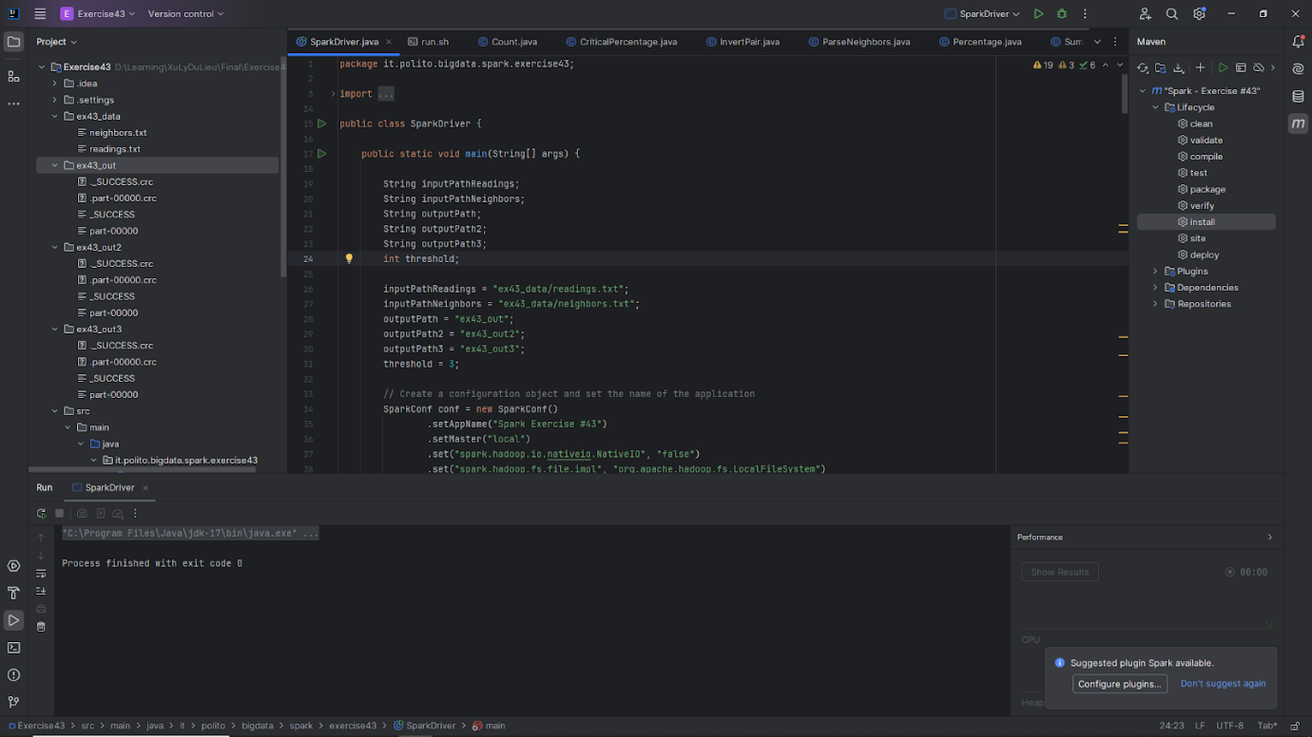

Giao diện kết quả chạy



Output 1 chứa các trạm có tỉ lệ tình huống khẩn cấp lớn hơn 80% (tức các trạm có các lần đo mà số lượng chỗ trống nhỏ hơn 3)



Output 2 chứa các mốc thời gian của các trạm mà có tỉ lệ tình huống khẩn cấp lớn hơn 80%



Output 3 là danh sách các lần đo mà tại thời điểm đó, trạm được đo và các trạm xung quanh đều hết chỗ (số chỗ trống bằng 0)

### Bài tập 44

**Mô tả bài toán:**

Bài toán yêu cầu xác định những người dùng có hồ sơ gây hiểu lầm (misleading) trong hệ thống. Một người dùng được coi là có hồ sơ gây hiểu lầm (misleading) nếu có tỉ lệ số lượng phim không thuộc thể loại họ yêu thích vượt ngưỡng tỉ lệ (threshold)

**Input:**

Dữ liệu đầu vào gồm 3 tệp:

Tệp chứa danh sách phim người dùng đã xem chứa ID người dùng, ID phim và thời gian bắt đầu, kết thúc xem với cấu trúc:

*UserId, MovieId, Start-timestamp, End-timestamp*

Tệp chứa danh sách sở thích của người dùng gồm ID người dùng, thể loại phim người dùng thích với cấu trúc:

*UserId, Movie-genre*

Tệp chứa danh sách các bộ phim kèm các thông tin phim với cấu trúc:

*MovieId, Title, Movie-genre*

Tham số threshold chỉ ra ngưỡng tỉ lệ phim khác thể loại người dùng yêu thích để hồ sơ bị xem là gây hiểu lầm (misleading)

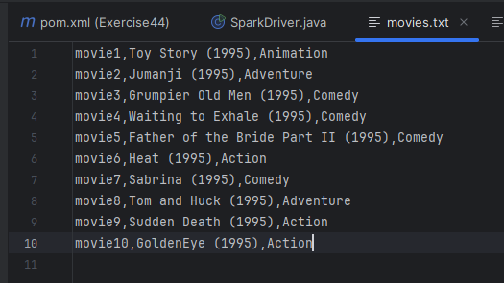

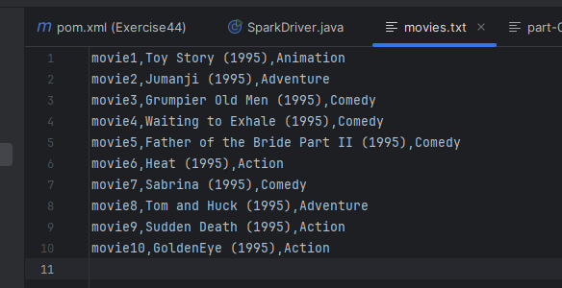

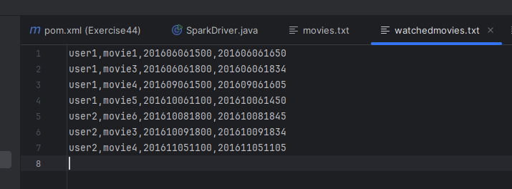

**Output:**

Tệp chứa danh sách người dùng có hồ sơ misleading

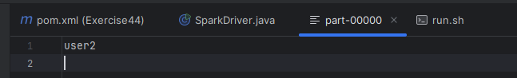

**Chi tiết bài toán:**

**Lớp SparkDriver**

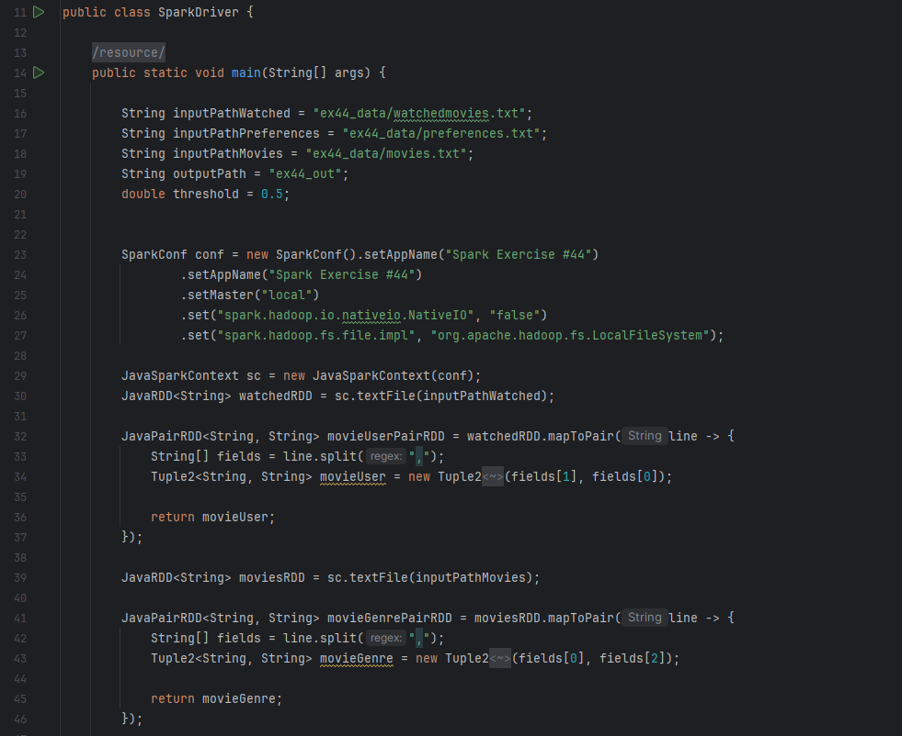

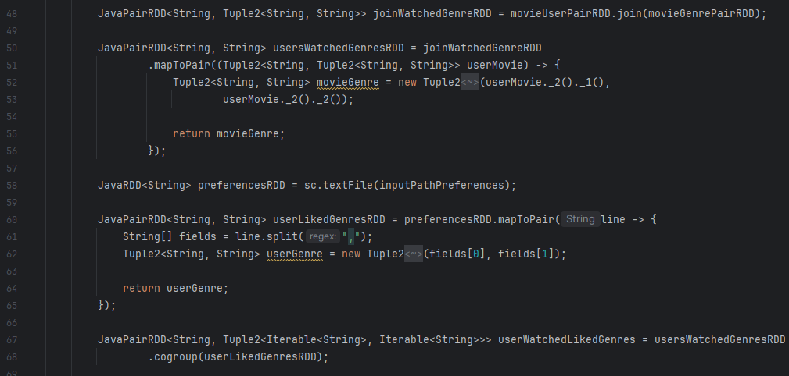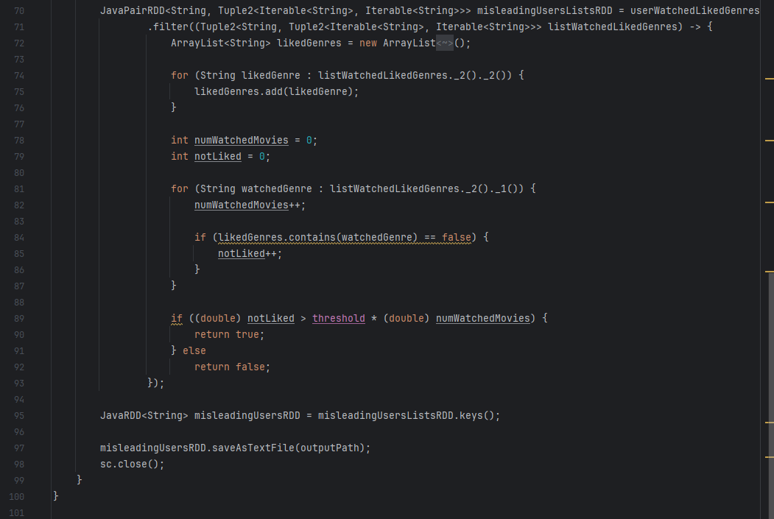

**Khới tạo các biến chứa đường dẫn dữ liệu phim, dữ liệu sở thích người dùng, dữ liệu các lần xem phim của người dùng và đường dẫn chứa dữ liệu đầu ra**

*String inputPathWatched = "ex44_data/watchedmovies.txt";  
String inputPathPreferences = "ex44_data/preferences.txt";  
String inputPathMovies = "ex44_data/movies.txt";  
String outputPath = "ex44_out";*

**Khởi tạo biến threshold chứa tỉ lệ phim khác thể loại người dùng yêu thích để hồ sơ bị xem là gây hiểu lầm (misleading)**

*double threshold = 0.5;*

**Khởi tạo cấu hình cho Spark chạy trên môi trường cục bộ, tắt tính năng Native IO, sử dụng hệ thống tệp cục bộ**

*SparkConf conf=new SparkConf()*

*.setAppName("Spark Exercise #44")*

*.setMaster("local")*

*.set("spark.hadoop.io.nativeio.NativeIO", "false")*

*.set("spark.hadoop.fs.file.impl", "org.apache.hadoop.fs.LocalFileSystem");*

**Khởi tạo Spark context với cấu hình đã thiết lập**

*JavaSparkContext sc = new JavaSparkContext(conf);*

**Đọc dữ liệu các phim đã xem**

*JavaRDD<String> watchedRDD = sc.textFile(inputPathWatched);*

**Chuyển đổi dữ liệu thành từng cặp key-value với key là movieID, value là UserID**

*JavaPairRDD<String, String> movieUserPairRDD = watchedRDD.mapToPair(line -> {  
 String[] fields = line.split(",");  
 Tuple2<String, String> movieUser = new Tuple2<String, String>(fields[1], fields[0]);  
  
 return movieUser;  
});*

**Đọc dữ liệu danh sách các phim**

*JavaRDD<String> moviesRDD = sc.textFile(inputPathMovies);*

**Chuyển đổi dữ liệu thành từng cặp key-value với key là movieID, value là thể loại**

*JavaPairRDD<String, String> movieGenrePairRDD = moviesRDD.mapToPair(line -> {  
 String[] fields = line.split(",");  
 Tuple2<String, String> movieGenre = new Tuple2<String, String>(fields[0], fields[2]);  
  
 return movieGenre;  
});*

**Thực hiện phép join kết nối dữ liệu phim-thể loại và phim-người dùng dựa trên key là moveid** *JavaPairRDD<String, Tuple2<String, String>> joinWatchedGenreRDD = movieUserPairRDD.join(movieGenrePairRDD);*

**Thực hiện xử lý trả về cặp key-value chỉ gồm userID và thể loại phim đã xem (bỏ movieID)**

*JavaPairRDD<String, String> usersWatchedGenresRDD = joinWatchedGenreRDD  
 .mapToPair((Tuple2<String, Tuple2<String, String>> userMovie) -> {  
 Tuple2<String, String> movieGenre = new Tuple2<String, String>(userMovie._2()._1(),  
 userMovie._2()._2());  
  
 return movieGenre;  
 });*

**Đọc dữ liệu chứa sở thích của người dùng**

*JavaRDD<String> preferencesRDD = sc.textFile(inputPathPreferences);*

**Chuyển đổi dữ liệu thành từng cặp key-value với key là userID và value là sở thích thể loại người dùng**

*JavaPairRDD<String, String> userLikedGenresRDD = preferencesRDD.mapToPair(line -> {  
 String[] fields = line.split(",");  
 Tuple2<String, String> userGenre = new Tuple2<String, String>(fields[0], fields[1]);  
  
 return userGenre;  
});*

**Nhóm các dữ liệu về thể loại người dùng xem và thể loại người dùng thích theo userID** *JavaPairRDD<String, Tuple2<Iterable<String>, Iterable<String>>> userWatchedLikedGenres = usersWatchedGenresRDD  
 .cogroup(userLikedGenresRDD);*

**Lọc những người dùng có hồ sơ gây hiểu nhầm (misleading) bằng cách: chuyển đổi danh sách thể loại người dùng thích thành Array, lặp qua danh sách thể loại người dùng đã xem, đếm số lượng phim người dùng đã xem và kiểm tra xem thể loại đó có nằm trong danh sách thể loại người dùng thích không, nếu không thì tăng biến đếm. Sau đó kiểm tra tỉ lệ phim có thể loại người dùng không thích/tổng số phim người dùng đã xem. Nếu vượt mức thì trả về true (lưu thông tin người dùng đó vào biến RDD mới)**

*JavaPairRDD<String, Tuple2<Iterable<String>, Iterable<String>>> misleadingUsersListsRDD = userWatchedLikedGenres  
 .filter((Tuple2<String, Tuple2<Iterable<String>, Iterable<String>>> listWatchedLikedGenres) -> {  
 ArrayList<String> likedGenres = new ArrayList<String>();  
  
 for (String likedGenre : listWatchedLikedGenres._2()._2()) {  
 likedGenres.add(likedGenre);  
 }  
  
 int numWatchedMovies = 0;  
 int notLiked = 0;  
  
 for (String watchedGenre : listWatchedLikedGenres._2()._1()) {  
 numWatchedMovies++;  
  
 if (likedGenres.contains(watchedGenre) == false) {  
 notLiked++;  
 }  
 }  
  
 if ((double) notLiked > threshold * (double) numWatchedMovies) {  
 return true;  
 } else  
 return false;  
 });*

**Chỉ lấy key của bước xử lý trên (lấy danh sách người dùng có hồ sơ gây hiểu lầm)**

*JavaRDD<String> misleadingUsersRDD = misleadingUsersListsRDD.keys();*

**Lưu kết quả vào đường dẫn output và đóng SparkContext**

*misleadingUsersRDD.saveAsTextFile(outputPath);  
sc.close();*

**Các bước chạy:**

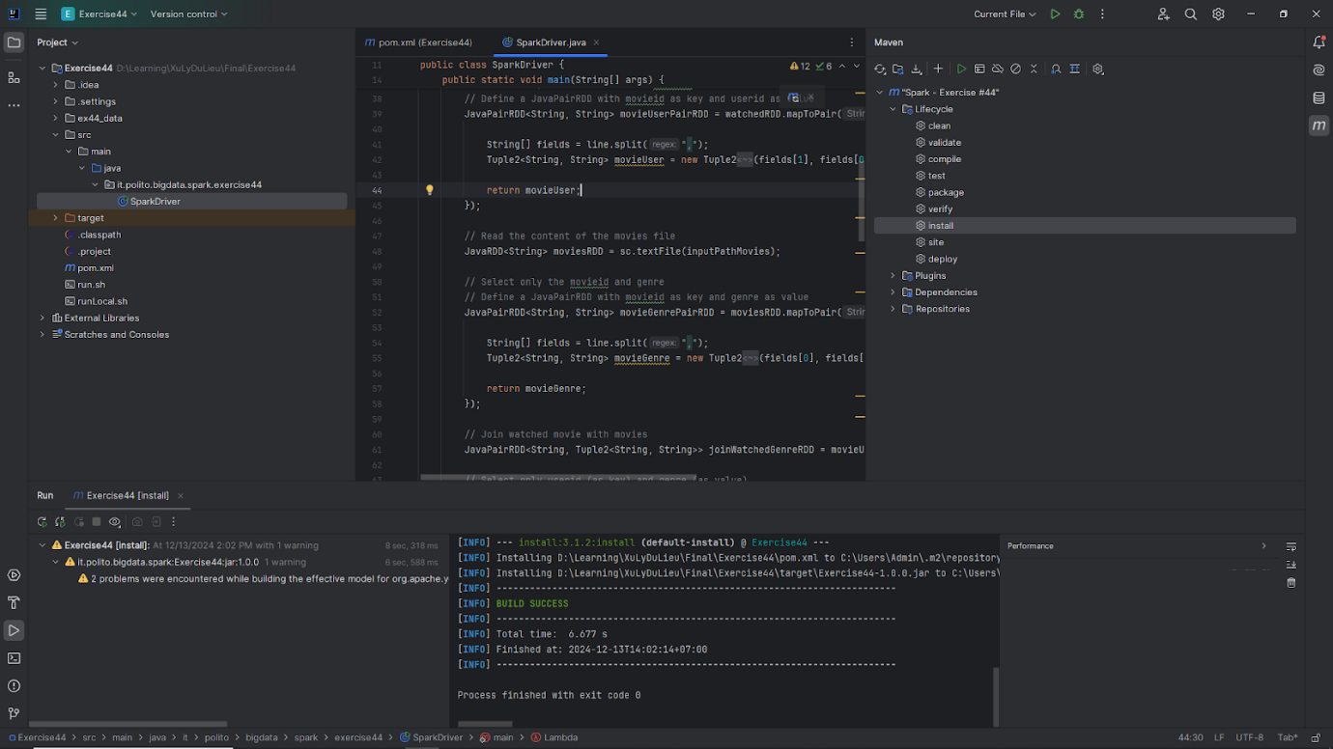

Maven install là một goal giúp xây dựng và kiểm tra project, đóng gói project thành tệp jar. Giúp hỗ trợ cài đặt các dependency

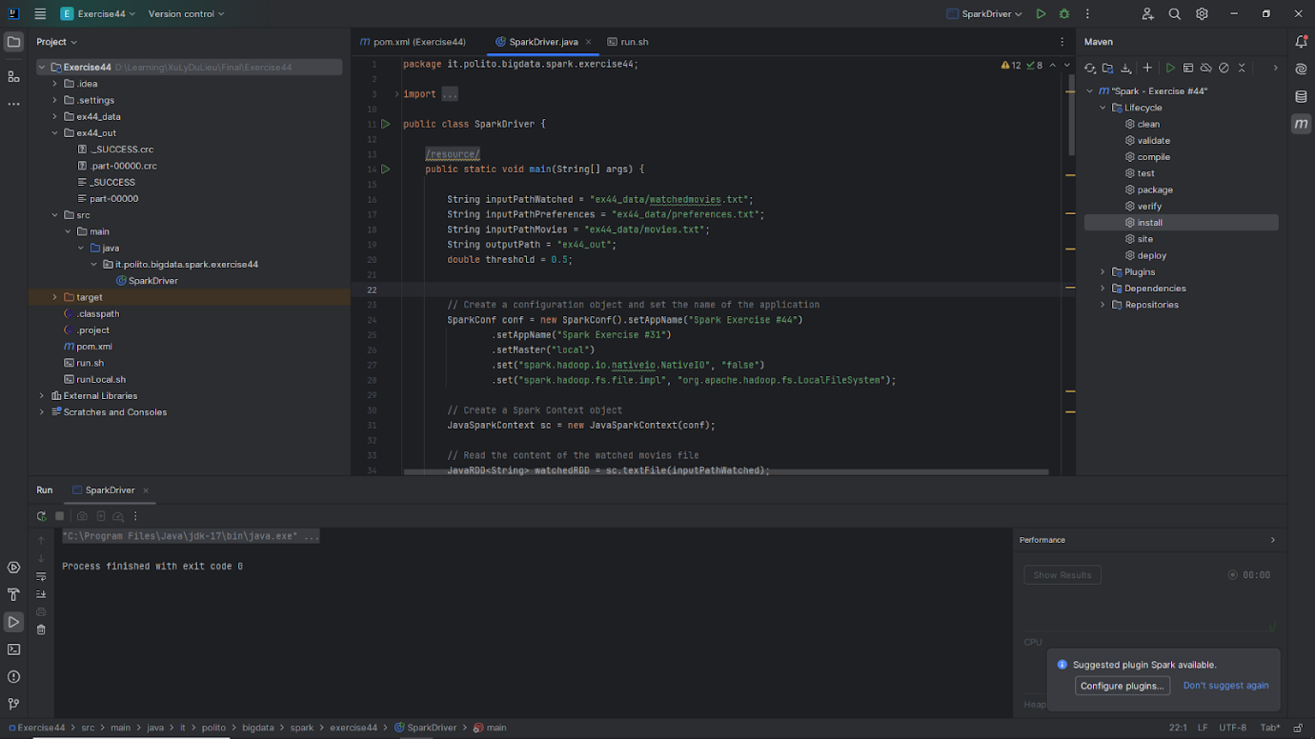

Giao diện kết quả trả về khi chạy hàm main

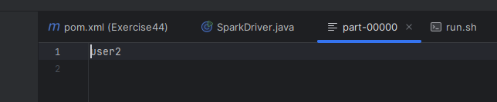

Output chứa danh sách các người dùng có hồ sơ gây hiểu nhầm

### Bài tập 45

**Mô tả bài toán:**

Bài toán yêu cầu xác định những người dùng có hồ sơ gây hiểu lầm (misleading) trong hệ thống. Một người dùng được coi là có hồ sơ gây hiểu lầm (misleading) nếu có tỉ lệ số lượng phim không thuộc thể loại họ yêu thích vượt ngưỡng tỉ lệ (threshold). Sau đó tìm ra những thể loại phim không phải thể loại họ ưa thích nhưng đã xem. Thỏa mãn điều kiện có ít nhất 5 bộ phim trong danh sách thể loại đó.

**Input:**

Dữ liệu đầu vào gồm 3 tệp:

Tệp chứa danh sách phim người dùng đã xem chứa ID người dùng, ID phim và thời gian bắt đầu, kết thúc xem với cấu trúc:

*UserId, MovieId, Start-timestamp, End-timestamp*

Tệp chứa danh sách sở thích của người dùng gồm ID người dùng, thể loại phim người dùng thích với cấu trúc:

*UserId, Movie-genre*

Tệp chứa danh sách các bộ phim kèm các thông tin phim với cấu trúc:

*MovieId, Title, Movie-genre*

Tham số threshold chỉ ra ngưỡng tỉ lệ phim khác thể loại người dùng yêu thích để hồ sơ bị xem là gây hiểu lầm (misleading)

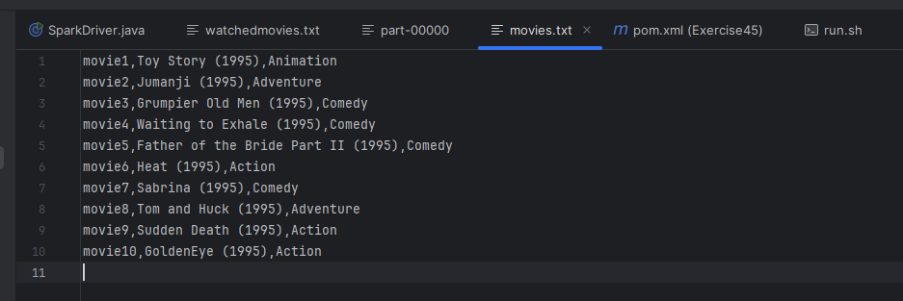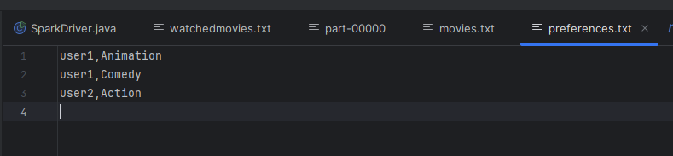

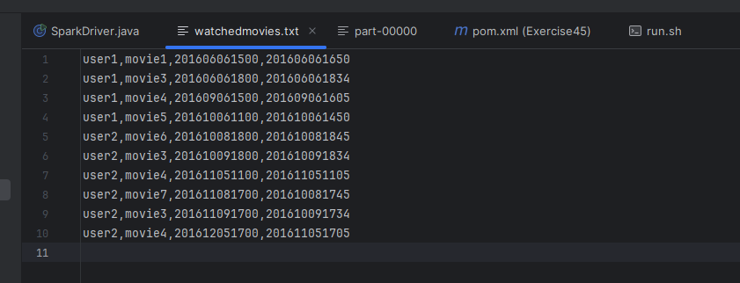

**Output:**

Danh sách thể loại phim gây hiểu lầm cho người dùng mà người dùng đã xem ít nhất 5 bộ phim thuộc thể loại này.

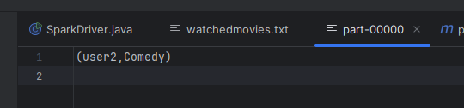

**Chi tiết bài toán:**

**Class SparkDriver**

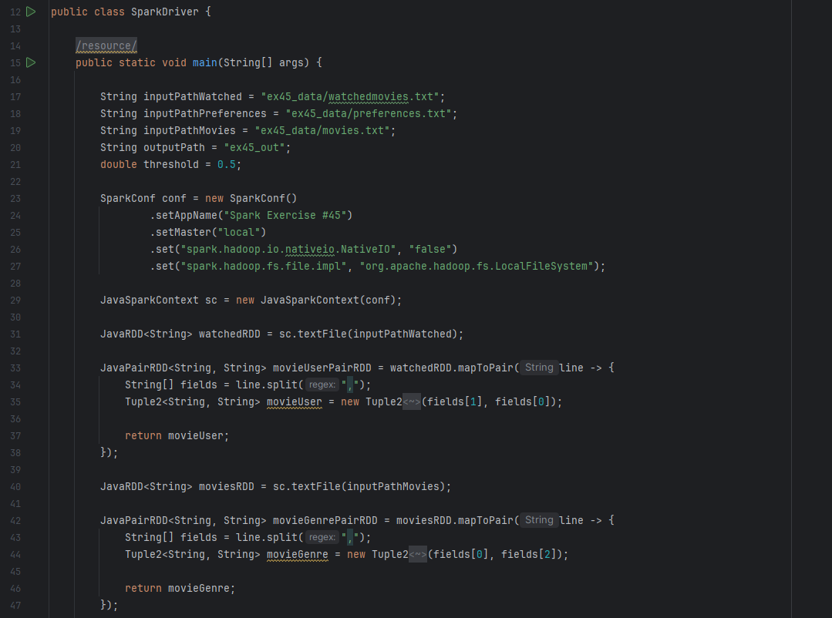

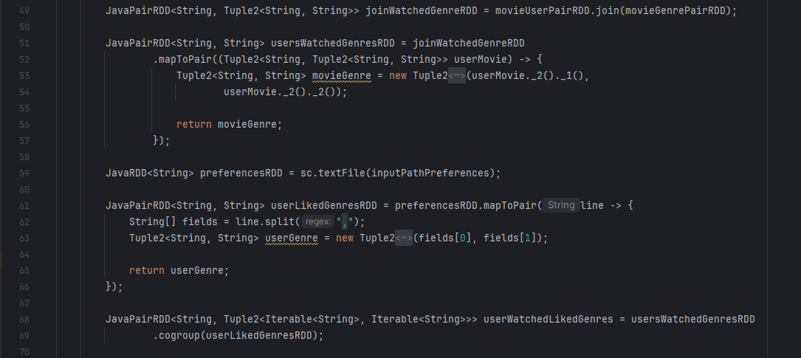

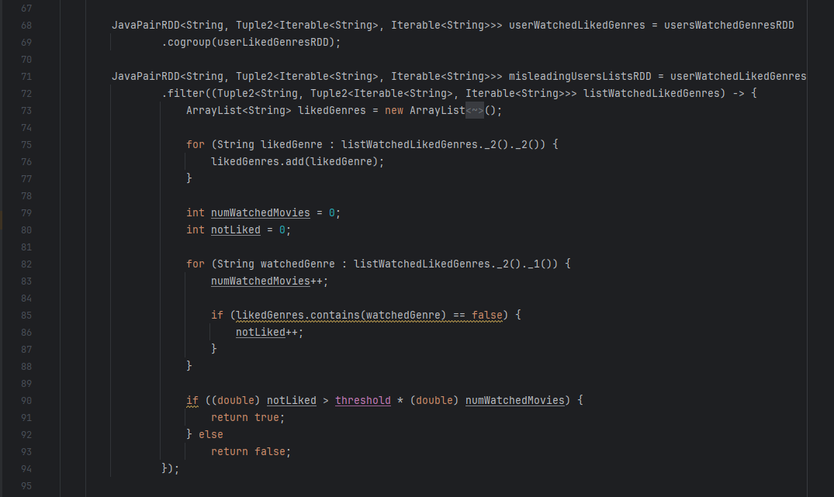

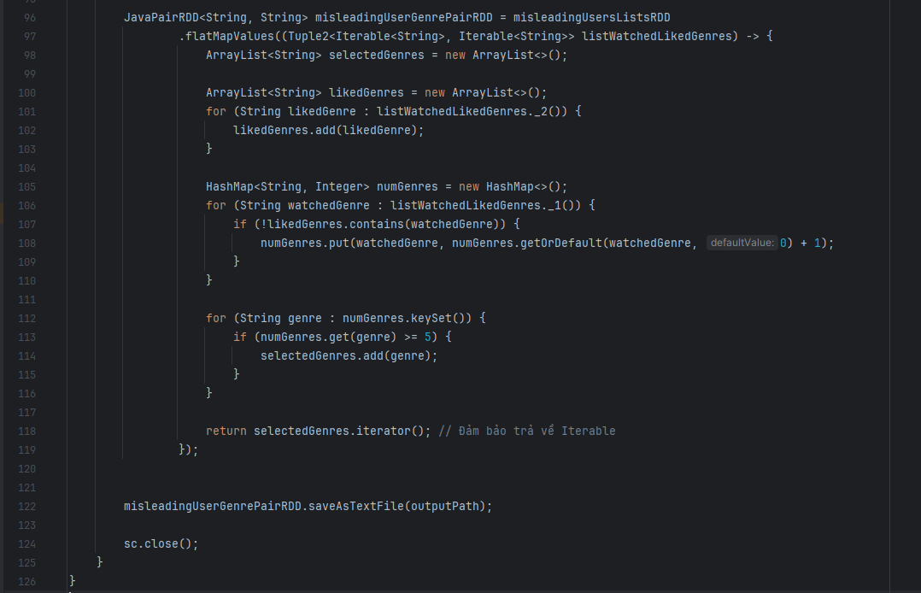

**Khới tạo các biến chứa đường dẫn dữ liệu phim, dữ liệu sở thích người dùng, dữ liệu các lần xem phim của người dùng và đường dẫn chứa dữ liệu đầu ra**

*String inputPathWatched = "ex45_data/watchedmovies.txt";  
String inputPathPreferences = "ex45_data/preferences.txt";  
String inputPathMovies = "ex45_data/movies.txt";  
String outputPath = "ex45_out";*

**Khởi tạo biến threshold chứa tỉ lệ phim khác thể loại người dùng yêu thích để hồ sơ bị xem là gây hiểu lầm (misleading)**

*double threshold = 0.5;*

**Khởi tạo cấu hình cho Spark chạy trên môi trường cục bộ, tắt tính năng Native IO, sử dụng hệ thống tệp cục bộ**

*SparkConf conf=new SparkConf()*

*.setAppName("Spark Exercise #45")*

*.setMaster("local")*

*.set("spark.hadoop.io.nativeio.NativeIO", "false")*

*.set("spark.hadoop.fs.file.impl", "org.apache.hadoop.fs.LocalFileSystem");*

**Khởi tạo Spark context với cấu hình đã thiết lập**

*JavaSparkContext sc = new JavaSparkContext(conf);*

**Đọc dữ liệu các phim đã xem**

*JavaRDD<String> watchedRDD = sc.textFile(inputPathWatched);*

**Chuyển đổi dữ liệu thành từng cặp key-value với key là movieID, value là UserID**

*JavaPairRDD<String, String> movieUserPairRDD = watchedRDD.mapToPair(line -> {  
 String[] fields = line.split(",");  
 Tuple2<String, String> movieUser = new Tuple2<String, String>(fields[1], fields[0]);  
  
 return movieUser;  
});*

**Đọc dữ liệu danh sách các phim**

*JavaRDD<String> moviesRDD = sc.textFile(inputPathMovies);*

**Chuyển đổi dữ liệu thành từng cặp key-value với key là movieID, value là thể loại**

*JavaPairRDD<String, String> movieGenrePairRDD = moviesRDD.mapToPair(line -> {  
 String[] fields = line.split(",");  
 Tuple2<String, String> movieGenre = new Tuple2<String, String>(fields[0], fields[2]);  
  
 return movieGenre;  
});*

**Thực hiện phép join kết nối dữ liệu phim-thể loại và phim-người dùng dựa trên key là moveid** *JavaPairRDD<String, Tuple2<String, String>> joinWatchedGenreRDD = movieUserPairRDD.join(movieGenrePairRDD);*

**Thực hiện xử lý trả về cặp key-value chỉ gồm userID và thể loại phim đã xem (bỏ movieID)**

*JavaPairRDD<String, String> usersWatchedGenresRDD = joinWatchedGenreRDD  
 .mapToPair((Tuple2<String, Tuple2<String, String>> userMovie) -> {  
 Tuple2<String, String> movieGenre = new Tuple2<String, String>(userMovie._2()._1(),  
 userMovie._2()._2());  
  
 return movieGenre;  
 });*

**Đọc dữ liệu chứa sở thích của người dùng**

*JavaRDD<String> preferencesRDD = sc.textFile(inputPathPreferences);*

**Chuyển đổi dữ liệu thành từng cặp key-value với key là userID và value là sở thích thể loại người dùng**

*JavaPairRDD<String, String> userLikedGenresRDD = preferencesRDD.mapToPair(line -> {  
 String[] fields = line.split(",");  
 Tuple2<String, String> userGenre = new Tuple2<String, String>(fields[0], fields[1]);  
  
 return userGenre;  
});*

**Nhóm các dữ liệu về thể loại người dùng xem và thể loại người dùng thích theo userID** *JavaPairRDD<String, Tuple2<Iterable<String>, Iterable<String>>> userWatchedLikedGenres = usersWatchedGenresRDD  
 .cogroup(userLikedGenresRDD);*

**Lọc những người dùng có hồ sơ gây hiểu nhầm (misleading) bằng cách: chuyển đổi danh sách thể loại người dùng thích thành Array, lặp qua danh sách thể loại người dùng đã xem, đếm số lượng phim người dùng đã xem và kiểm tra xem thể loại đó có nằm trong danh sách thể loại người dùng thích không, nếu không thì tăng biến đếm. Sau đó kiểm tra tỉ lệ phim có thể loại người dùng không thích/tổng số phim người dùng đã xem. Nếu vượt mức thì trả về true (lưu thông tin người dùng đó vào biến RDD mới)**

*JavaPairRDD<String, Tuple2<Iterable<String>, Iterable<String>>> misleadingUsersListsRDD = userWatchedLikedGenres  
 .filter((Tuple2<String, Tuple2<Iterable<String>, Iterable<String>>> listWatchedLikedGenres) -> {  
 ArrayList<String> likedGenres = new ArrayList<String>();  
  
 for (String likedGenre : listWatchedLikedGenres._2()._2()) {  
 likedGenres.add(likedGenre);  
 }  
  
 int numWatchedMovies = 0;  
 int notLiked = 0;  
  
 for (String watchedGenre : listWatchedLikedGenres._2()._1()) {  
 numWatchedMovies++;  
  
 if (likedGenres.contains(watchedGenre) == false) {  
 notLiked++;  
 }  
 }  
  
 if ((double) notLiked > threshold * (double) numWatchedMovies) {  
 return true;  
 } else  
 return false;  
 });*

**Lọc những cặp người dùng – thể loại mà khiến hồ sơ bị hiểu nhầm (misleading) mà thể loại đó có ít nhất 5 phim người dùng đã xem. Thực hiện thao tác trên dữ liệu hồ sơ bị hiểu nhầm: chuyển đổi danh sách phim người dùng thích thành Array, tạo HashMap, lặp qua danh sách phim người dùng đã xem, kiểm tra xem thể loại của phim đó có nằm trong danh sách thể loại người dùng thích không, nếu không thì tiến hành đếm số lần thể loại này xuất hiện (người dùng xem) trong HashMap. Trong HashMap kiểm tra xem thể loại nào có số lần xuất hiện ít nhất bằng 5 thì thêm nó vào Array và trả về.**

*JavaPairRDD<String, String> misleadingUserGenrePairRDD = misleadingUsersListsRDD  
 .flatMapValues((Tuple2<Iterable<String>, Iterable<String>> listWatchedLikedGenres) -> {  
 ArrayList<String> selectedGenres = new ArrayList<>();  
  
 ArrayList<String> likedGenres = new ArrayList<>();  
 for (String likedGenre : listWatchedLikedGenres._2()) {  
 likedGenres.add(likedGenre);  
 }  
  
 HashMap<String, Integer> numGenres = new HashMap<>();  
 for (String watchedGenre : listWatchedLikedGenres._1()) {  
 if (!likedGenres.contains(watchedGenre)) {  
 numGenres.put(watchedGenre, numGenres.getOrDefault(watchedGenre, 0) + 1);  
 }  
 }  
  
 for (String genre : numGenres.keySet()) {  
 if (numGenres.get(genre) >= 5) {  
 selectedGenres.add(genre);  
 }  
 }  
  
 return selectedGenres.iterator(); // Đảm bảo trả về Iterable  
 });*

**Lưu kết quả vào đường dẫn output và đóng SparkContext**

*misleadingUserGenrePairRDD.saveAsTextFile(outputPath);  
sc.close();*

**Các bước chạy:**

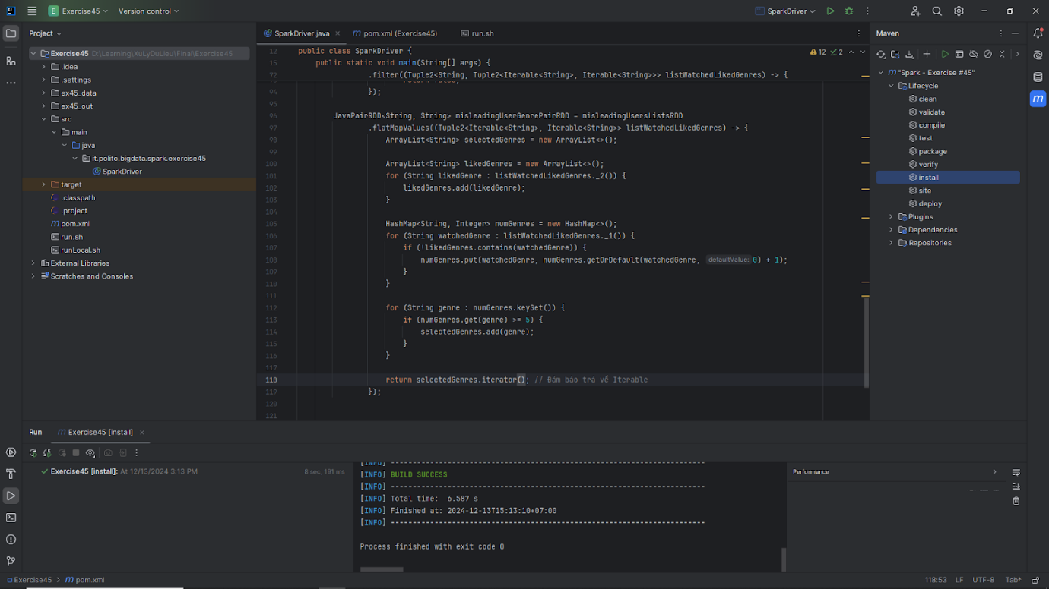

Maven install là một goal giúp xây dựng và kiểm tra project, đóng gói project thành tệp jar. Giúp hỗ trợ cài đặt các dependency

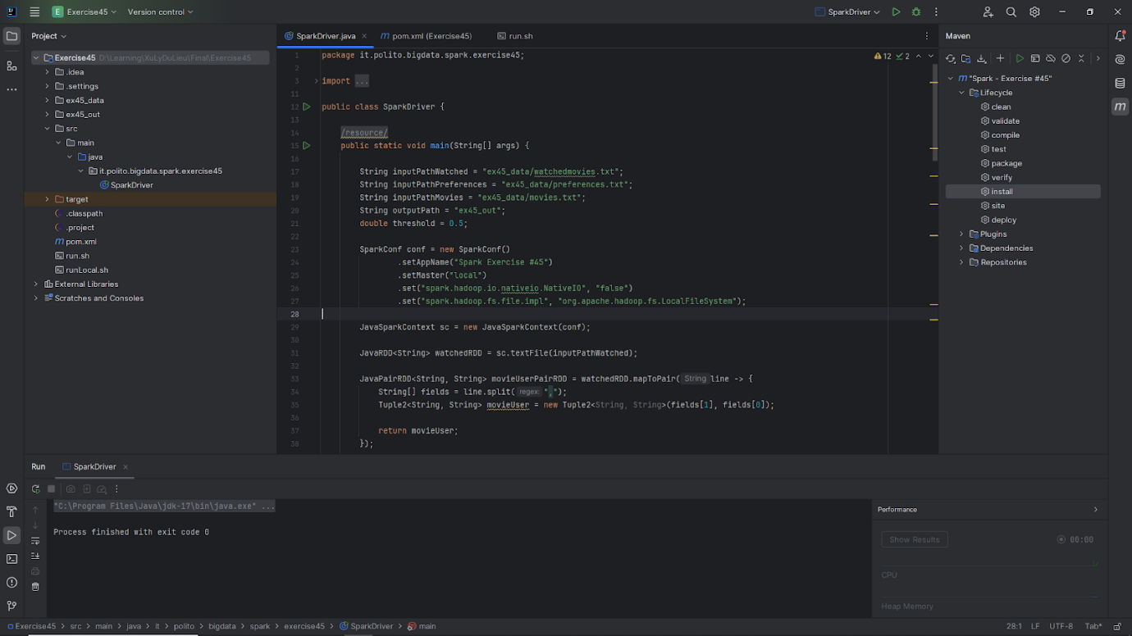

Giao diện kết quả trả về sau khi chạy hàm main

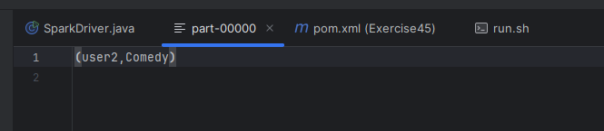

Output bao gồm danh sách người dùng có hồ sơ bị hiểu nhầm và thể loại mà người dùng đó đã xem ít nhất 5 bộ phim thuộc thể loại đó.

### Bài tập 46

**Mô tả bài toán:**

phân tích chuỗi thời gian từ một tập hợp các đọc nhiệt độ được ghi lại theo thời gian. Mục tiêu là xử lý các cửa sổ thời gian (windows) chứa 3 nhiệt độ liên tiếp và tìm ra các cửa sổ có xu hướng nhiệt độ tăng dần.

**Input:**

Dữ liệu đầu vào là một tệp gồm các dòng chứa chỉ số nhiệt độ và thời gian đọc nhiệt độ, với cấu trúc:

*Timestamp, temperature*

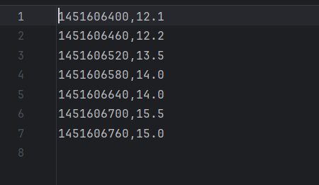

**Output:**

Kết quả gồm một tệp với các dòng dữ liệu chứa các cửa sổ thời gian (windows) chứa 3 mốc thời gian và 3 mốc nhiệt độ tăng liên tiếp

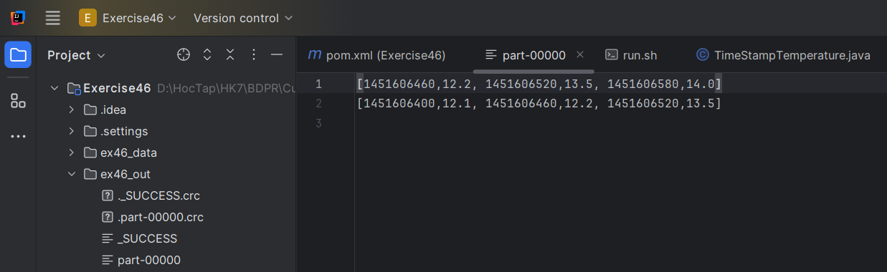

**Chi tiết bài toán:**

**Class TimeStampTemperature:**

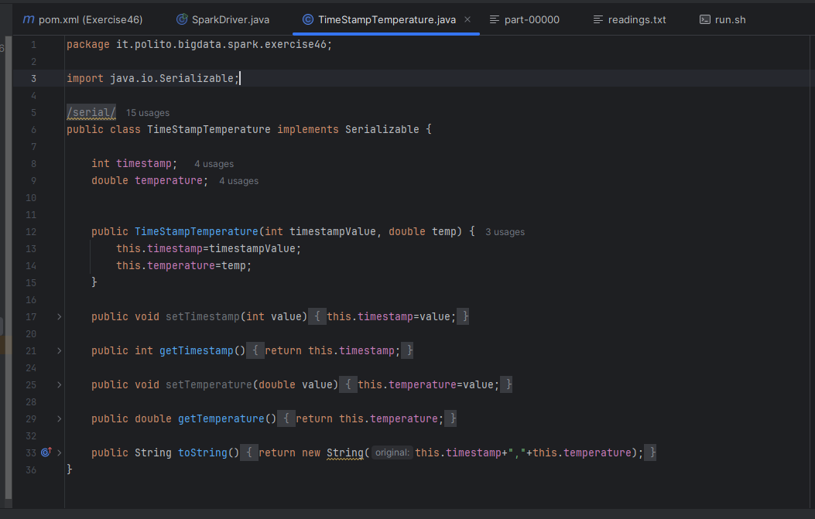

Lưu trự thông tin của từng bản ghi với cấu trúc gồm timestamp (thời gian) và temperature (nhiệt độ), kèm các hàm để lấy, cập nhật giá trị

**Class SparkDriver:**

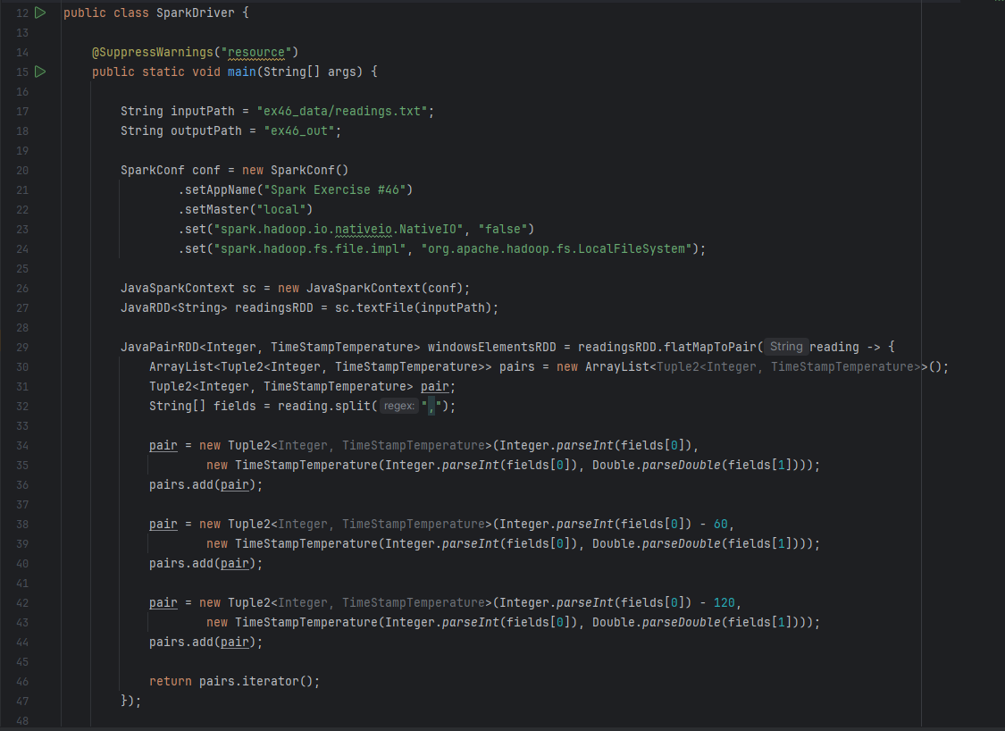

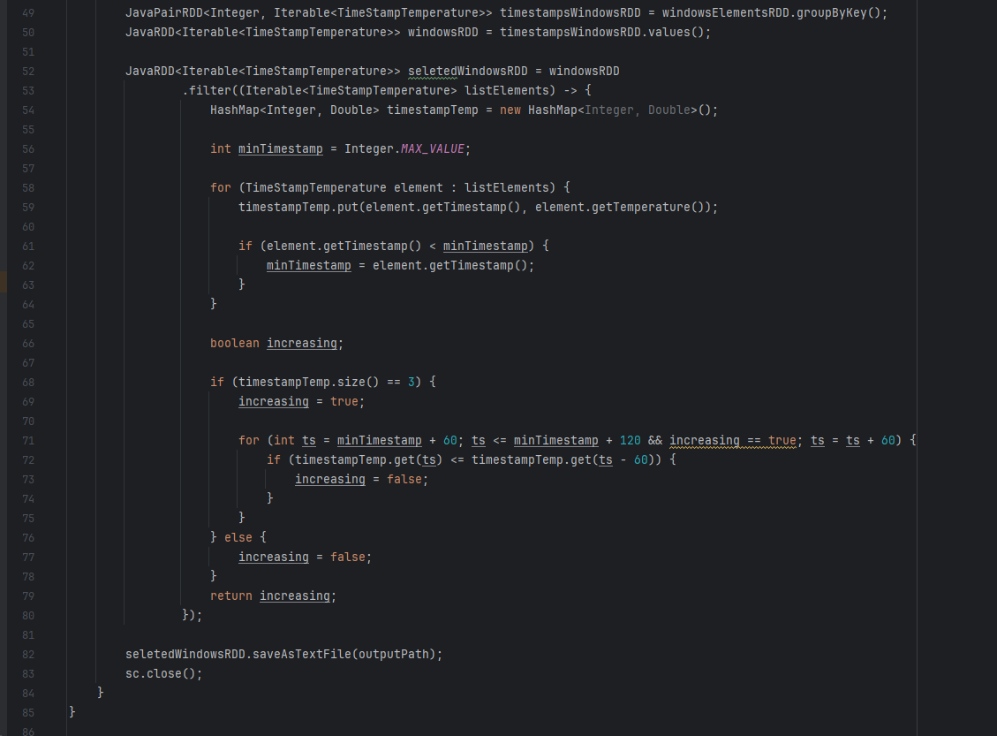

**Khới tạo 2 biến chứa đường dẫn dữ liệu đầu vào và đường dẫn dữ liệu đầu ra**

*String inputPath = "ex46_data/readings.txt";*

*String outputPath = "ex46_out";*

**Khởi tạo cấu hình cho Spark chạy trên môi trường cục bộ, tắt tính năng Native IO, sử dụng hệ thống tệp cục bộ**

*SparkConf conf = new SparkConf()*

*.setAppName("Spark Exercise #46")*

*.setMaster("local")*

*.set("spark.hadoop.io.nativeio.NativeIO", "false")*

*.set("spark.hadoop.fs.file.impl", "org.apache.hadoop.fs.LocalFileSystem");*

**Khởi tạo Spark context với cấu hình đã thiết lập, sau đó đọc tệp đầu vào và tạo RDD**

*JavaSparkContext sc = new JavaSparkContext(conf);*

*JavaRDD<String> readingsRDD = sc.textFile(inputPath);*

**Thực hiện xử lý các dòng, biến đổi dữ liệu thành các cặp key-value, với mỗi dòng dữ liệu đầu vào, trả về 3 cặp key-value với key là thời gian hiện tại, thời gian 60s trước, thời gian 120s trước, kèm value là các đối tượng TimeStampTemperature tương ứng với đầu vào**

*JavaPairRDD<Integer, TimeStampTemperature> windowsElementsRDD = readingsRDD.flatMapToPair(reading -> {  
 ArrayList<Tuple2<Integer, TimeStampTemperature>> pairs = new ArrayList<Tuple2<Integer, TimeStampTemperature>>();  
 Tuple2<Integer, TimeStampTemperature> pair;  
 String[] fields = reading.split(",");  
  
 pair = new Tuple2<Integer, TimeStampTemperature>(Integer.parseInt(fields[0]),  
 new TimeStampTemperature(Integer.parseInt(fields[0]), Double.parseDouble(fields[1])));  
 pairs.add(pair);  
  
 pair = new Tuple2<Integer, TimeStampTemperature>(Integer.parseInt(fields[0]) - 60,  
 new TimeStampTemperature(Integer.parseInt(fields[0]), Double.parseDouble(fields[1])));  
 pairs.add(pair);  
  
 pair = new Tuple2<Integer, TimeStampTemperature>(Integer.parseInt(fields[0]) - 120,  
 new TimeStampTemperature(Integer.parseInt(fields[0]), Double.parseDouble(fields[1])));  
 pairs.add(pair);  
  
 return pairs.iterator();  
});*

**Nhóm các dữ liệu từ bước xử lý trước theo key, tức theo mốc thời gian**

*JavaPairRDD<Integer, Iterable<TimeStampTemperature>> timestampsWindowsRDD = windowsElementsRDD.groupByKey();*

**Chỉ lấy giá trị value trong bước xử lý trước**

*JavaRDD<Iterable<TimeStampTemperature>> windowsRDD = timestampsWindowsRDD.values();*

**Thực hiện xử lý trên mỗi dòng dữ liệu: Tạo HashMap, lặp qua từng phần tử trong dòng dữ liệu và lưu vào HashMap đồng thời tìm giá trị thời gian nhỏ nhất, nếu HashMap chứa 3 giá trị timestamp khác nhau thì kiểm tra nhiệt độ tăng dần, trả về các dòng dữ liệu thỏa mãn**

*JavaRDD<Iterable<TimeStampTemperature>> seletedWindowsRDD = windowsRDD  
 .filter((Iterable<TimeStampTemperature> listElements) -> {  
 HashMap<Integer, Double> timestampTemp = new HashMap<Integer, Double>();  
  
 int minTimestamp = Integer.MAX_VALUE;  
  
 for (TimeStampTemperature element : listElements) {  
 timestampTemp.put(element.getTimestamp(), element.getTemperature());  
  
 if (element.getTimestamp() < minTimestamp) {  
 minTimestamp = element.getTimestamp();  
 }  
 }  
  
 boolean increasing;  
  
 if (timestampTemp.size() == 3) {  
 increasing = true;  
  
 for (int ts = minTimestamp + 60; ts <= minTimestamp + 120 && increasing == true; ts = ts + 60) {  
 if (timestampTemp.get(ts) <= timestampTemp.get(ts - 60)) {  
 increasing = false;  
 }  
 }  
 } else {  
 increasing = false;  
 }  
 return increasing;  
 });*

**Lưu danh sách từ bước xử lý trước vào đường dẫn output, sau đó đóng SparkContext**

*seletedWindowsRDD.saveAsTextFile(outputPath);  
sc.close();*

**Các bước chạy:**

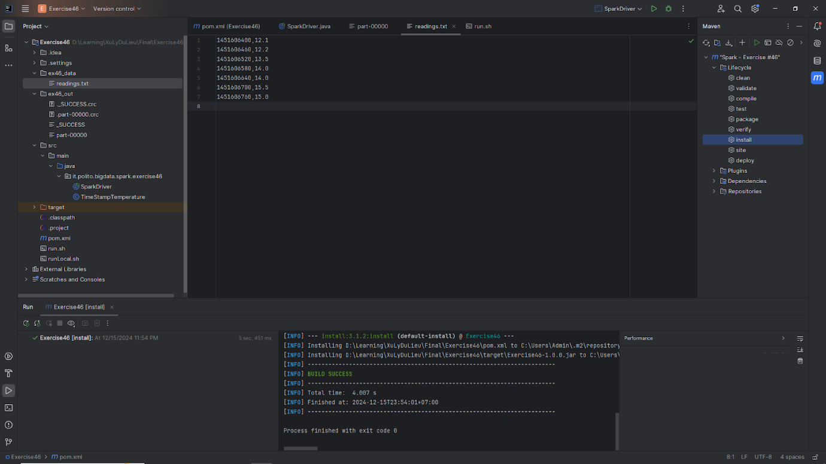

Maven install là một goal giúp xây dựng và kiểm tra project, đóng gói project thành tệp jar. Giúp hỗ trợ cài đặt các dependency

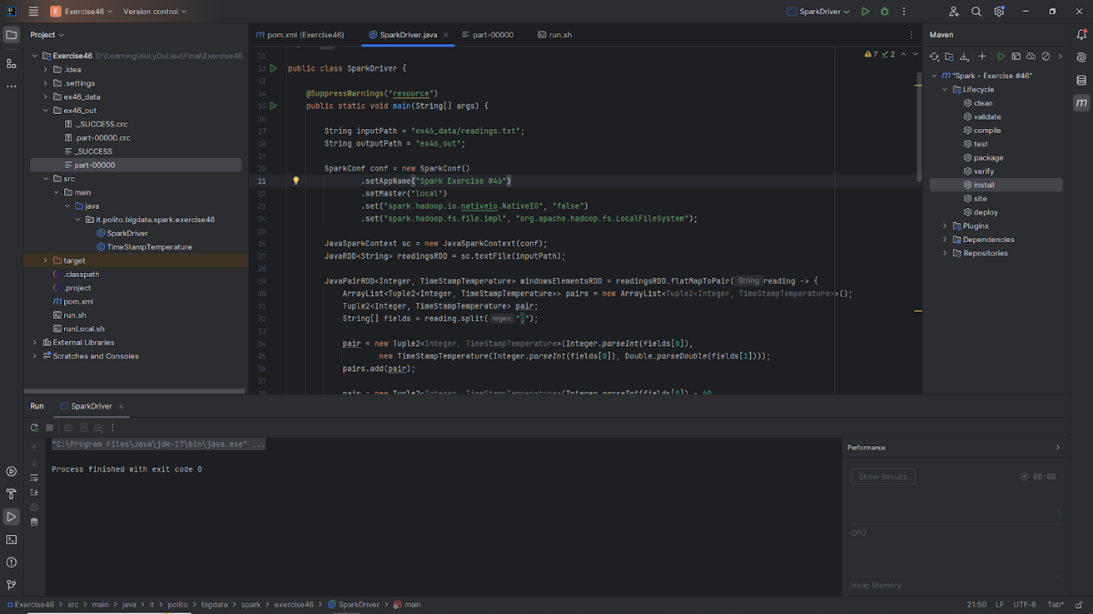

Giao diện hiển thị kết quả sau khi chạy hàm main

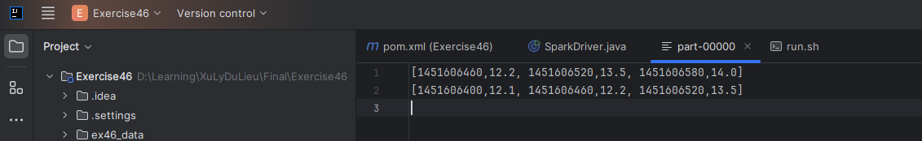

Output thể hiện các cửa sổ thời gian thỏa mãn nhiệt độ tăng dần

### Bài tập 47

**Mô tả bài toán:**

Bài toán yêu cầu xử lý dữ liệu, chỉ lấy dữ liệu có giới tính là nam, tăng số tuổi lên một và thực hiện sắp xếp tăng dần theo tên, giảm dần theo tuổi

**Input:**

Tệp chứa thông tin về danh sách các dữ liệu, với cấu trúc:

Name, age, gender

**Output:**

Tệp chứa thông tin về danh sách các dữ liệu đã được xử lý theo yêu cầu bài toán với cấu trúc:

Name, new_age

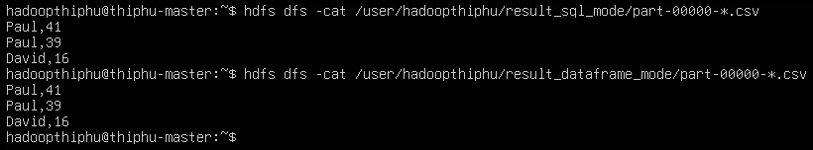

**Chi tiết bài toán:**

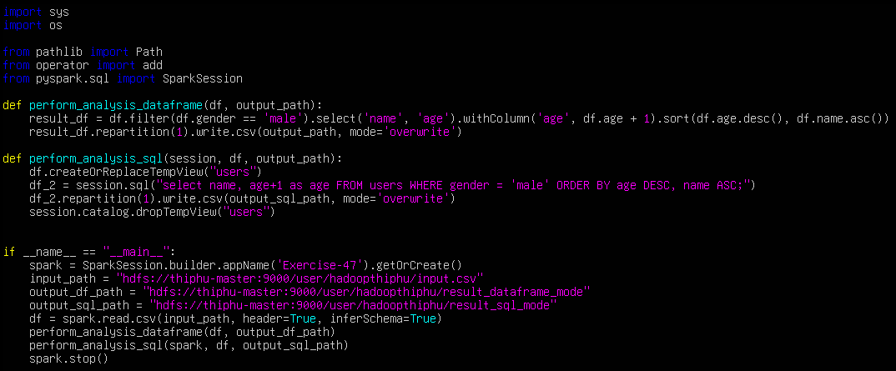

**Hàm xử lý DataFrame thực hiện chỉ lấy dữ liệu có giới tính là nam với 2 cột là name và age, tăng số tuổi age lên 1, sắp xếp dữ liệu tăng dần theo name và giảm dần theo age, lưu kết quả vào file csv**

*def perform_analysis_dataframe(df, output_path):*

*result_df = df.filter(df.gender == "male")*

*.select('name', 'age')*

*.withColumn('age', df.age + 1)*

*.sort(df.age.desc(), df.name.asc())*

*result_df.repartition(1).write.csv(output_path, mode='overwrite')*

**Hàm xử lý SQL thực hiện tạo bảng view tạm thời users từ DataFrame, thực hiện câu truy vấn chỉ lấy dữ liệu có giới tính là nam với 2 cột là name và age, tăng số tuổi age lên 1, sắp xếp dữ liệu tăng dần theo name và giảm dần theo age, lưu kết quả vào file csv và xóa bảng view tạm**

*def perform_analysis_sql(session, df, output_path):*

*df.createOrReplaceTempView("users")*

*df_2 = session.sql("select name, age+1 as age FROM users WHERE gender = 'male' ORDER BY age DESC, name ASC;")*

*df_2.repartition(1).write.csv(output_path, mode='overwrite')*

*session.catalog.dropTempView("users")*

**Hàm main thực hiện tạo SparkSession, đọc dữ liệu từ HDFS và xử lý qua 2 cách DataFrame và SQL, lưu kết quả vào HDFS và đóng SparkSession**

*if __name__ == "__main__":*

*spark = SparkSession.builder.appName("Exercise-47").getOrCreate()*

*input_path = "hdfs://thiophu-master:9000/user/hadoopthiophu/input.csv"*

*output_df_path = "hdfs://thiophu-master:9000/user/hadoopthiophu/result_dataframe_mode"*

*output_sql_path = "hdfs://thiophu-master:9000/user/hadoopthiophu/result_sql_mode"*

*df = spark.read.csv(input_path, header=True, inferSchema=True)*

*perform_analysis_dataframe(df, output_df_path)*

*perform_analysis_sql(spark, df, output_sql_path)*

*spark.stop()*

**Các bước chạy:**



Chạy file python chứa đoạn code bằng apache spark

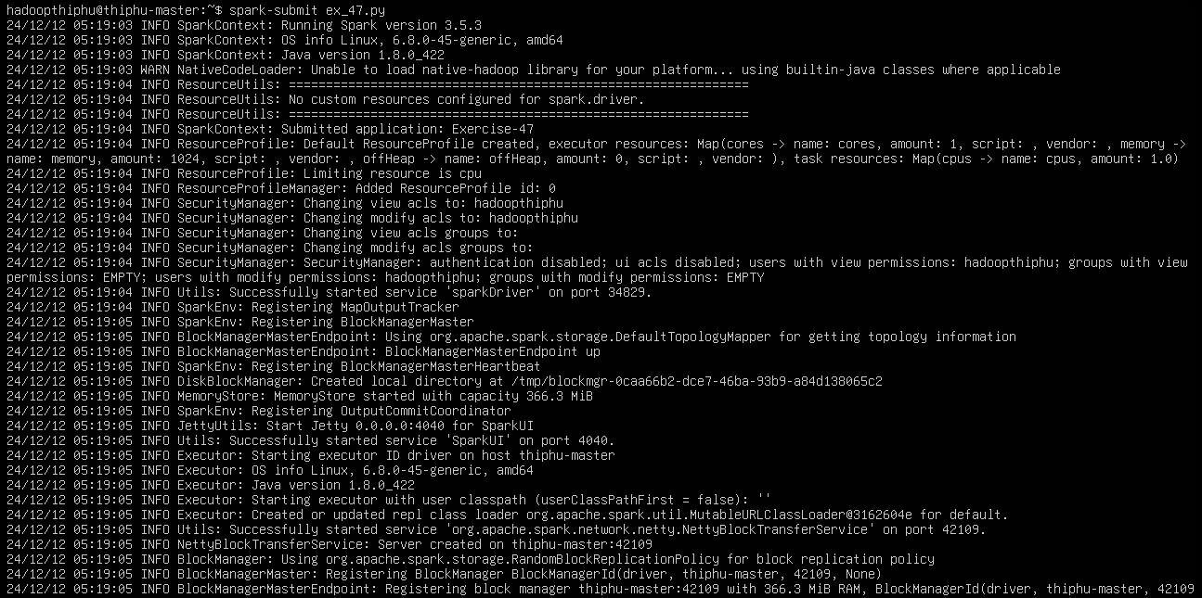

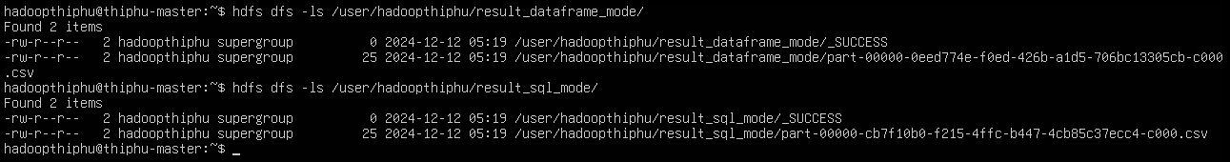

Kiểm tra kết quả trên HDFS



Output kết quả từ 2 cách xử lý

### Bài tập 48

**Mô tả bài toán:**

Bài toán yêu cầu xử lý và tính tuổi trung bình của dữ liệu dựa trên số lần xuất hiện của dữ liệu đó

**Input:**

Tệp chứa thông tin về danh sách các dữ liệu, với cấu trúc:

Name, age, gender

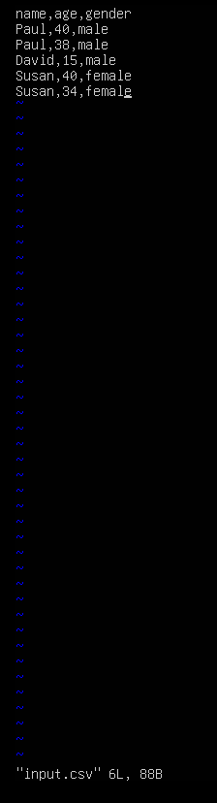

**Output:**

Tệp chứa thông tin về danh sách các dữ liệu xuất hiện trên 1 lần và tuổi trung bình (chỉ lấy phần nguyên)

Name, avg_age

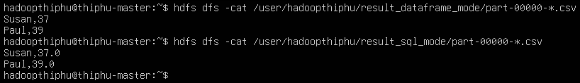

**Chi tiết bài toán:**

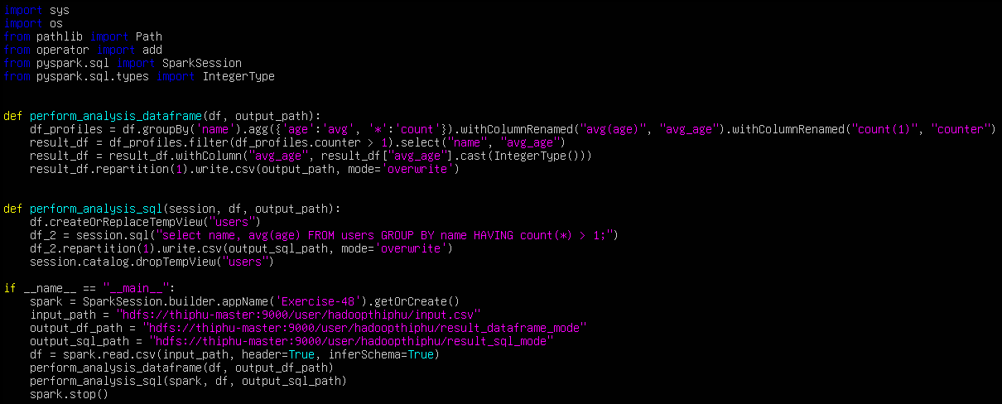

**Hàm xử lý DataFrame thực hiện nhóm dữ liệu theo cột name, tính tuổi trung bình và đếm số dòng trong mỗi nhóm, lọc các nhóm xuất hiện nhiều hơn 1 lần và chuyển dữ liệu tuổi trung bình sang Integer, lưu kết quả vào file csv**

*def perform_analysis_dataframe(df, output_path):*

*df_profiles = df.groupBy('name').agg({'age': 'avg', '*': 'count'}) *

*.withColumnRenamed("avg(age)", "avg_age") *

*.withColumnRenamed("count(1)", "counter")*

*result_df = df_profiles.filter(df_profiles.counter > 1) *

*.select("name", "avg_age")*

*result_df = result_df.withColumn("avg_age", result_df["avg_age"].cast(IntegerType()))*

*result_df.repartition(1).write.csv(output_path, mode='overwrite')*

**Hàm xử lý SQL thực hiện truy vấn tạo bảng view tạm users từ DataFrame, nhóm dữ liệu theo cột name, tính tuổi trung bình và đếm số dòng trong mỗi nhóm, lọc các nhóm xuất hiện nhiều hơn 1 lần và chuyển dữ liệu tuổi trung bình sang Integer, lưu kết quả vào file csv và xóa view tạm.**

*def perform_analysis_sql(session, df, output_path):*

*df.createOrReplaceTempView("users")*

*df_2 = session.sql("""*

*SELECT name, CAST(AVG(age) AS INT) AS avg_age*

*FROM users*

*GROUP BY name*

*HAVING COUNT(*) > 1*

*""")*

*df_2.repartition(1).write.csv(output_path, mode='overwrite')*

*session.catalog.dropTempView("users")*

**Hàm main thực hiện tạo SparkSession, đọc dữ liệu từ HDFS và xử lý qua 2 cách DataFrame và SQL, lưu kết quả vào HDFS và đóng SparkSession**

*if __name__ == "__main__":*

*spark = SparkSession.builder.appName("Exercise-48").getOrCreate()*

*input_path = "hdfs://thiophu-master:9000/user/hadoopthiophu/input.csv"*

*output_df_path = "hdfs://thiophu-master:9000/user/hadoopthiophu/result_dataframe_mode"*

*output_sql_path = "hdfs://thiophu-master:9000/user/hadoopthiophu/result_sql_mode"*

*df = spark.read.csv(input_path, header=True, inferSchema=True)*

*perform_analysis_dataframe(df, output_df_path)*

*perform_analysis_sql(spark, df, output_sql_path)*

*spark.stop()*

**Các bước chạy:**



Chạy file python chứa đoạn code bằng apache spark

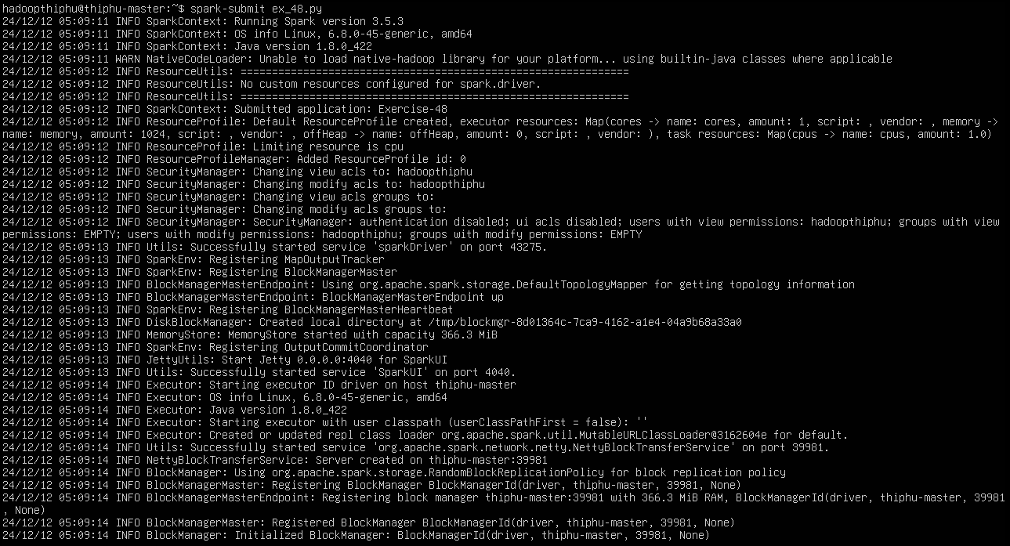

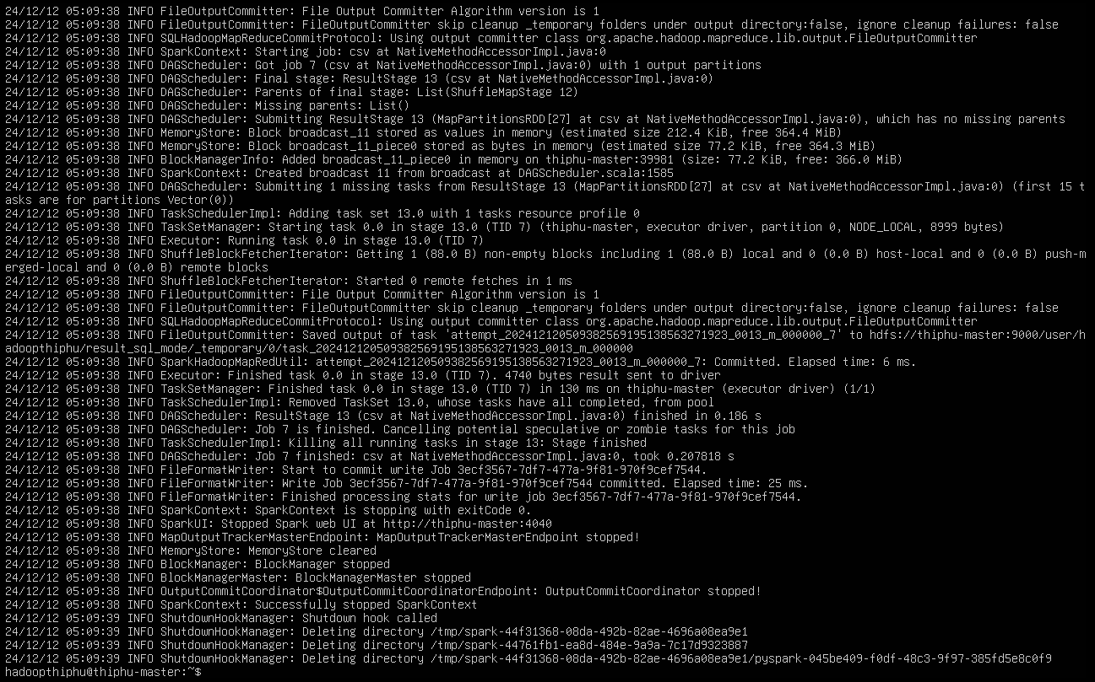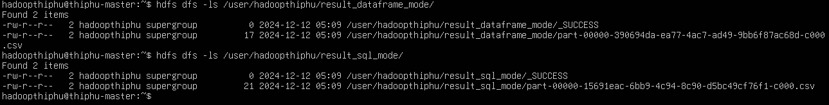

Kiểm tra kết quả trên HDFS



Output kết quả từ 2 cách xử lý

### Bài tập 49

**Mô tả bài toán:**

Bài toán yêu cầu xử lý và chuyển đổi dữ liệu tuổi của dữ liệu từ tuổi cụ thể sang độ tuổi theo hàng chục

**Input:**

Tệp chứa thông tin về danh sách các dữ liệu, với cấu trúc:

Name, surname, age

**Output:**

Tệp chứa thông tin về danh sách các dữ liệu với tuổi đã qua xử lý, với cấu trúc:

Name, surname, rangeage

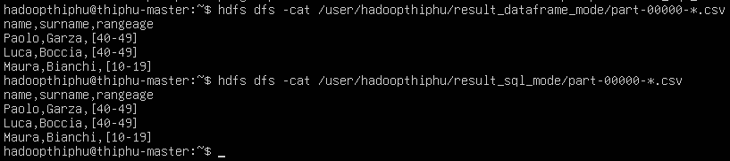

**Chi tiết bài toán:**

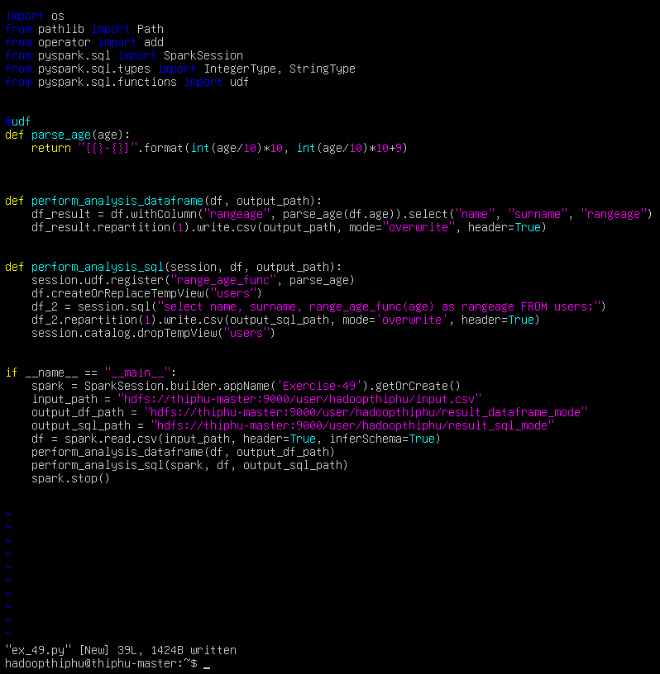

**Hàm ParseAge xử lý chuyển đổi tuổi của dữ liệu thành dạng độ tuổi**

*@udf*

*def parse_age(age):*

*return "[{}-{}]".format(int(age / 10) * 10, int(age / 10) * 10 + 9)*

**Hàm xử lý DataFrame thực hiện thêm cột rangeage với giá trị độ tuổi được xử lý từ hàm parse_age, chỉ lấy cột name, surname, rangeage, lưu kết quả vào file csv**

*def perform_analysis_dataframe(df, output_path):*

*df_result = df.withColumn("rangeage", parse_age(df.age)) *

*.select("name", "surname", "rangeage")*

*df_result.repartition(1).write.csv(output_path, mode="overwrite", header=True)*

**Hàm xử lý SQL thực hiện truy vấn tạo bảng view tạm users từ DataFrame, thêm cột rangeage với giá trị độ tuổi được xử lý từ hàm parse_age, chỉ lấy cột name, surname, rangeage, lưu kết quả vào file csv và xóa view tạm**

*def perform_analysis_sql(session, df, output_path):*

*session.udf.register("range_age_func", parse_age)*

*df.createOrReplaceTempView("users")*

*df_2 = session.sql("SELECT name, surname, range_age_func(age) as rangeage FROM users;")*

*df_2.repartition(1).write.csv(output_path, mode='overwrite', header=True)*

*session.catalog.dropTempView("users")*

**Hàm main thực hiện tạo SparkSession, đọc dữ liệu từ HDFS và xử lý qua 2 cách DataFrame và SQL, lưu kết quả vào HDFS và đóng SparkSession**

*if __name__ == "__main__":*

*spark = SparkSession.builder.appName("Exercise-49").getOrCreate()*

*input_path = "hdfs://thiophu-master:9000/user/hadoopthiophu/input.csv"*

*output_df_path = "hdfs://thiophu-master:9000/user/hadoopthiophu/result_dataframe_mode"*

*output_sql_path = "hdfs://thiophu-master:9000/user/hadoopthiophu/result_sql_mode"*

*df = spark.read.csv(input_path, header=True, inferSchema=True)*

*perform_analysis_dataframe(df, output_df_path)*

*perform_analysis_sql(spark, df, output_sql_path)*

*spark.stop()*

**Các bước chạy:**

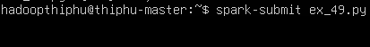

Chạy file python chứa đoạn code bằng apache spark

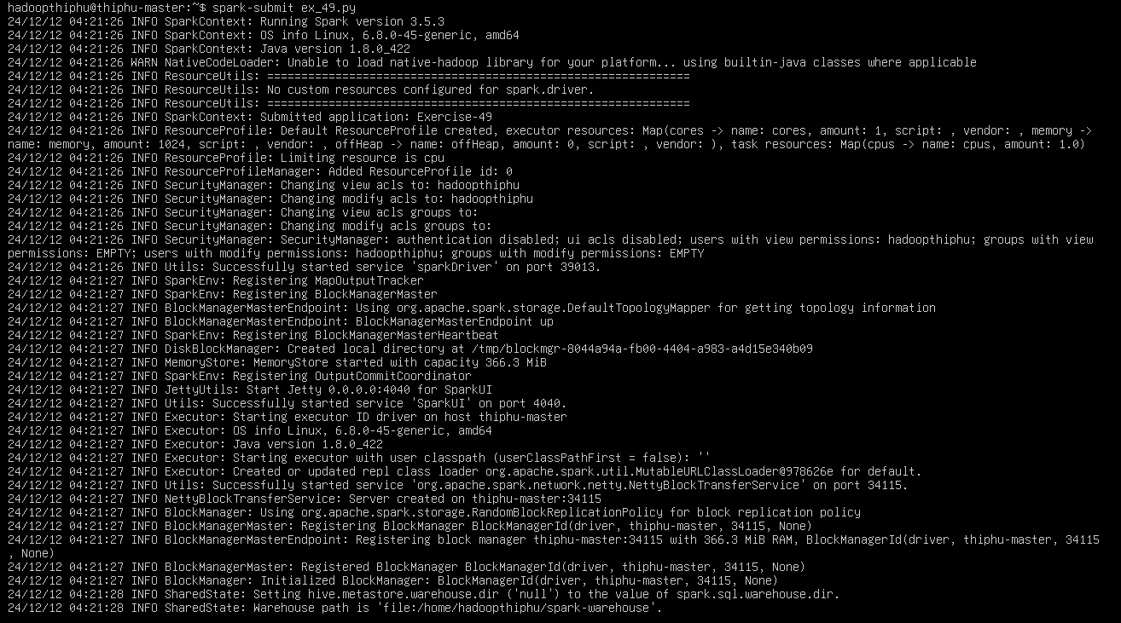

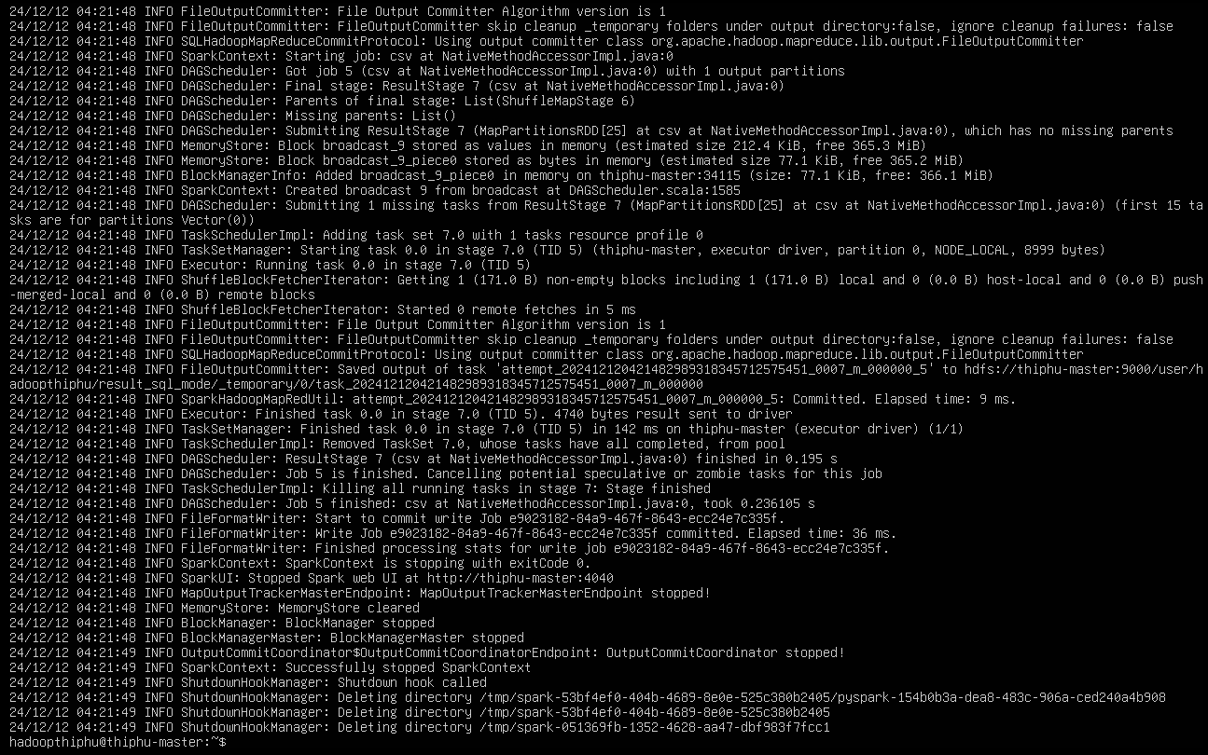

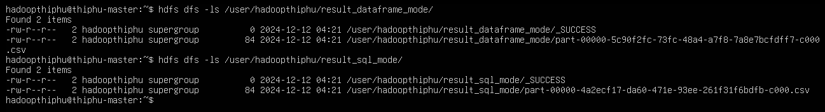

Kiểm tra kết quả trên HDFS



Output kết quả từ 2 cách xử lý

### Bài tập 50

**Mô tả bài toán:**

Bài toán yêu cầu xử lý và chuyển đổi dữ liệu tên của dữ liệu, kết hợp 2 cột name và surname thành một cột tên mới đầy đủ có tên là name_surname.

**Input:**

Tệp chứa thông tin về danh sách các dữ liệu, với cấu trúc:

Name, surname, age

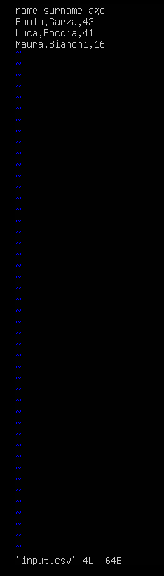

**Output:**

Tệp chứa thông tin về danh sách các tên đã qua xử lý, với cấu trúc:

Name_surname

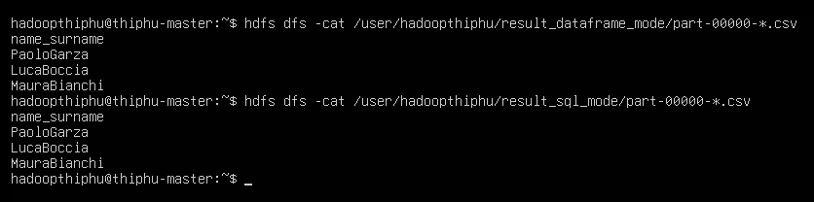

**Chi tiết bài toán:**

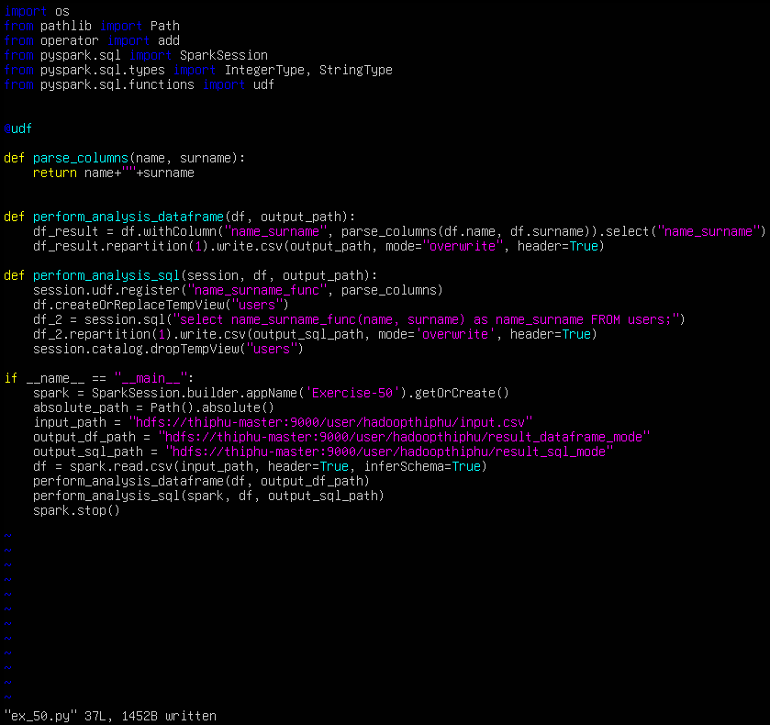

**Hàm xử lý chuyển đổi tên của dữ liệu** **sang tên đầy đủ**

*@udf*

*def parse_columns(name, surname):*

*return name + " " + surname*

**Hàm xử lý DataFrame thực hiện thêm cột name_surname với giá trị tên được xử lý từ hàm parse_columns, chỉ lấy cột name_surname, lưu kết quả vào file csv**

*def perform_analysis_dataframe(df, output_path):*

*df_result = df.withColumn("name_surname", parse_columns(df.name, df.surname)) *

*.select("name_surname")*

*df_result.repartition(1).write.csv(output_path, mode="overwrite", header=True)*

**Hàm xử lý SQL thực hiện truy vấn tạo bảng view tạm users từ DataFrame, thêm cột name_surname với giá trị tên được xử lý từ hàm parse_columns, chỉ lấy cột name_surname, lưu kết quả vào file csv và xóa view tạm**

*def perform_analysis_sql(session, df, output_path):*

*session.udf.register("name_surname_func", parse_columns)*

*df.createOrReplaceTempView("users")*

*df_2 = session.sql("SELECT name_surname_func(name, surname) as name_surname FROM users;")*

*df_2.repartition(1).write.csv(output_path, mode='overwrite', header=True)*

*session.catalog.dropTempView("users")*

**Hàm main thực hiện tạo SparkSession, đọc dữ liệu từ HDFS và xử lý qua 2 cách DataFrame và SQL, lưu kết quả vào HDFS và đóng SparkSession**

*if __name__ == "__main__":*

*spark = SparkSession.builder.appName("Exercise-50").getOrCreate()*

*absolute_path = Path().absolute()*

*input_path = "hdfs://thiophu-master:9000/user/hadoopthiophu/input.csv"*

*output_df_path = "hdfs://thiophu-master:9000/user/hadoopthiophu/result_dataframe_mode"*

*output_sql_path = "hdfs://thiophu-master:9000/user/hadoopthiophu/result_sql_mode"*

*df = spark.read.csv(input_path, header=True, inferSchema=True)*

*perform_analysis_dataframe(df, output_df_path)*

*perform_analysis_sql(spark, df, output_sql_path)*

*spark.stop()*

**Các bước chạy:**



Chạy file python chứa đoạn code bằng apache spark

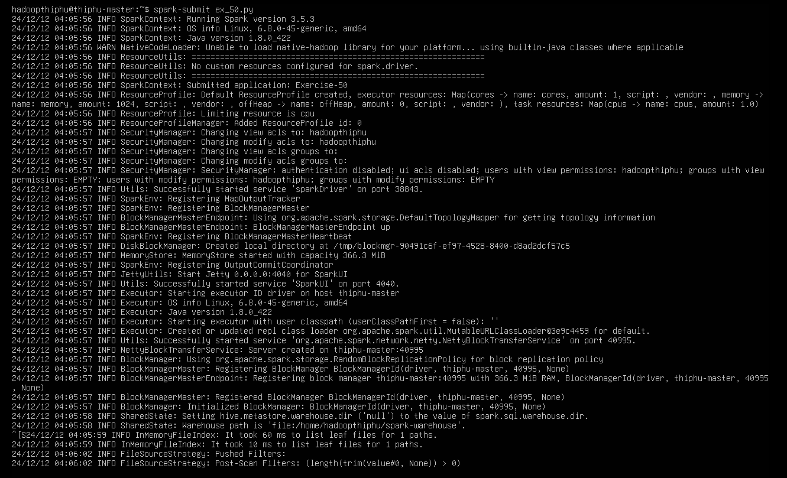

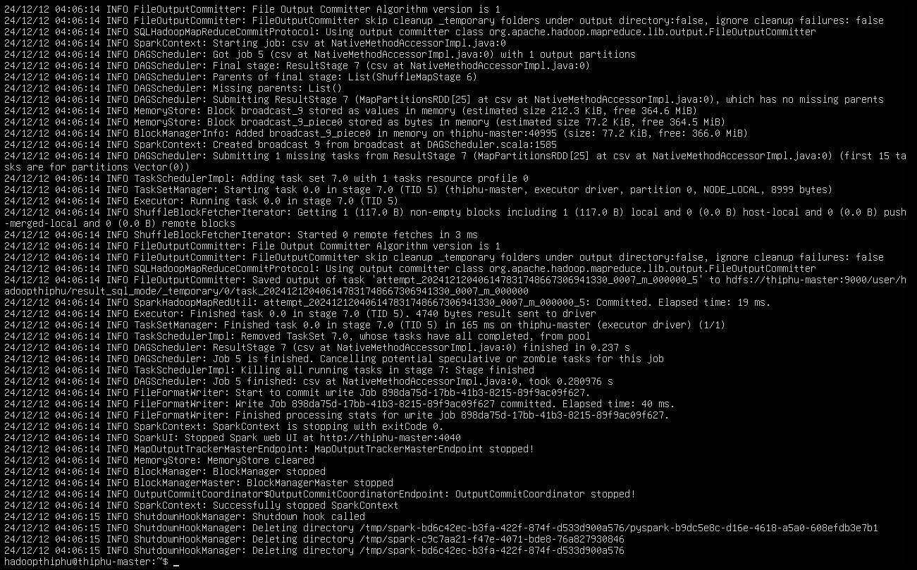

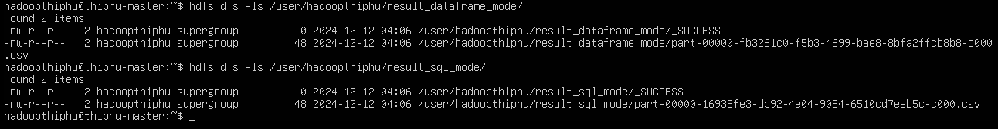

Kiểm tra kết quả trên HDFS



Output kết quả từ 2 cách xử lý

# CHƯƠNG 3: ĐỒ ÁN

## 3.1 Đồ án 1

**Student Scores Project**

**Tập dữ liệu**

Bộ dữ liệu bao gồm điểm số của 40 học sinh ở các môn học khác nhau theo định dạng tệp CSV. Bộ dữ liệu gồm 4 cột Student, Subject, Class Score, Test Score.

**Mô tả bài toán**

Bài toán yêu cầu xử lý và phân tích dữ liệu học sinh từ một tệp CSV chứa các thông tin sau:

* **Student**: Tên học sinh.
* **Subject**: Môn học.
* **Class Score**: Điểm lớp.
* **Test Score**: Điểm kiểm tra.

Mục tiêu chính là:

1. Tiền xử lý dữ liệu:
   * Đọc dữ liệu từ tệp CSV và chuyển đổi thành DataFrame.
   * Lưu trữ dữ liệu dưới dạng Parquet đã được phân vùng theo môn học (Subject) để cải thiện hiệu suất phân tích.
2. Thực hiện các phân tích và phép tính:
   * Tính tổng điểm: Cộng điểm lớp và điểm kiểm tra để tạo cột mới TotScore.
   * Lọc dữ liệu: Tìm danh sách điểm tổng của môn học cụ thể (ví dụ: Physics).
   * Tính toán trung bình: Tính điểm trung bình của từng học sinh.
   * Xác định học sinh có điểm cao nhất:
     + Tìm điểm cao nhất của từng môn học.
     + Xác định học sinh đạt điểm cao nhất trong từng môn.
   * Phân cụm theo TotScore
   * Lọc các học sinh có điểm bất thường dựa trên z-score

**Thư viện**

Spark SQL, Spark Machine Learning (Spark MLlib).

**Quy trình xử lý và phân tích**

1. Đọc dữ liệu từ CSV

Dữ liệu được đọc từ tệp CSV st_scores.csv và chuyển đổi thành Spark DataFrame. Tên các cột được chuẩn hóa để tránh khoảng trắng.

1. Lưu dữ liệu dưới dạng Parquet phân vùng

Dữ liệu được lưu dưới dạng Parquet và phân vùng theo môn học (Subject) với nén bằng GZIP. Mục tiêu của bước này:

* Parquet: Định dạng hiệu quả cao trong việc đọc cột, nén và phân tách, phù hợp cho phân tích.
* Phân vùng: Giảm số lượng bản ghi cần xử lý khi phân tích dữ liệu theo từng môn.

1. Thực hiện các thao tác phân tích

**Dữ liệu đầu vào**

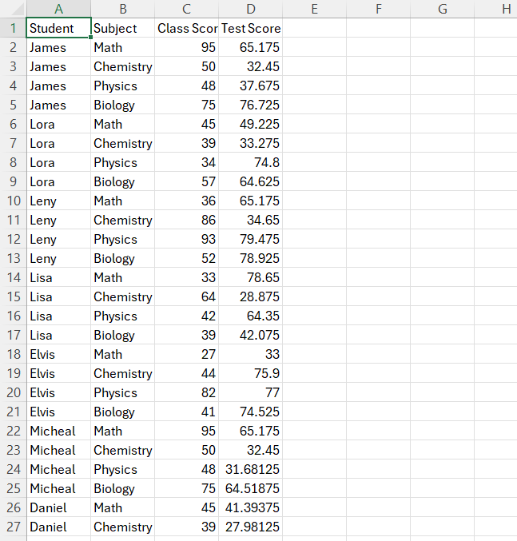

**Bước 1: Tải dữ liệu**

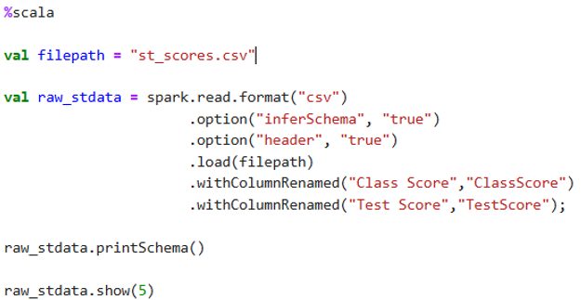

**Định nghĩa đường dẫn tệp**

*val filepath = "st_scores.csv"*

**Đọc tệp CSV và tạo DataFrame**

*val raw_stdata = spark.read.format("csv")*

*.option("inferSchema", "true")*

*.option("header", "true")*

*.load(filepath)*

*.withColumnRenamed("Class Score","ClassScore")*

*.withColumnRenamed("Test Score","TestScore");*

Giải thích:

*spark.read.format("csv"): Sử dụng Spark để đọc tệp CSV.*

*.option("inferSchema", "true"):*

* Spark tự động suy luận kiểu dữ liệu cho từng cột dựa trên nội dung.
* Ví dụ: Số nguyên sẽ được ánh xạ thành kiểu Int, chuỗi sẽ là String, v.v.

.option("header", "true"):

* Dòng đầu tiên của tệp CSV sẽ được sử dụng làm tiêu đề cột (header).

.load(filepath):

* Nạp dữ liệu từ đường dẫn filepath.

.withColumnRenamed("Class Score","ClassScore") và .withColumnRenamed("Test Score","TestScore"):

* Đổi tên các cột để tránh khoảng trắng gây lỗi khi làm việc với dữ liệu.
* Kết quả:
  + Cột Class Score đổi thành ClassScore.
  + Cột Test Score đổi thành TestScore.

**Hiển thị cấu trúc và kiểu dữ liệu của các cột trong DataFrame**

raw_stdata.printSchema()

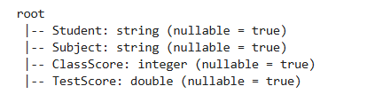

**Hiển thị 5 dòng đầu tiên của dữ liệu**

*raw_stdata.show(5)*

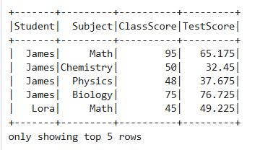

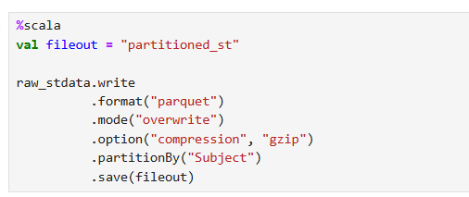

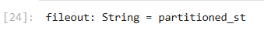

**Lưu DataFrame raw_stdata dưới dạng Parquet**

*val fileout = "partitioned_st"*

*raw_stdata.write*

*.format("parquet")*

*.mode("overwrite")*

*.option("compression", "gzip")*

*.partitionBy("Subject")*

*.save(fileout)*

Giải thích:

Các tùy chọn:

* mode("overwrite"): Ghi đè dữ liệu nếu tồn tại.
* compression("gzip"): Nén dữ liệu bằng GZIP để tiết kiệm không gian lưu trữ.
* partitionBy("Subject"): Phân vùng dữ liệu theo cột Subject (mỗi giá trị của Subject tạo thành một thư mục riêng).

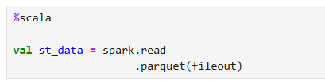

Đọc dữ liệu đã được lưu dưới dạng **Parquet** từ đường dẫn fileout

**Bước 2: Xử lý dữ liệu**

1. **Tính TotScore của cả lớp**

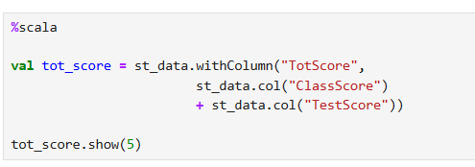

**Tính toán tổng điểm và thêm cột mới TotScore**

*val tot_score = st_data.withColumn("TotScore", st_data.col("ClassScore") + st_data.col("TestScore"))*

Giải thích:

*st_data.withColumn("TotScore", ...):*

* Tạo một DataFrame mới dựa trên st_data bằng cách thêm một cột mới tên là TotScore.
* withColumn:
  + Hàm này được dùng để thêm một cột mới hoặc thay thế cột đã tồn tại trong DataFrame.

*st_data.col("ClassScore") + st_data.col("TestScore"):*

* Thực hiện phép cộng giữa hai cột ClassScore và TestScore để tính tổng điểm cho từng dòng dữ liệu.
* Kết quả sẽ là giá trị mới trong cột TotScore.

**Kết quả Output:**

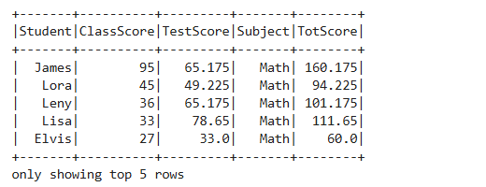

1. **Tính tổng số điểm môn Physics của lớp**

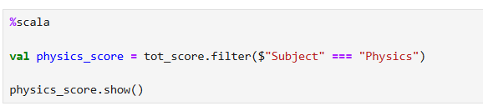

**Lọc các bản ghi có giá trị cột subject bằng “Physics”**

val physics_score = tot_score.filter($"Subject" === "Physics")

Giải thích:

Nhiệm vụ: Lọc các bản ghi (rows) trong DataFrame tot_score để chỉ lấy những dòng có cột Subject bằng "Physics". Kết quả được lưu vào DataFrame mới physics_score.

**Kết quả Output:**

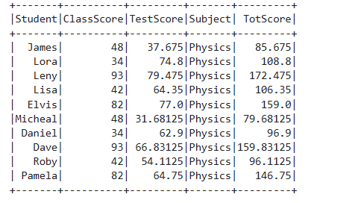

1. **Tính tổng điểm trung bình của lớp**

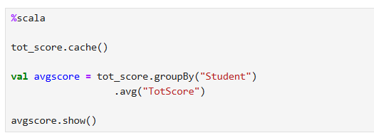

**Caching DataFrame**

*tot_score.cache()*

Giải thích:

Phương thức cache: Đánh dấu DataFrame tot_score để lưu trữ trong bộ nhớ (RAM) sau lần sử dụng đầu tiên.

Mục đích:

* Giảm thời gian đọc và xử lý lại dữ liệu khi DataFrame tot_score được sử dụng nhiều lần.
* Cache đặc biệt hữu ích khi xử lý dữ liệu lớn trong các bước tiếp theo như groupBy và aggregation.

**Nhóm dữ liệu và tính trung bình**

*val avgscore = tot_score.groupBy("Student").avg("TotScore")*

Giải thích:

* groupBy("Student"): Nhóm các bản ghi theo giá trị cột Student. Mỗi nhóm tương ứng với một học sinh.
* avg("TotScore"): Tính trung bình giá trị cột TotScore cho từng học sinh. Kết quả tạo ra DataFrame mới avgscore chứa 2 cột: Student, avg(TotScore)

**Kết quả Output:**

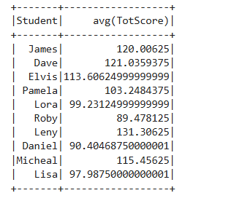

1. **Phân tích các học sinh có điểm cao nhất**

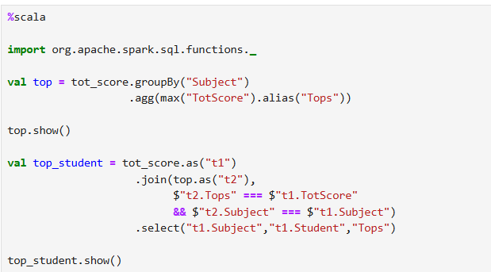

Thư viện ***org.apache.spark.sql.functions*** cung cấp nhiều hàm SQL phổ biến như max, min, avg, count, và các hàm khác.

**Tìm điểm tổng cao nhất cho từng môn học**

*val top = tot_score.groupBy("Subject")*

*.agg(max("TotScore").alias("Tops"))*

Giải thích:

*groupBy("Subject"): Nhóm các bản ghi theo cột Subject (từng môn học).*

*agg(max("TotScore").alias("Tops"))*: Tính giá trị lớn nhất của cột TotScore (điểm tổng) trong mỗi nhóm và đặt tên cột mới là Tops để lưu giá trị điểm tổng cao nhất.

**Kết quả Output:**

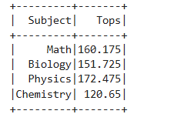

**Tìm học sinh có điểm tổng cao nhất**

*val top_student = tot_score.as("t1")*

*.join(top.as("t2"),*

*$"t2.Tops" === $"t1.TotScore"*

*&& $"t2.Subject" === $"t1.Subject")*

*.select("t1.Subject","t1.Student","Tops")*

Giải thích:

Chuyển DataFrame thành alias:

* *tot_score.as("t1"):* Đặt alias cho DataFrame tot_score là t1.
* *top.as("t2"):* Đặt alias cho DataFrame top là t2.

Join hai DataFrame:

* Điều kiện join:
  + *$"t2.Tops" === $"t1.TotScore":* Điểm tổng trong top khớp với điểm tổng trong tot_score.
  + *$"t2.Subject" === $"t1.Subject":* Môn học trong top khớp với môn học trong tot_score.
* Kết quả chỉ giữ lại các bản ghi học sinh có điểm tổng cao nhất trong từng môn học.

Chọn các cột cần thiết:

*select("t1.Subject", "t1.Student", "Tops"):* Giữ lại 3 cột: Subject, Student, Tops

**Kết quả Output:**

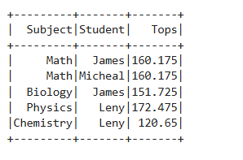

1. **Phân cụm dữ liệu theo cột TotScore**

**Mô tả bài toán**

Bài toán yêu cầu nhóm các học sinh dựa trên điểm số.

Mục tiêu: Xác định các nhóm (cụm) học sinh dựa trên hai đặc trưng:

* ClassScore: Điểm số trên lớp.
* TestScore: Điểm số bài kiểm tra.

Ý nghĩa: Giúp nhận diện các nhóm học sinh có đặc điểm tương đồng về thành tích học tập, như nhóm học sinh xuất sắc, khá, và trung bình.

**Thực hiện bài toán:**

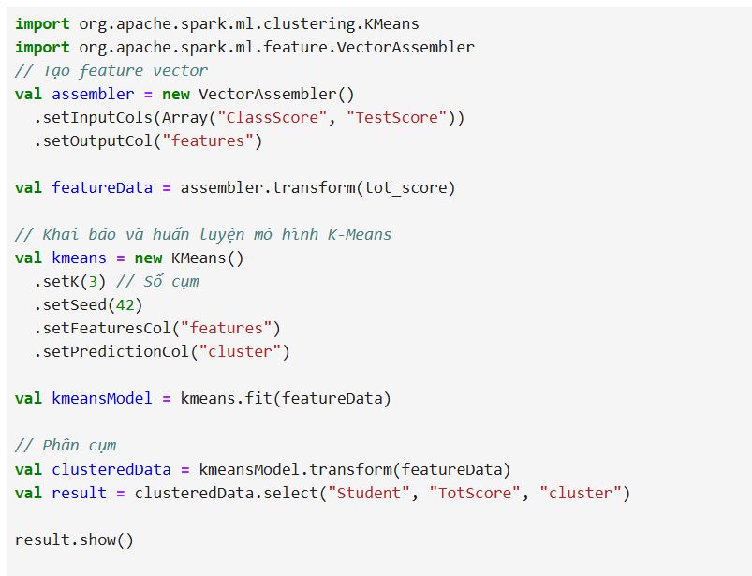

**Tạo feature vector**

*val assembler = new VectorAssembler()*

*.setInputCols(Array("ClassScore", "TestScore"))*

*.setOutputCol("features")*

*val featureData = assembler.transform(tot_score)*

Giải thích:

Ý nghĩa:

* Kết hợp hai cột ClassScore và TestScore thành một cột đặc trưng features.
* Mô hình K-Means sẽ sử dụng cột này để phân cụm.

VectorAssembler:

* Là công cụ Spark ML để tạo vector từ nhiều cột đầu vào.
* setInputCols(Array("ClassScore", "TestScore")): Chỉ định các cột đầu vào.
* setOutputCol("features"): Đặt tên cho cột đặc trưng đầu ra.

**Khai báo và huấn luyện mô hình K-Means**:

*val kmeans = new KMeans()*

*.setK(3) // Số cụm*

*.setSeed(42)*

*.setFeaturesCol("features")*

*.setPredictionCol("cluster")*

*val kmeansModel = kmeans.fit(featureData)*

Giải thích:

KMeans: Thuật toán phân cụm, chia dữ liệu thành K cụm dựa trên khoảng cách giữa các điểm dữ liệu.

Tham số:

* setK(3): Chia dữ liệu thành 3 cụm.
* setSeed(42): Đảm bảo kết quả phân cụm lặp lại khi chạy nhiều lần.
* setFeaturesCol("features"): Sử dụng cột đặc trưng features để phân cụm.
* setPredictionCol("cluster"): Tên cột đầu ra chứa thông tin cụm của mỗi học sinh.

**Phân cụm và thêm cột cluster:**

*val clusteredData = kmeansModel.transform(featureData)*

*val result = clusteredData.select("Student", "TotScore", "cluster")*

Giải thích:

kmeansModel.transform(featureData):

* Áp dụng mô hình K-Means đã huấn luyện lên dữ liệu.
* Thêm cột cluster chứa thông tin cụm của từng học sinh.

**Kết quả output:**

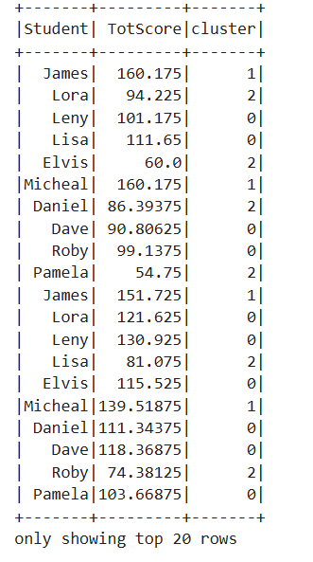

1. **Lọc các học sinh có điểm bất thường dựa trên z-score**

**Mô tả bài toán:**

Cho một tập dữ liệu gồm các thông tin về học sinh:

* Student: Tên học sinh.
* ClassScore: Điểm số của học sinh trong các bài kiểm tra trên lớp.
* TestScore: Điểm số trong các bài thi cuối kỳ.
* TotScore: Tổng điểm của học sinh (ClassScore + TestScore).

Nhiệm vụ:

1. Tính toán giá trị trung bình và độ lệch chuẩn của điểm tổng (TotScore).
2. Tính toán điểm Z (z-score) cho từng học sinh:
$$z_score=\frac{TotScore-mean}{stddev}$$

3. Phát hiện học sinh bất thường:
   * Học sinh vượt trội: z_score > 1.5.
   * Học sinh quá thấp: z_score < -1.5.
4. Xuất ra danh sách các học sinh có điểm bất thường để đánh giá.

**Thực hiện bài toán:**

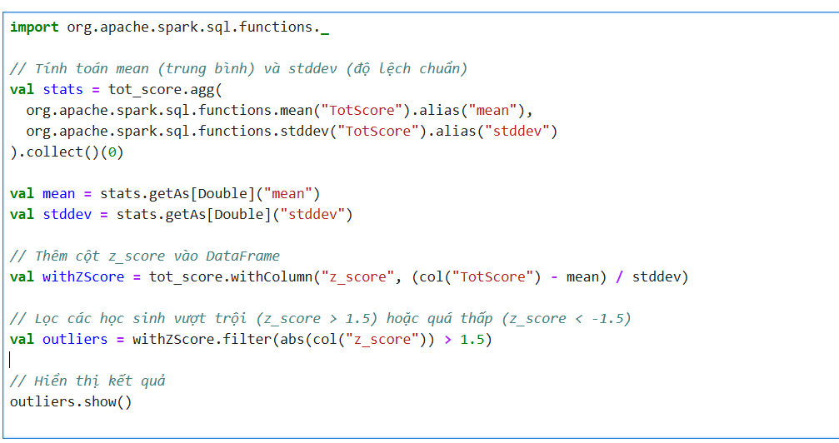

**Tính toán giá trị mean (trung bình) và stddev (độ lệch chuẩn)**

*val stats = tot_score.agg(*

*org.apache.spark.sql.functions.mean("TotScore").alias("mean"),*

*org.apache.spark.sql.functions.stddev("TotScore").alias("stddev")*

*).collect()(0)*

Giải thích:

**tot_score**: dataframe chứa dữ liệu điểm tổng (totscore) của các học sinh.

**agg**: Tổng hợp dữ liệu (aggregate) trên cột totscore. hàm agg cho phép tính nhiều hàm tổng hợp cùng lúc.

* **mean("totscore").alias("mean")**: tính trung bình của cột totscore và gán tên kết quả là mean.
* **stddev("totscore").alias("stddev")**: tính độ lệch chuẩn của cột totscore và gán tên kết quả là stddev.

**collect**: trả về dữ liệu từ dataframe dưới dạng một mảng (array[row]).

**(0)**: lấy dòng đầu tiên của kết quả vì kết quả tổng hợp chỉ có một dòng.

**Lưu giá trị mean và stddev vào biến**

*val mean = stats.getAs[Double]("mean")*

*val stddev = stats.getAs[Double]("stddev")*

Giải thích:

Mục đích: trích xuất giá trị mean và stddev từ dòng dữ liệu stats.

getas[double]("column_name"): lấy giá trị từ một cột cụ thể (mean, stddev) và chuyển đổi thành kiểu double.

**Tính toán điểm z (z-score)**

*val withZScore = tot_score.withColumn("z_score", (col("TotScore") - mean) / stddev)*

Giải thích:

**withColumn**: thêm một cột mới vào dataframe.

* **"z_score"**: tên của cột mới.
* **Công thức z-score**:
 $$z_score=\frac{TotScore-mean}{stddev}$$

 + TotScore: điểm tổng của học sinh.
  + mean: giá trị trung bình.
  + stddev: độ lệch chuẩn.

**Lọc các học sinh có điểm vượt trội hoặc quá thấp**

*val outliers = withZScore.filter(abs(col("z_score")) > 1.5)*

Giải thích:

filter: Lọc các dòng thỏa mãn điều kiện.

* abs(col("z_score")) > 1.5: Chỉ chọn những học sinh có giá trị tuyệt đối của z_score lớn hơn 1.5.
  + z_score > 1.5: Học sinh có điểm vượt trội so với trung bình.
  + z_score < -1.5: Học sinh có điểm quá thấp so với trung bình.

**Kết quả ouput:**

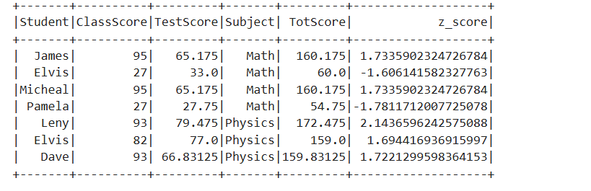

## 3.2 Đồ án 2

**Mô tả dữ liệu**

Dữ liệu trong tệp CSV cung cấp thông tin nhân chủng học và kinh tế xã hội của 48,841 cá nhân. Mỗi bản ghi đại diện cho một cá nhân với 15 đặc điểm bao gồm tuổi, trình độ học vấn, tình trạng hôn nhân, nghề nghiệp, mối quan hệ trong gia đình, chủng tộc, giới tính, thu nhập, và các yếu tố kinh tế khác.

**Tập dữ liệu**

* **Nguồn**: Dữ liệu nhân khẩu học được lưu trong file CSV (census.csv).
* **Các đặc trưng chính**:
  + **Numerical features (số học)**:
    - Tuổi (age), số năm học (education-num), thu nhập vốn (capital-gain, capital-loss), số giờ làm việc mỗi tuần (hours-per-week).
  + **Categorical features (danh mục)**:
    - Loại công việc (workClass), trình độ học vấn (education), tình trạng hôn nhân (marital-status), nghề nghiệp (occupation), mối quan hệ (relationship), dân tộc (race), giới tính (sex), quốc tịch (native-country).
  + **Label (nhãn mục tiêu)**:
    - Cột income (được mã hóa lại thành >50K với giá trị 0 hoặc 1).

**Mô tả bài toán**

Dự đoán thu nhập của một cá nhân: Xác định xem một cá nhân có thu nhập trên $50,000/năm hay không (>50K hoặc <=50K) dựa trên các thông tin nhân khẩu học như:

* **age**: Độ tuổi của cá nhân trong năm.
* **workClass:** Phân loại nhóm công việc mà cá nhân tham gia
* **fnlwgt:** Trọng số mẫu dùng để điều chỉnh số liệu thống kê dân số.
* **education**:Trình độ học vấn cao nhất đạt được
* **education-num:** Số năm học tập chính thức tương ứng với trình độ học vấn.
* **marital-status:** Tình trạng hôn nhân.
* **occupation:** Ngành nghề của cá nhân.
* **relationship**: Vai trò trong gia đình.
* **race**: Chủng tộc của cá nhân.
* **sex:** Giới tính
* **capital-gain:** Thu nhập từ vốn
* **capital-loss:** Số tiền lỗ vốn khi đầu tư, chi trả.
* **hours-per-week**: Số giờ làm việc trung bình mỗi tuần.
* **native-country:** Quốc gia nơi cá nhân cư trú.
* **income:** Mức thu nhập của cá nhân, phân loại thành hai nhóm: "≤50K" (nhỏ hơn hoặc bằng 50,000 đô la) và ">50K" (lớn hơn 50,000 đô la).

Đây là một bài toán phân loại nhị phân (binary classification), trong đó nhãn mục tiêu (label) là:

* 1: Thu nhập > $50,000/năm.
* 0: Thu nhập <= $50,000/năm.

**Thư viện**

Spark Machine Learning (SparkMLlib)

**Các bước thực hiện**

1. Chuẩn bị và tiền xử lý dữ liệu

* Mục tiêu: Chuyển dữ liệu thô thành định dạng mà mô hình học máy có thể hiểu được.
* Các bước:
  1. Đọc dữ liệu từ tệp CSV.
  2. Chuyển đổi nhãn mục tiêu:
     + Nhãn income (>50K hoặc <=50K) được chuyển thành nhãn số học:
       - 0: <=50K
       - 1: >50K
  3. Xử lý đặc trưng (features):
     + Biến đổi các cột dạng categorical (chuỗi) thành dạng số bằng StringIndexer và OneHotEncoder.
     + Gộp tất cả đặc trưng vào một vector duy nhất bằng VectorAssembler.

2. Chia dữ liệu

* Chia dữ liệu thành 2 tập:
  + Tập huấn luyện (training): 80% dữ liệu.
  + Tập kiểm tra (testing): 20% dữ liệu.
* Mục tiêu:
  + Huấn luyện mô hình trên tập huấn luyện.
  + Đánh giá hiệu suất mô hình trên tập kiểm tra.

3. Huấn luyện các mô hình

* Dùng ba mô hình phân loại:
  1. Decision Tree Classifier (DTC):
     + Một thuật toán đơn giản dựa trên cây quyết định.
  2. Random Forest Classifier (RFC):
     + Kết hợp nhiều cây quyết định để tăng độ chính xác và giảm overfitting.
  3. Gradient Boosted Trees (GBT):
     + Thuật toán boosting, kết hợp nhiều cây quyết định nhỏ để cải thiện hiệu suất.

4. Tối ưu hóa siêu tham số với GBT

* Tìm các siêu tham số tốt nhất cho GBTClassifier:
  + maxDepth: Độ sâu tối đa của cây.
  + maxBins: Số phân đoạn cho dữ liệu liên tục.
  + maxIter: Số vòng lặp boosting.
* Sử dụng Grid Search Cross Validation để thử tất cả tổ hợp các giá trị siêu tham số.
* Chọn tổ hợp siêu tham số với hiệu suất cao nhất trên dữ liệu.

5. Đánh giá hiệu suất

* Dự đoán trên tập kiểm tra bằng các mô hình đã huấn luyện.
* Đánh giá hiệu suất dựa trên chỉ số AUC:
  + Giá trị AUC càng cao, mô hình phân biệt hai lớp càng tốt.

**Bước 1: Thiết lập môi trường và thư viện**

**Thiết lập môi trường**

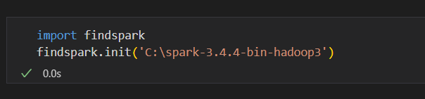

Thiết lập môi trường Spark để có thể sử dụng thư viện Spark trong Python

**Thêm các thư viện**

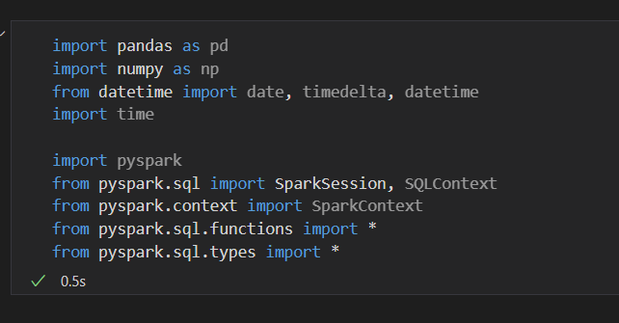

**Bước 2: Tải dữ liệu**

**Khởi tạo đối tượng SparkSession**

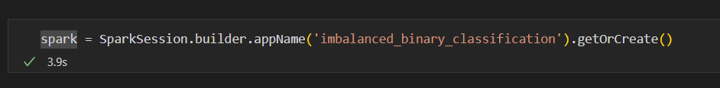

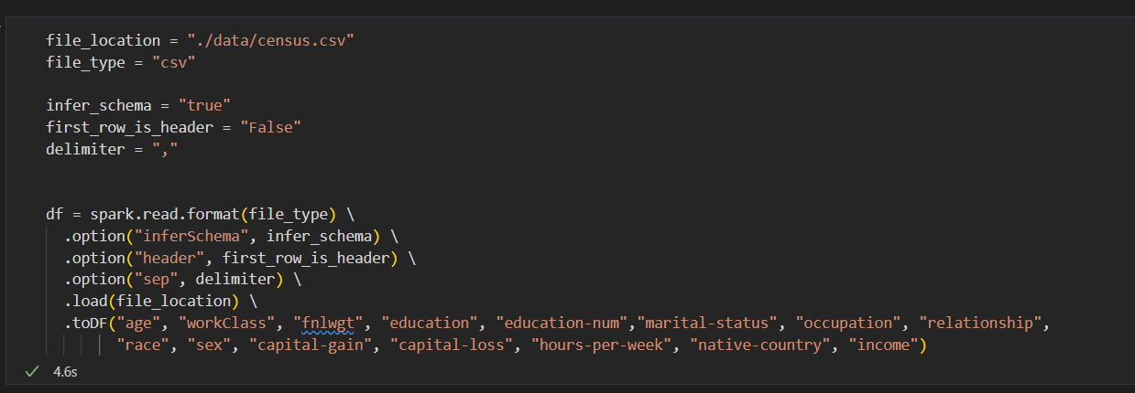

**Cấu hình các thông số đọc file**

*file_location = "./data/census.csv"*

*file_type = "csv"*

*infer_schema = "true"*

*first_row_is_header = "False"*

*delimiter = ","*

* **file_location**: Đường dẫn tới file CSV cần đọc.
* **file_type**: Loại file cần đọc (ở đây là CSV).
* **infer_schema**: Khi đặt "true", Spark tự động suy luận kiểu dữ liệu của các cột.
* **first_row_is_header**: Khi "False", dòng đầu tiên sẽ không được coi là tiêu đề.
* **delimiter**: Ký tự phân cách giữa các giá trị (ở đây là dấu ,).

**Đọc file bằng Spark**

*df = spark.read.format(file_type) *

*.option("inferSchema", infer_schema) *

*.option("header", first_row_is_header) *

*.option("sep", delimiter) *

*.load(file_location) *

*.toDF("age", "workClass", "fnlwgt", "education", "education-num","marital-status", "occupation", "relationship",*

*"race", "sex", "capital-gain", "capital-loss", "hours-per-week", "native-country", "income")*

* **spark.read.format(file_type)**: Đọc file theo định dạng CSV.
* **.option("inferSchema", infer_schema)**: Suy luận kiểu dữ liệu của các cột.
* **.option("header", first_row_is_header)**: Xác định dòng đầu tiên có phải là tiêu đề hay không.
* **.option("sep", delimiter)**: Ký tự phân cách giá trị trong file.
* **.load(file_location)**: Tải file từ đường dẫn đã chỉ định.
* **.toDF()**: Đổi tên cột theo danh sách định nghĩa sẵn.

**Hiển thị dữ liệu**

*df.show()*

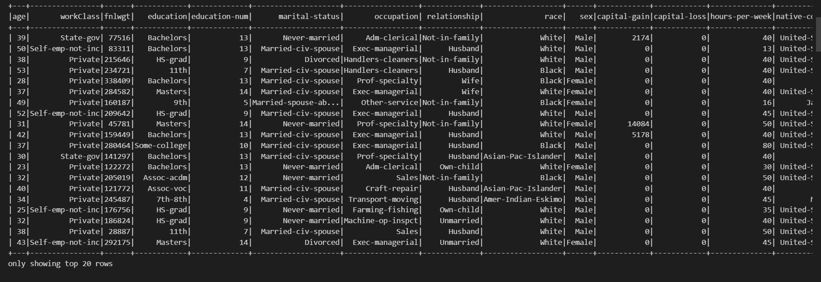

**Bước 3: Tiền xử lý dữ liệu**

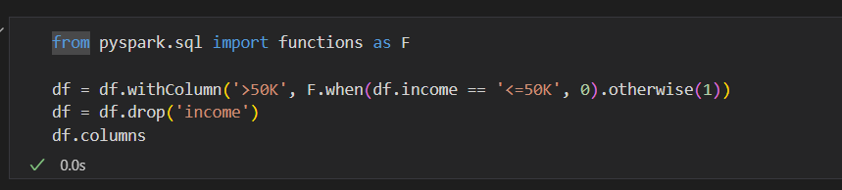

**Import thư viện**

*from pyspark.sql import functions as F*

functions as F: Tạo alias F cho thư viện pyspark.sql.functions, chứa các hàm để thao tác với dữ liệu trong DataFrame.

**Thêm cột mới**

*df = df.withColumn('>50K', F.when(df.income == '<=50K', 0).otherwise(1))*

**Xóa cột income vì không cần thiết nữa**

*df = df.drop('income')*

**Liệt kê các cột của DataFrame**

*df.columns*

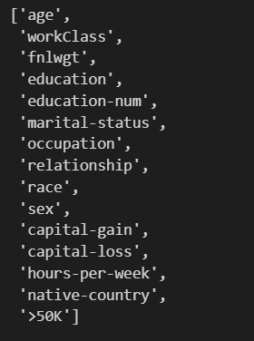

**Xác định các cột phân loại**

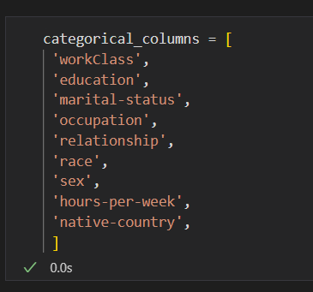

*categorical_columns = [ 'workClass', 'education', 'marital-status', 'occupation', 'relationship', 'race', 'sex', 'hours-per-week', 'native-country']*

**categorical_columns**: Danh sách các cột có kiểu dữ liệu phân loại (categorical), cần được chuyển đổi thành dạng số để mô hình học máy có thể sử dụng.

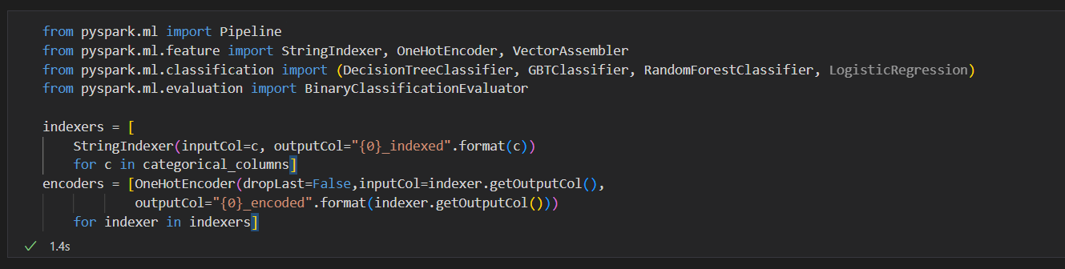

**Import các thư viện cần thiết**

*from pyspark.ml import Pipeline*

*from pyspark.ml.feature import StringIndexer, OneHotEncoder, VectorAssembler*

*from pyspark.ml.classification import (DecisionTreeClassifier, GBTClassifier, RandomForestClassifier, LogisticRegression)*

*from pyspark.ml.evaluation import BinaryClassificationEvaluator*

* **StringIndexer**: Chuyển đổi các giá trị chuỗi trong cột phân loại thành các số nguyên (label encoding).
* **OneHotEncoder**: Chuyển đổi các giá trị số nguyên đã được tạo bởi StringIndexer thành dạng mã hóa one-hot (one-hot encoding).
* **VectorAssembler**: Hợp nhất các đặc trưng (features) phân loại và số thành một vector duy nhất để mô hình sử dụng.
* **Pipeline**: Tạo chuỗi xử lý dữ liệu tự động theo các bước.

**Chuyển đổi giá trị chuỗi thành chỉ số (StringIndexer)**

*indexers = [*

*StringIndexer(inputCol=c, outputCol="{0}_indexed".format(c))*

*for c in categorical_columns]*

StringIndexer: Với mỗi cột trong categorical_columns, tạo một cột mới với hậu tố _indexed, chứa giá trị số đại diện cho từng giá trị chuỗi ban đầu.

**Mã hóa one-hot cho các cột phân loại (OneHotEncoder)**

*encoders = [OneHotEncoder(dropLast=False,inputCol=indexer.getOutputCol(),*

*outputCol="{0}_encoded".format(indexer.getOutputCol()))*

*for indexer in indexers]*

* **OneHotEncoder**: Chuyển đổi các giá trị số đã được tạo bởi StringIndexer thành các vector one-hot.
* **dropLast=False**: Giữ tất cả các danh mục, tránh loại bỏ danh mục cuối (giữ thông tin đầy đủ).

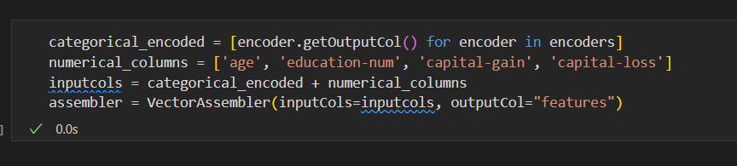

**Hợp nhất tất cả đặc trưng thành một vector (VectorAssembler)**

*categorical_encoded:* Danh sách các cột đã được mã hóa one-hot.

*numerical_columns:* Danh sách các cột số, không cần xử lý.

VectorAssembler: Hợp nhất tất cả các đặc trưng phân loại đã mã hóa và đặc trưng số thành một cột duy nhất tên là features.

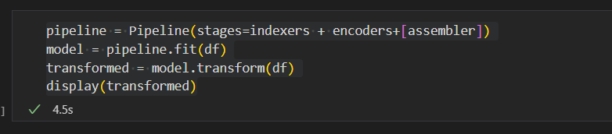

**Tạo pipeline và xử lý dữ liệu**

Pipeline: Tạo chuỗi xử lý tự động gồm 3 bước:

1. Chuyển đổi giá trị chuỗi thành số (indexers).
2. Mã hóa one-hot cho các giá trị số đã chuyển đổi (encoders).
3. Hợp nhất tất cả đặc trưng thành một vector (assembler).

*model = pipeline.fit(df):* Huấn luyện pipeline trên dữ liệu df.

*transformed = model.transform(df):* Áp dụng pipeline để xử lý dữ liệu và tạo DataFrame mới với cột features.

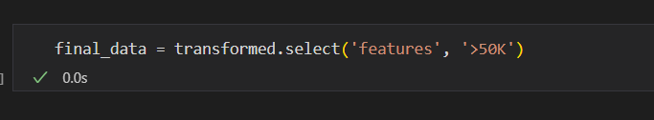

Tạo DataFrame cuối cùng **final_data** chứa hai cột:

* **features**: Vector hợp nhất tất cả các đặc trưng (features) đã qua xử lý (bao gồm cả đặc trưng phân loại và số).
* **>50K**: Cột mục tiêu (label) đại diện cho giá trị nhị phân:
  + 0 nếu thu nhập <= 50K.
  + 1 nếu thu nhập > 50K.

**Bước 4: Xây dựng mô hình**

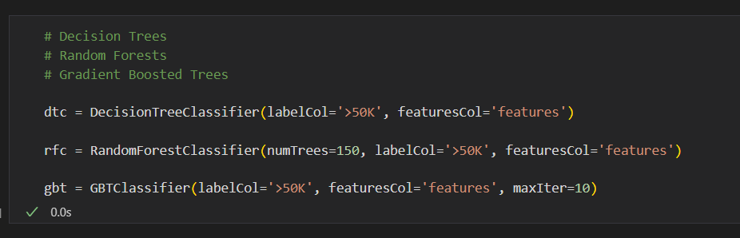

**Decision Tree Classifier**

*dtc = DecisionTreeClassifier(labelCol='>50K', featuresCol='features')*

* **DecisionTreeClassifier**: Tạo mô hình cây quyết định (decision tree) để phân loại.
* **labelCol='>50K'**: Cột mục tiêu trong dữ liệu, chứa nhãn phân loại (0 hoặc 1).
* **featuresCol='features'**: Cột chứa vector đặc trưng (features), đầu vào của mô hình.
* **Mục tiêu**: Mô hình này phân loại dữ liệu dựa trên các ngưỡng trong cây quyết định.

**Random Forest Classifier**

*rfc = RandomForestClassifier(numTrees=150, labelCol='>50K', featuresCol='features')*

* **RandomForestClassifier**: Tạo mô hình rừng ngẫu nhiên, gồm nhiều cây quyết định.
* **numTrees=150**: Sử dụng 150 cây trong rừng ngẫu nhiên.
* **labelCol='>50K' và featuresCol='features'**: Tương tự như ở cây quyết định.
* **Mục tiêu**: Kết hợp dự đoán từ nhiều cây quyết định (bằng cách trung bình hoặc bỏ phiếu) để giảm sai số và cải thiện hiệu suất so với một cây đơn lẻ.

**Gradient Boosted Trees**

*gbt = GBTClassifier(labelCol='>50K', featuresCol='features', maxIter=10)*

* **GBTClassifier**: Tạo mô hình cây tăng cường độ dốc (gradient boosted trees).
* **maxIter=10**: Số vòng lặp tối đa, tương ứng với số lượng cây trong mô hình.
* **labelCol='>50K' và featuresCol='features'**: Tương tự như hai mô hình trước.
* **Mục tiêu**: Xây dựng các cây quyết định tuần tự, với mỗi cây cố gắng sửa lỗi của cây trước đó.

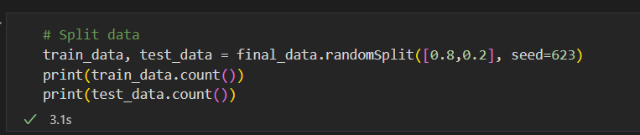

**Output**

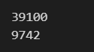

***Chia dữ liệu thành tập huấn luyện và kiểm tra***

*train_data, test_data = final_data.randomSplit([0.8,0.2], seed=623)*

*randomSplit([0.8, 0.2]):* Chia dữ liệu theo tỷ lệ:

* 80% dữ liệu vào train_data (tập huấn luyện).
* 20% dữ liệu vào test_data (tập kiểm tra).

*seed=623:* Đặt giá trị hạt giống (seed) để đảm bảo kết quả chia ngẫu nhiên luôn giống nhau mỗi khi chạy lại.

***Kiểm tra số lượng mẫu trong từng tập***

*print(train_data.count())*

*print(test_data.count())*

*train_data.count():* Đếm số lượng bản ghi (rows) trong tập huấn luyện.

*test_data.count():* Đếm số lượng bản ghi (rows) trong tập kiểm tra.

**Bước 5: Huấn luyện mô hình**

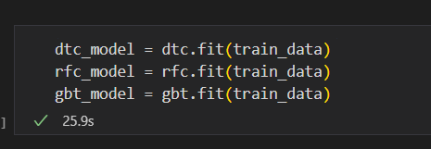

Huấn luyện 3 mô hình Decision Tree(dtc_model), Random Forest(rfc_model) và Gradient Boosted Trees(gbt_model)

**Bước 6: Đánh giá các model**

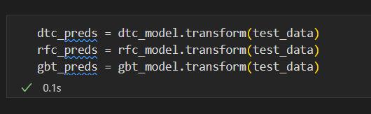

Sử dụng các mô hình đã được huấn luyện (**Decision Tree, Random Forest, Gradient Boosted Trees**) để **dự đoán nhãn mục tiêu** (>50K) trên tập dữ liệu kiểm tra (**test_data**).

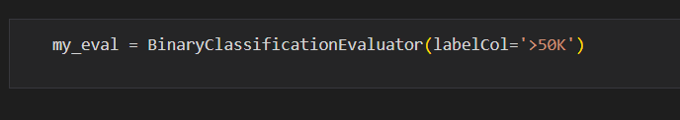

**BinaryClassificationEvaluator**: Là một công cụ có sẵn trong PySpark dùng để đánh giá các mô hình phân loại nhị phân.

Mặc định, **BinaryClassificationEvaluator** sử dụng **AUC (Area Under the ROC Curve)** để đánh giá mô hình.  
AUC là một chỉ số đo độ hiệu quả của mô hình phân loại:

* Giá trị **AUC** nằm trong khoảng [0, 1].
  + **1.0**: Mô hình phân loại hoàn hảo.
  + **0.5**: Mô hình dự đoán ngẫu nhiên.
  + **<0.5**: Mô hình hoạt động kém.

**Tham số chính**:

* **labelCol='>50K'**:
  + Xác định cột chứa nhãn thực tế trong dữ liệu kiểm tra.
  + Ở đây, nhãn mục tiêu là cột **>50K**, với giá trị:
    - 0: Thu nhập ≤ $50K.
    - 1: Thu nhập > $50K.
* (Mặc định) **rawPredictionCol='rawPrediction'**:
  + Cột chứa các giá trị dự đoán thô (raw prediction scores) từ mô hình.

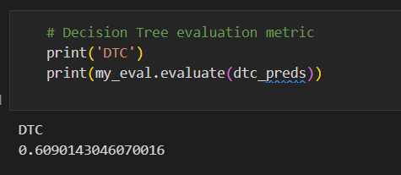

Mô hình **Decision Tree Classifier** với AUC = **0.6090**(xấp xỉ **60.90%**) cho thấy hiệu suất kém và không phù hợp với bài toán phân loại nhị phân

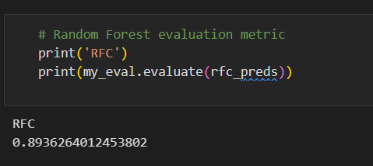

Mô hình Random Forest với AUC = **0.8936** (xấp xỉ **89.36%**) là một kết quả tốt, chứng tỏ mô hình Random Forest hoạt động hiệu quả trên tập dữ liệu.

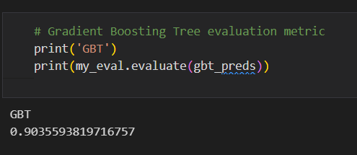

Mô hình **Gradient Boosting Tree (GBT)** với AUC = **90.36%** đã đạt được hiệu suất rất tốt trong việc phân loại

**Bước 7: Tìm siêu tham số(hyperparameters) cho mô hình Gradient Boosted Trees (GBTClassifier)**

Trong PySpark hỗ trợ đánh giá thông qua lớp **BinaryClassificationEvaluator**, hàm này hỗ trợ phép đánh giá AUC

**Phép đánh giá AUC**

Phương pháp đánh giá AUC (Area Under the Curve) là một trong những công cụ phổ biến để đánh giá hiệu quả của các mô hình phân loại, đặc biệt là trong các bài toán phân loại nhị phân. AUC đo lường diện tích dưới đường cong ROC (Receiver Operating Characteristic Curve), là một biểu đồ thể hiện khả năng phân biệt giữa hai lớp của mô hình thông qua 2 chỉ số là Tỷ lệ dương giả (True Positive Rate, TPR) và Tỷ lệ âm giả (False Positive Rate, FPR)

Đường cong ROC là đồ thị xác định mối quan hệ giữa tỷ lệ dương giả và tỷ lệ âm giả được xác định bởi công thức:

$$TPR=\frac{TP}{TP+FN}, FPR=\frac{FP}{FP+TN}$$

AUC có giá trị trong khoảng từ 0 đến 1, mức AUC càng cao, mô hình càng thể hiện khả năng phân biệt tốt giữa các lớp dương và âm. Chính vì vậy, AUC là một chỉ số quan trọng trong việc đánh giá mô hình phân loại, đặc biệt khi dữ liệu không cân bằng giữa các lớp.

**Cải thiện mô hình**

Khi xem xét so sánh tỉ lệ dự đoán AUC của cả ba mô hình thử nghiệm là Decision Tree, Random Forest, Gradient Boosting. Kết quả cho thấy mô hình Gradient Bossting cho hiệu quả cao nhất với AUC đạt khoảng 0.9   
Để cải thiện mô hình, ta thực hiện quá trình Cross-Validation trên mô hình Gradient Boosting với nhiều tham số.

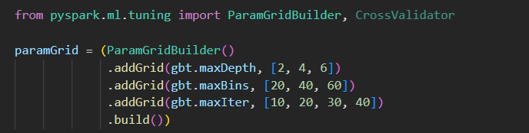

Khởi tạo tham bộ tham số cần đánh giá

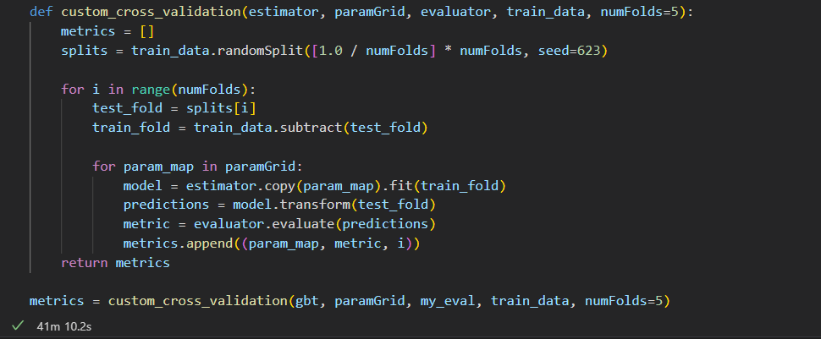

Thực hiện đánh giá cross-validation trên nhiều biến thể mô hình với bộ tham số mô hình đã được khởi tạo ở trên. Bằng cách chia ngẫu nhiên tập train làm các tập con (ở đây là 5), ta thực hiện lần lượt các lần đánh giá mô hình thông qua chỉ số AUC và lưu lại kết quả.

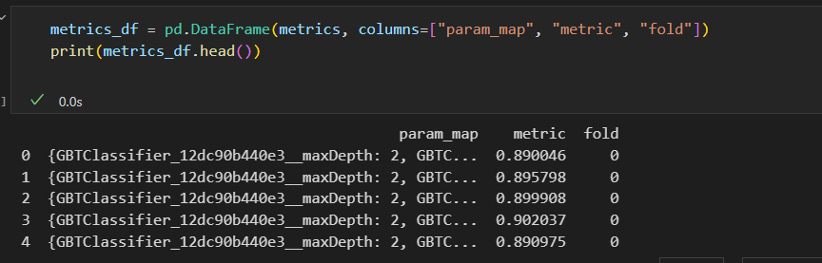

Sau khi có dữ liệu về các lần đánh giá, ta thực hiện xử lý dữ liệu để phù hợp, sau đó vẽ biểu đồ so sánh các phiên bản của mô hình.

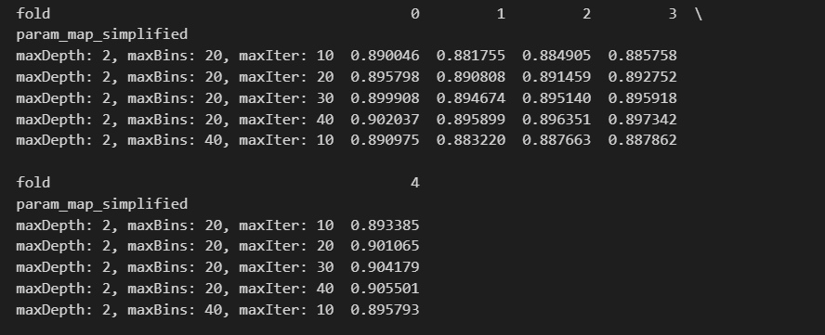

Kết quả sau khi xử lý có dạng như trên

**So sánh các phiên bản và đánh giá**

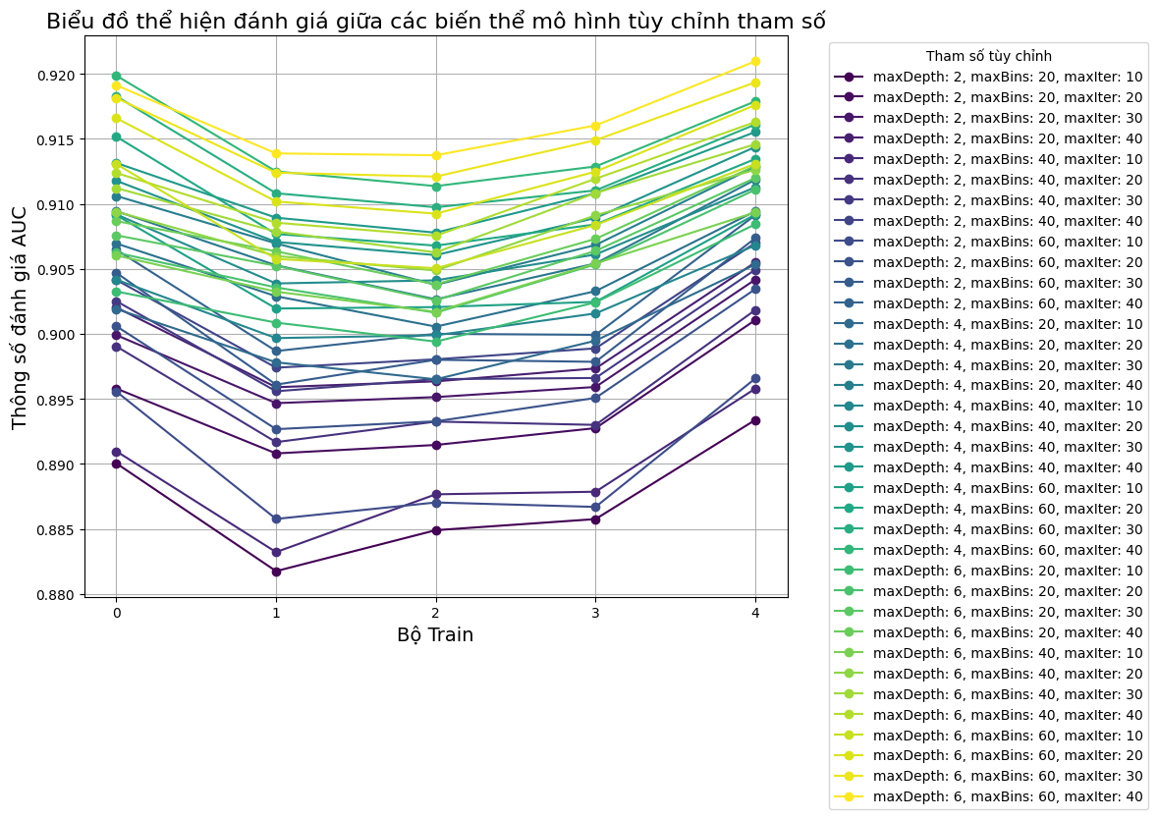

Quan sát biểu đồ trên, mỗi đường đại diện cho mỗi phiên bản của mô hình với tham số tương ứng, các điểm trên đường thẳng thể hiện đánh giá của mô hình khi thực hiện train trên các tập con của tập train.

Qua việc điều chỉnh các tham số của mô hình, chúng ta đã tìm ra bộ tham số tối ưu giúp mô hình đạt được hiệu quả tốt nhất.

Mô hình Gradient Boosting hoạt động hiệu quả nhất khi sử dụng các giá trị sau:

* **maxDepth** = 6: Độ sâu tối đa của cây. Với giá trị này, mô hình có thể học được các mối quan hệ phức tạp trong dữ liệu mà không bị overfitting.
* **maxBins** = 60: Số lượng bin tối đa để phân chia các đặc trưng liên tục.
* **maxIter** = 40: Số vòng lặp tối đa để huấn luyện mô hình. Đây là số lần mô hình cập nhật và cải thiện các cây trong quá trình huấn luyện.

Với bộ tham số này, mô hình đã cho kết quả tối ưu trong việc dự đoán, đạt được giá trị AUC (Area Under Curve) cao nhất, giúp xác định hiệu quả dự đoán của mô hình.

TÀI LIỆU THAM KHẢO

[1] Tìm hiểu về Big Data: [Big data là gì? Ứng dụng của big data trong các ngành 2025](https://fptcloud.com/big-data-la-gi/)

[2] Tìm hiểu về Apache Hadoop: [Hadoop là gì? Hiểu thêm về kiến trúc của Hadoop | TopDev](https://topdev.vn/blog/hadoop-la-gi/#hadoop-giai-quyet-van-de-gi)

[3] Tìm hiểu về Apache Spark: [Apache Spark là gì? Lợi ích khi sử dụng Apache Spark là gì?](https://vietnix.vn/apache-spark-la-gi/)

[4] Tổng quan về Apache Spark: [APACHE SPARK LÀ GÌ? TỔNG QUAN VỀ APACHE SPARK CHO NGƯỜI MỚI](https://200lab.io/blog/apache-spark-la-gi/)

[5] Spark Big Data Project: <https://github.com/levist7/Spark_Big_Data_Project>

[6] Binary Tabular Data Classification with PySpark: <https://github.com/hyunjoonbok/PySpark>